**TRƯỜNG ĐẠI HỌC NAM CẦN THƠ**

**KHOA CÔNG NGHỆ THÔNG TIN**

**🙠🕮🙢**



**HƯỚNG DẪN SỬ DỤNG PHẦN MỀM**

**QUẢN LÝ TÀI SẢN**

**Ngành: Công Nghệ thông Tin**

**Mã số ngành: 7480201**

***Cần Thơ***, ngày 27 tháng 04 năm 2025

**TRƯỜNG ĐẠI HỌC NAM CẦN THƠ**

**KHOA CÔNG NGHỆ THÔNG TIN**

**🙠🕮🙢**



**HƯỚNG DẪN SỬ DỤNG PHẦN MỀM**

**QUẢN LÝ TÀI SẢN**

**Ngành: Công Nghệ thông Tin**

**Mã số ngành: 7480201**

***Cần Thơ***, ngày 27 tháng 04 năm 2025

MỤC LỤC

GIỚI THIỆU CHUNG 1

CHƯƠNG 1 3

HƯỚNG DẪN CƠ BẢN 3

1.1 Hướng dẫn cài đặt 3

1.2 Đăng nhập 5

1.3 Đăng xuất 7

1.4 Xem thông tin tài khoản và đổi mật khẩu 8

1.5 Giao diện trang chủ 11

1.6 Các chức năng lớn 11

CHƯƠNG 2 12

HƯỚNG DẪN CHI TIẾT 12

2.1 QUẢN LÝ TÀI KHOẢN 12

2.1.1 Danh sách tài khoản 12

2.1.2 Loại tài khoản 17

2.1.3 Phân quyền 20

2.2 QUẢN LÝ NHÂN SỰ 23

2.2.1 Danh sách nhân viên 23

2.2.2 Chức vụ 28

2.3 QUẢN LÝ LOẠI TÀI SẢN 32

2.4 QUẢN LÝ TÒA NHÀ 39

2.4.1 Tòa nhà 39

2.4.2 Tầng 41

2.4.3 Phòng 44

2.4.4 Phòng ban 47

2.5 QUẢN LÍ NHÀ CUNG CẤP 51

2.6 QUẢN LÝ KHO 54

2.6.1 Danh sách kho 54

2.6.2 Nhập kho 56

2.6.3 Tồn kho 61

2.6.4 Bàn giao tài sản 62

2.7 TRA CỨU TÀI SẢN 65

2.8 DI CHUYỂN TÀI SẢN 68

2.9 BẢO TRÌ 71

2.9.1 Loại bảo trì 71

2.9.2 Phiếu bảo trì 74

2.10 MUA MỚI 78

2.10.1 Phiếu mua mới 78

2.11 BÁO CÁO KIỂM KÊ 83

2.12 DUYỆT PHIẾU 85

2.13 CÀI ĐẶT 88

2.13.1 Thông tin công ti 88

2.14 HƯỚNG DẪN SỬ DỤNG ĐỐI VỚI WEB 90

MỤC LỤC HÌNH

Hình 1.1 Mở file QuanLyTaiSan 3

Hình 1.2 Cài đặt ứng dụng 3

Hình 1.3 Chọn nơi lưu 4

Hình 1.4 Xác nhận cài đặt 4

Hình 1.5 Hoàn tất cài đặt 5

Hình 1.6 Đăng nhập 5

Hình 1.7 Đăng nhập 2 6

Hình 1.8: Đăng xuất 7

Hình 1.9 Đăng xuất 2 8

Hình 1.10 Xem thông tin tài khoản 9

Hình 1.11 Đổi mật khẩu 10

Hình 1.12 Đổi mật khẩu(lưu) 10

Hình 1.13 Giao diện trang chủ 11

Hình 1.14 Các chức năng lớn 11

Hình 2.1 Danh sách tài khoản 12

Hình 2.2 Tạo tài khoản 13

Hình 2.3 Tạo tài khoản(lưu) 13

Hình 2.4 Tìm kiếm tài khoản 14

Hình 2.5 Tìm kiếm tài khoản(theo loại) 14

Hình 2.6 Sửa tài khoản 15

Hình 2.7 Sửa tài khoản(lưu) 15

Hình 2.8 Xóa tài khoản 16

Hình 2.9 Xóa tài khoản(xác nhận) 16

Hình 2.10 Loại tài khoản 17

Hình 2.11 Thêm loại tài khoản 18

Hình 2.12 Thêm loại tài khoản(lưu) 18

Hình 2.13 Sửa loại tài sản 19

Hình 2.14 Sửa loại tài sản(lưu) 20

Hình 2.15 Phân quyền 21

Hình 2.16 Phân quyền (ví dụ 1) 22

Hình 2.17 Phân quyền(ví dụ 2) 22

Hình 2.18 Danh sách nhân viên 23

Hình 2.19 Thêm nhân viên 24

Hình 2.20 Thêm nhân viên(lưu) 24

Hình 2.21 Tìm kiếm nhân viên(mã nhân viên) 25

Hình 2.22 Tìm nhân viên(phòng ban) 25

Hình 2.23 Sửa nhân viên 26

Hình 2.24 Sửa nhân viên(lưu) 26

Hình 2.25 Xóa nhân viên 27

Hình 2.26 Xóa nhân viên(xác nhận) 27

Hình 2.27 Chức vụ 28

Hình 2.28 Thêm chức vụ 28

Hình 2.29 Thêm chức vụ(lưu) 29

Hình 2.30 Tìm kiếm chức vụ 29

Hình 2.31 Sửa chức vụ 30

Hình 2.32 Sửa chức vụ(lưu) 30

Hình 2.33 Xóa chức vụ 31

Hình 2.34 Xóa chức vụ(xác nhận) 31

Hình 2.35 Quản lý loại tài sản 32

Hình 2.36 Thêm mới loại tài sản 32

Hình 2.37 Thêm mới loại tài sản(lưu) 33

Hình 2.38 Nhóm tài sản 34

Hình 2.39 Thêm nhóm tài sản 34

Hình 2.40 Thêm nhóm tài sản(lưu) 35

Hình 2.41 Thông số kỹ thuật 36

Hình 2.42 Thông số tài sản 36

Hình 2.43 Thêm thông số tài sản 37

Hình 2.44 Thêm thông số tài sản(lưu) 37

Hình 2.45 Sửa, xóa thông số kỹ thuật 38

Hình 2.46 Tòa nhà 39

Hình 2.47 Thêm tòa nhà 39

Hình 2.48 Thêm tòa nhà(lưu) 40

Hình 2.49 Sửa, xóa toàn nhà 41

Hình 2.50 Tầng 41

Hình 2.51 Thêm tầng 42

Hình 2.52 Thêm tầng(lưu) 43

Hình 2.53 Sửa, xóa tầng 44

Hình 2.54 Phòng 45

Hình 2.55 Thêm phòng 46

Hình 2.56 Thêm phòng(lưu) 46

Hình 2.57 Sửa, xóa phòng 47

Hình 2.58 Phòng ban 48

Hình 2.59 Thêm phòng 48

Hình 2.60 Thêm phòng(lưu) 49

Hình 2.61 Sửa, xóa phòng ban 50

Hình 2.62 Nhà cung cấp 51

Hình 2.63 Thêm nhà cung cấp 51

Hình 2.64 Thêm nhà cung cấp(lưu) 52

Hình 2.65 Sửa, xóa nhà cung cấp 53

Hình 2.66 Quản lý kho 54

Hình 2.67 Thêm kho mới 54

Hình 2.68 Thêm kho mới(lưu) 55

Hình 2.69 Sửa, xóa kho 56

Hình 2.70 Nhập kho 56

Hình 2.71 Thêm phiếu nhập 57

Hình 2.72 Thêm phiếu nhập(lưu) 58

Hình 2.73 Chi tiết xuất kho(lưu) 58

Hình 2.74 Xem chi tiết và xóa 59

Hình 2.75 Xem chi tiết phiếu nhập 60

Hình 2.76 Tồn kho 61

Hình 2.77 Bàn giao tài sản 62

Hình 2.78 Thêm phiếu bàn giao 62

Hình 2.79 Thêm phiếu bàn giao(lưu) 63

Hình 2.80 Xem chi tiết, xóa phiếu bàn giao 63

Hình 2.81 Xem chi tiết phiếu bàn giao 64

Hình 2.82 Tra cứu tài sản 65

Hình 2.83 Xuất QR 66

Hình 2.84 Xem chi tiết phiếu bàn giao, sửa và xóa 66

Hình 2.85 Xem chi tiết phiếu bàn giao 67

Hình 2.86 Di chuyển tài sản 68

Hình 2.87 Thêm phiếu di chuyển 69

Hình 2.88 Thêm phiếu di chuyển(lưu) 70

Hình 2.89 Xem chi tiết, xóa phiếu di chuyển 71

Hình 2.90 Loại bảo trì 72

Hình 2.91 Thêm loại bảo trì 72

Hình 2.92 Thêm loại bảo trì(lưu) 73

Hình 2.93 Sửa, xóa loại bảo trì 73

Hình 2.94 Phiếu bảo trì 74

Hình 2.95 Thêm phiếu bảo trì 74

Hình 2.96 Thêm phiếu bảo trì(lưu) 75

Hình 2.97 Danh sách cần bảo trì 76

Hình 2.98 Tạo phiếu tài sản cần bảo trì 76

Hình 2.99 Tạo phiếu tài sản cần bảo trì(lưu) 77

Hình 2.100 Phiếu mua mới 78

Hình 2.101 Thêm phiếu mua mới 78

Hình 2.102 Thêm phiếu mua mới(lưu) 79

Hình 2.103 Chi tiết mua mới 80

Hình 2.104 Chi tiết mua mới(mua bổ sung) 81

Hình 2.105 Xem, xóa phiếu mua mới 82

Hình 2.106 Xem phiếu mua mới 83

Hình 2.107 Đợt kiểm kê 83

Hình 2.108 Thêm đợt kiểm kê 84

Hình 2.109 Thêm đợt kiểm kê(lưu) 84

Hình 2.110 Duyệt phiếu 85

Hình 2.111 Phiếu cần duyệt 86

Hình 2.112 Xem chi tiết phiếu cần duyệt hoặc in phiếu 87

Hình 2.113 Xem chi tiết và duyệt phiếu 87

Hình 2.114 In phiếu dạng PDF 88

Hình 2.115 Cài đặt thông tin công ti 89

Hình 2.116 Đăng nhập(web) 90

Hình 2.117 Thông tin cá nhân(web) 91

Hình 2.118 Trang chủ(web) 92

Hình 2.119 Xem chi tiết tài sản(web) 93

Hình 2.120 Xem thông số tài sản(web) 94

Hình 2.121 Chỉnh sửa thông tin tài sản(web) 95

Hình 2.122 Thông báo(web) 96

# GIỚI THIỆU CHUNG

Phần mềm quản lý tài sản là một giải pháp công nghệ toàn diện, hỗ trợ doanh nghiệp và tổ chức kiểm soát, theo dõi và vận hành hiệu quả toàn bộ tài sản cố định cũng như các nguồn lực liên quan. Trong đó, quản lý tài sản là chức năng cốt lõi, đóng vai trò trung tâm, liên kết và thúc đẩy hiệu quả cho các quy trình khác như mua mới, kiểm kê, bàn giao, bảo trì và thanh lý. Hệ thống cho phép lưu trữ thông tin chi tiết cho từng tài sản, từ tên gọi, mã tài sản, tình trạng sử dụng, vị trí, cho đến vòng đời và lịch sử sử dụng.

Phần mềm còn hỗ trợ toàn diện quy trình mua mới tài sản, từ việc tạo yêu cầu mua sắm nội bộ, xét duyệt theo cấp quản lý, lựa chọn nhà cung cấp, đến khi tài sản được nhập kho và đưa vào sử dụng. Tính năng này giúp tự động hóa quy trình mua sắm, minh bạch hóa các bước phê duyệt và lưu trữ đầy đủ hồ sơ mua hàng, hóa đơn, bảo hành... Việc tích hợp quy trình mua mới giúp tài sản được quản lý ngay từ thời điểm “khai sinh”, giảm thiểu sai sót và thất thoát thông tin.

Song song đó là quản lý nhân viên, nơi mỗi nhân sự được gắn với tài sản đã được bàn giao. Hồ sơ nhân viên bao gồm đầy đủ thông tin cá nhân, phòng ban, chức vụ và lịch sử nhận, trả tài sản. Điều này tăng tính minh bạch, đồng thời gắn trách nhiệm cá nhân với việc sử dụng tài sản chung.

Quản lý tài khoản người dùng cũng rất quan trọng, cho phép phân quyền chi tiết theo vai trò: quản trị viên, nhân viên kho, kỹ thuật, kiểm kê... đảm bảo hệ thống hoạt động có kiểm soát và bảo mật.

Tính năng quản lý tài sản bằng mã QR giúp việc tra cứu, kiểm kê, bàn giao tài sản trở nên nhanh chóng và chính xác hơn. Mỗi tài sản có mã QR duy nhất, dễ dàng quét và theo dõi bằng điện thoại hoặc thiết bị chuyên dụng.

Trong lĩnh vực quản lý kho, phần mềm hỗ trợ toàn diện các hoạt động nhập kho, xuất kho, kiểm soát tồn kho theo thời gian thực. Mỗi giao dịch đều được ghi nhận rõ ràng, đi kèm phiếu nhập/xuất và liên kết trực tiếp đến từng tài sản.

Tính năng quản lý tòa nhà cũng rất mạnh mẽ, đặc biệt với doanh nghiệp có nhiều cơ sở hoặc tầng lớp phòng ban. Hệ thống cho phép gán tài sản theo tầng, phòng, khu vực cụ thể, giúp quản lý tập trung và dễ dàng kiểm tra tình trạng sử dụng.

Kiểm kê tài sản được hỗ trợ tối đa nhờ tích hợp công nghệ QR, thiết bị di động và tự động so sánh với dữ liệu hệ thống. Các sai lệch sẽ được báo cáo ngay lập tức, giúp xử lý kịp thời và minh bạch.

Bảo trì và sửa chữa tài sản là chức năng không thể thiếu, giúp kéo dài tuổi thọ và đảm bảo an toàn khi sử dụng. Phần mềm hỗ trợ thiết lập lịch bảo trì, nhắc lịch tự động và lưu trữ đầy đủ lịch sử sửa chữa.

Cuối cùng, tính năng quản lý nhà cung cấp giúp lưu trữ hồ sơ đối tác, theo dõi lịch sử giao dịch, đánh giá chất lượng dịch vụ và dễ dàng tái sử dụng trong các lần mua sắm, sửa chữa tiếp theo.

Tóm lại, phần mềm quản lý tài sản không chỉ dừng lại ở việc lưu trữ thông tin mà là một nền tảng quản trị hiện đại, đồng bộ và linh hoạt. Với chức năng quản lý tài sản là trung tâm, được bổ sung bởi các quy trình như mua mới, kiểm kê, bảo trì, bàn giao và thanh lý, hệ thống này giúp doanh nghiệp kiểm soát toàn diện tài sản, tiết kiệm chi phí và nâng cao hiệu quả vận hành trong thời đại số.

# CHƯƠNG 1

# HƯỚNG DẪN CƠ BẢN

## 1.1 Hướng dẫn cài đặt

Bước 1: sau khi tải về vào thư mục và click chuột vào file **QuanLyTaiSan.msi**

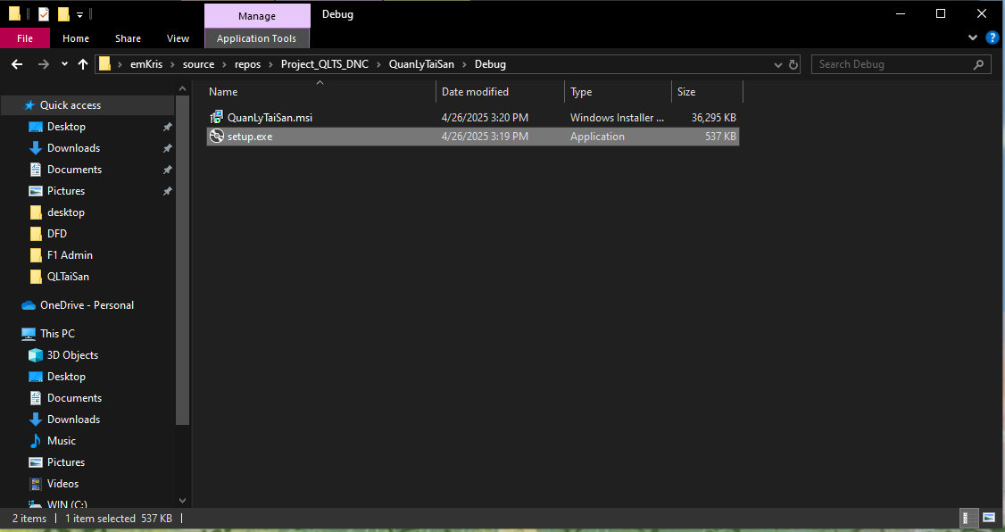

Hình .1 Mở file QuanLyTaiSan

Bước 2: Chọn **next**

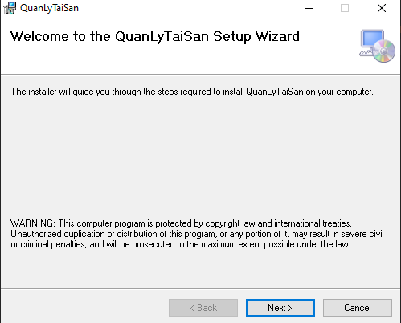

Hình 1. Cài đặt ứng dụng

Bước 4: chọn đường dẫn để lưu ứng dụng.

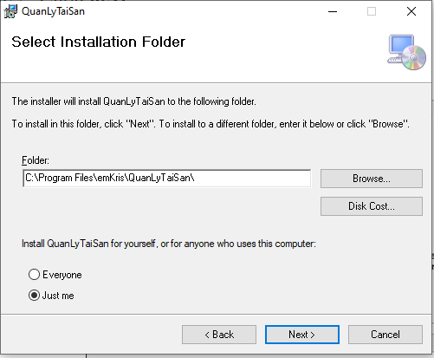

Hình 1. Chọn nơi lưu

Bước 5 nhấn next để bắt đầu cài đặt

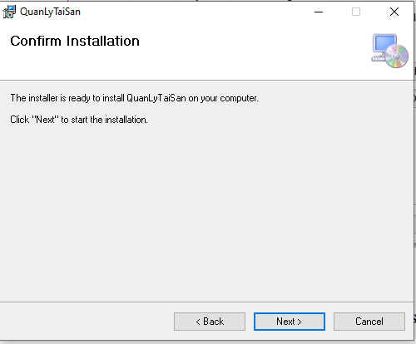

Hình 1. Xác nhận cài đặt

Bước 6: cài đặt ứng dụng hoàn tất người dùng đã có thể bắt đầu sử dụng.

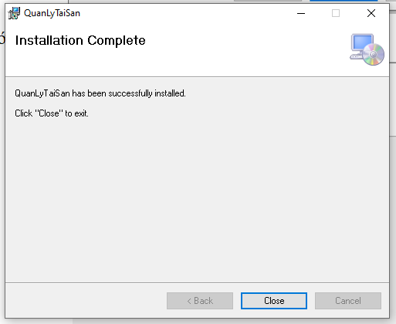

Hình 1. Hoàn tất cài đặt

## 1.2 Đăng nhập

Bước 1: Khi mở ứng dụng trên màng hình laptop ta sẽ thấy giao diện đăng nhập:

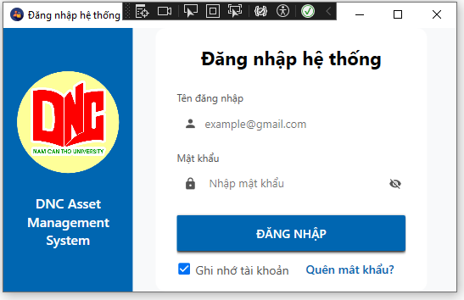

Hình 1. Đăng nhập

Bước 2: Đăng nhập vào theo tài khoản và mật khẩu được cung cấp trước đó:

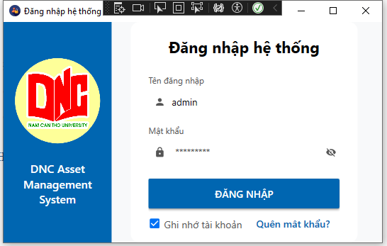

Hình 1. Đăng nhập 2

## 1.3 Đăng xuất

Bước 1: Click chọn **icon tắt app**.

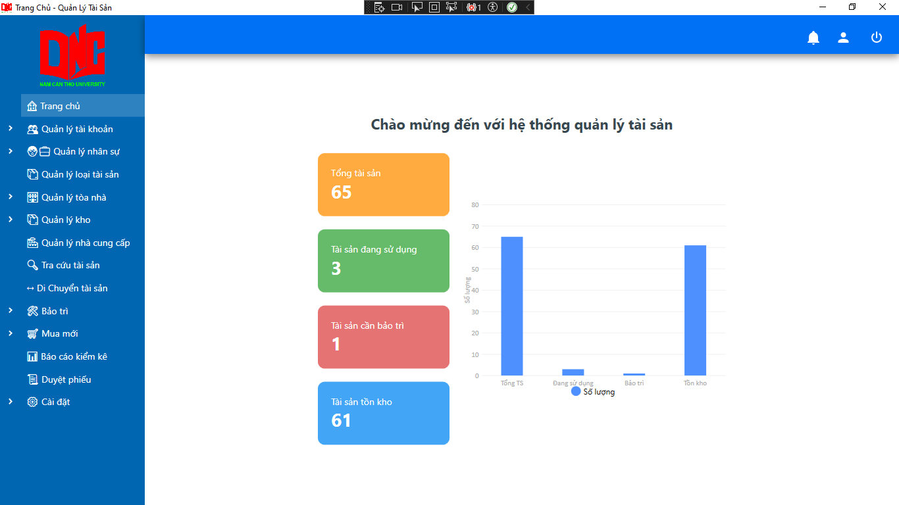

Hình 1.: Đăng xuất

Bước 2: Chọn **Yes**, phần mềm sẽ được đóng và tài khoản được đăng xuất.

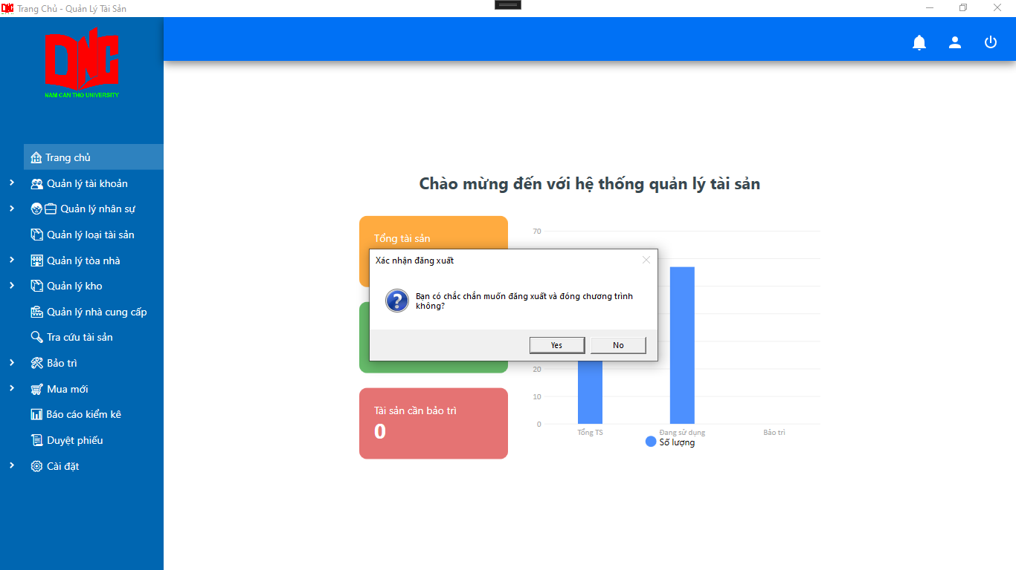

Hình 1. Đăng xuất 2

## 1.4 Xem thông tin tài khoản và đổi mật khẩu

Click chuột vào **icon User** góc trên bên phải chọn **Thông tin tài khoản**

Giao diện cho phép xem thông tin chi tiết tài khoản đang đăng nhập bao gồm: mã nhân viên, chức vụ, giới tính, email, ngày vào làm, phòng ban, họ tên, địa chỉ, số điện thoại, tên tài khoản, loại tài khoản và trạng thái

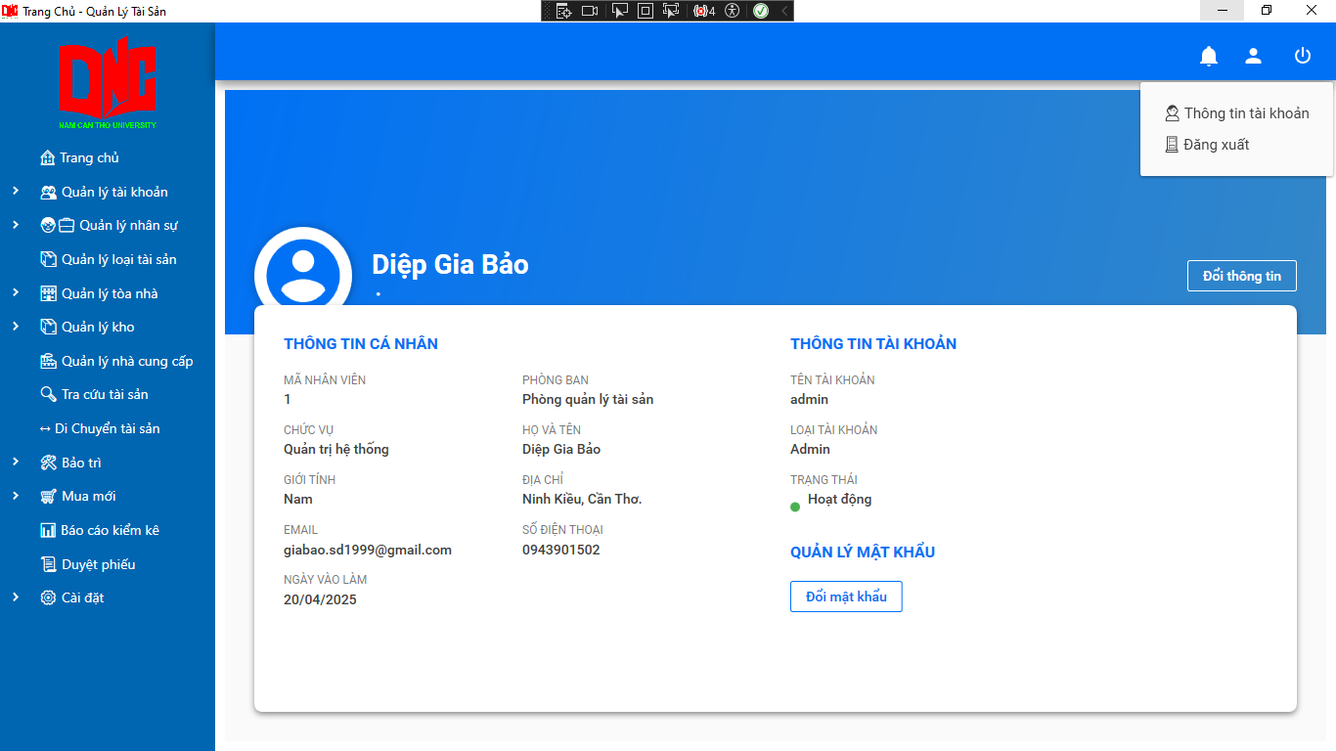

Hình 1. Xem thông tin tài khoản

Click vào nút đổi mật khẩu



Hình 1. Đổi mật khẩu

Nhập mật khẩu hiện tại, mật khẩu mới và xác nhận mật khẩu mới để đổi mật khẩu

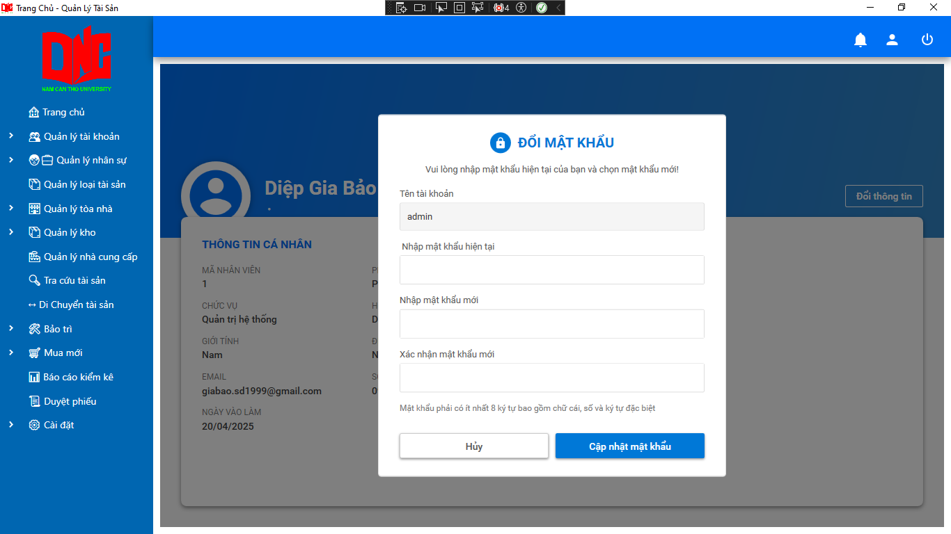

Hình 1. Đổi mật khẩu(lưu)

## 1.5 Giao diện trang chủ



Hình 1. Giao diện trang chủ

## 1.6 Các chức năng lớn

* 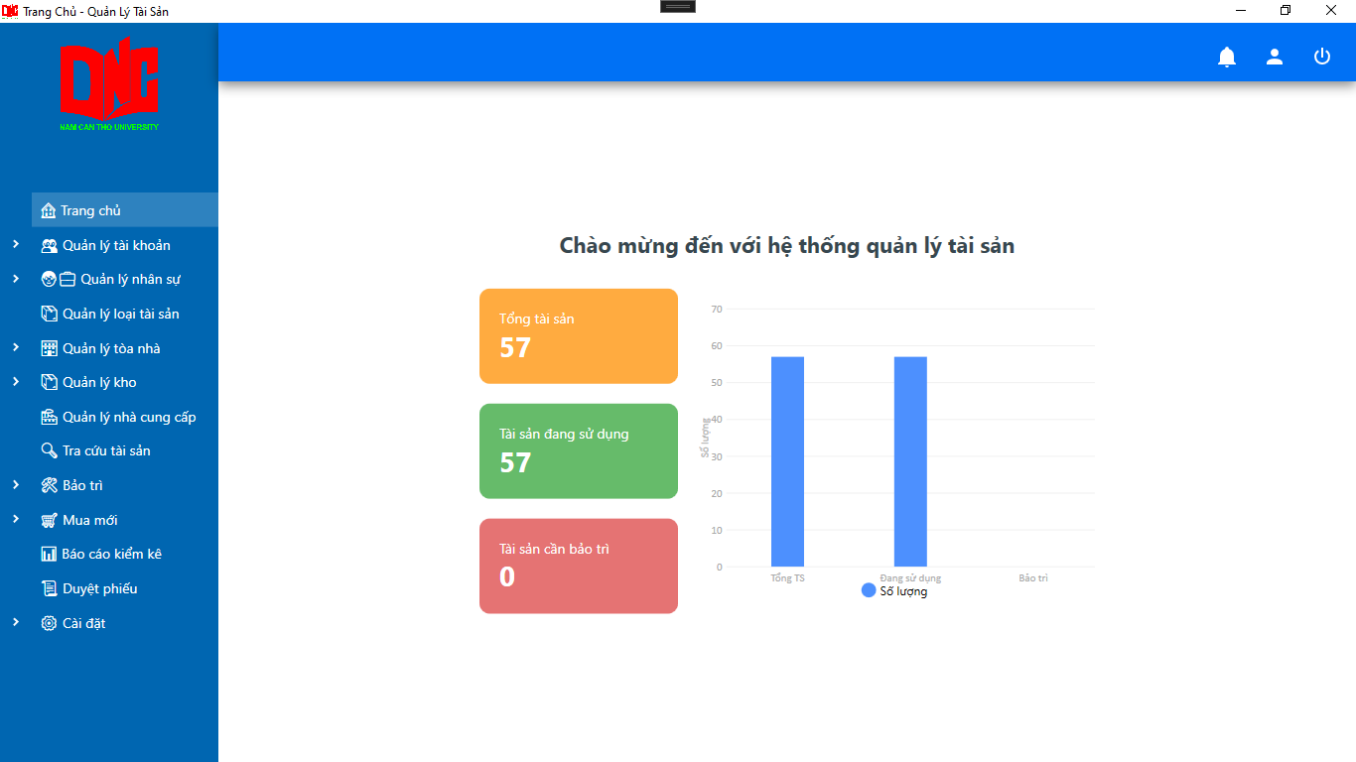Quản lý tài khoản
* Quản lý nhân sự
* Quản lý loại tài sản
* Quản lý tòa nhà
* Quản lý kho
* Quản lý nhà cung cấp
* Tra cứu tài sản
* Bảo trì
* Mua mới
* Báo cáo kiểm kê
* Duyệt phiếu
* Cài đặt

Hình 1.14 Các chức năng lớn

# CHƯƠNG 2

# HƯỚNG DẪN CHI TIẾT

## 2.1 QUẢN LÝ TÀI KHOẢN

Bao gồm: danh sách tài khoản, loại tài khoản và phân quyền.

### 2.1.1 Danh sách tài khoản

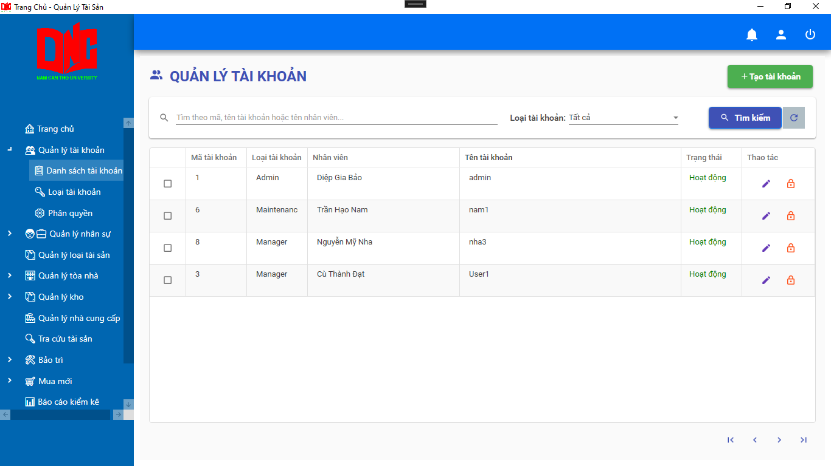

Hình 2.1 Danh sách tài khoản

**Tạo tài khoản**

Bước 1: Click vào **nút tạo tài khoản** trên màng hình.



Hình 2.2 Tạo tài khoản

Bước 2: Điền đầy đủ các thông tin như: tên tài khoản, loại tài khoản, chọn nhân viên được cấp tài khoản, mật khẩu và nhập lại mật khẩu.

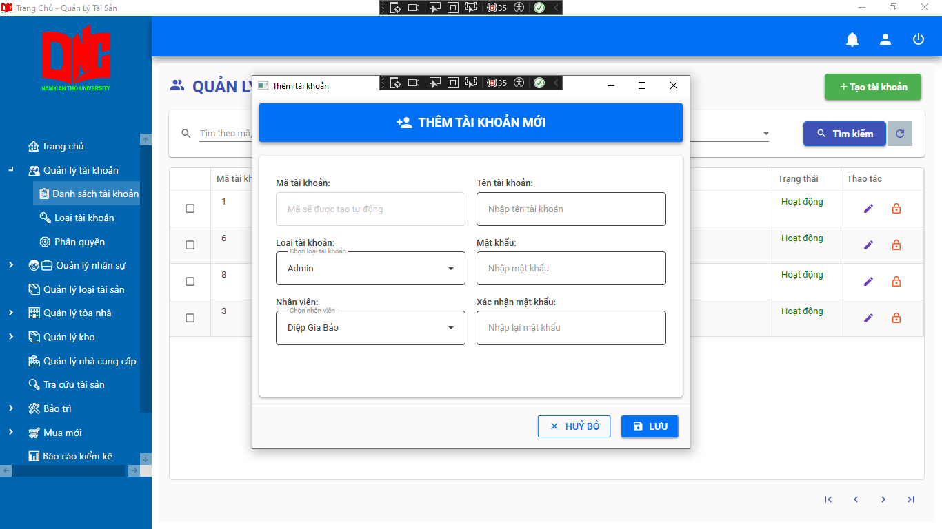

Hình 2.3 Tạo tài khoản(lưu)

Bước 3: Click vào nút Lưu

Tìm kiếm tài khoản

Có 2 cách tìm:

**Tìm kiếm theo mã tài khoản:** Nhập mã tài khoản vào **thanh tìm kiếm** và click vào **nút tìm kiếm** sẽ cho ra kết quả trên màng hình.

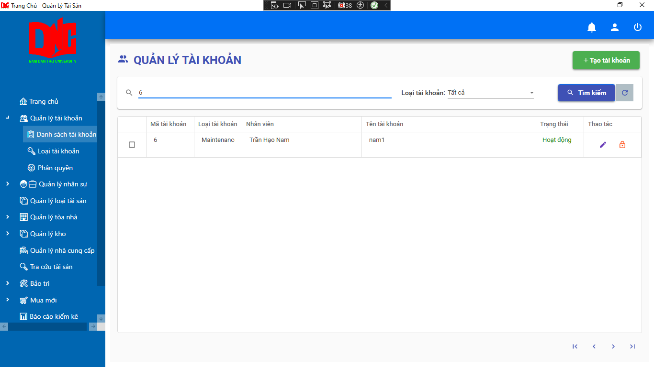

Hình 2.4 Tìm kiếm tài khoản

**Tìm kiếm bằng loại tài khoản:** Lựa chọn loại tài khoản trên combo box sau đó click vào **nút tìm kiếm** cũng sẽ cho ra kết quả như trên màng hình.

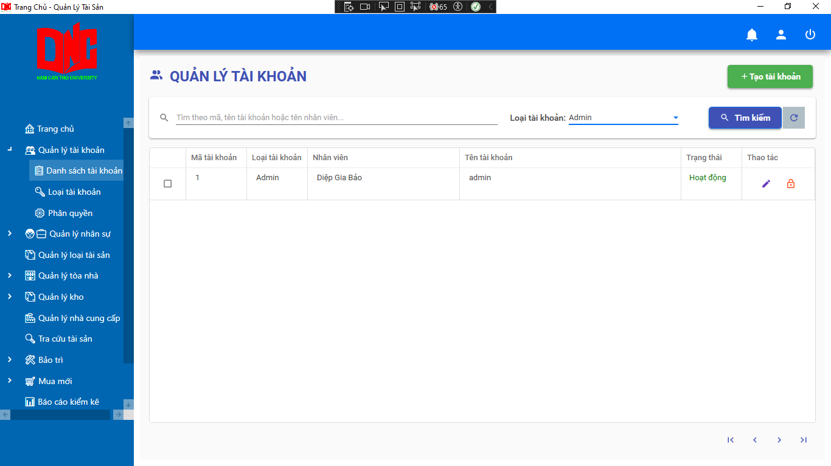

Hình 2.5 Tìm kiếm tài khoản(theo loại)

**Sửa tài khoản:** ở mục thao tác click vào **icon cây bút** để sửa đổi thông tin tài khoản.



Hình 2.6 Sửa tài khoản

Ở phần sửa tài khoản này các người dùng được thay đổi: loại tài khoản, nhân viên và mật khẩu.

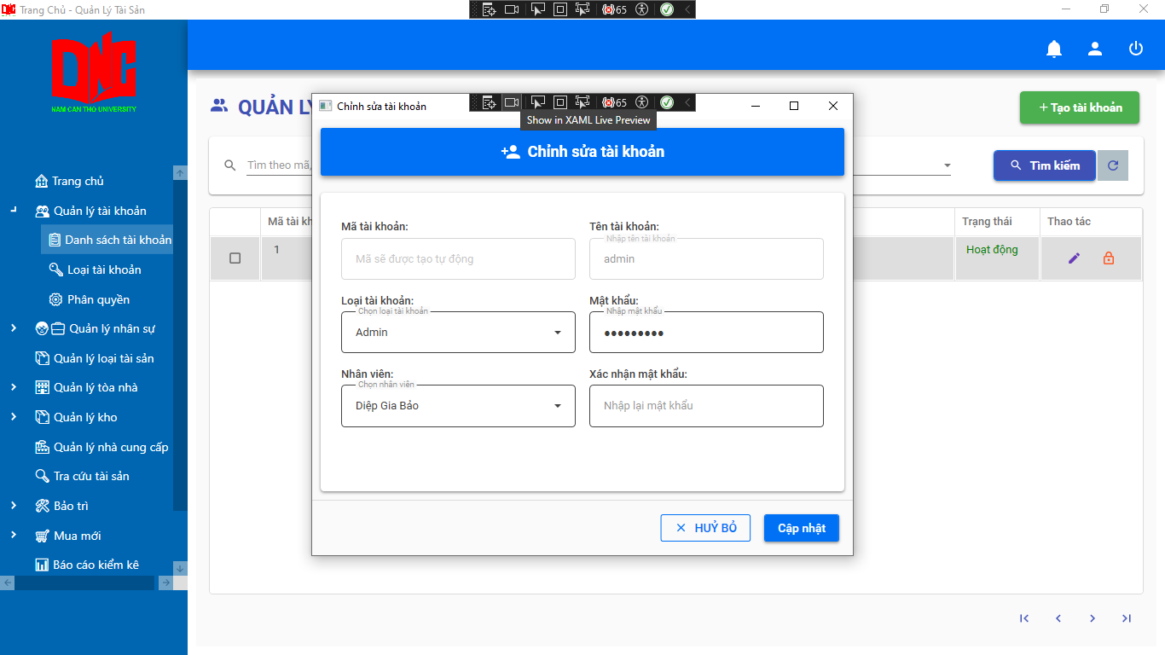

Hình 2.7 Sửa tài khoản(lưu)

Cuối cùng click **cập nhật** để hoàn tất quá tình sửa đổi thông tin tài khoản.

**Xóa tài khoản:**

Bước 1**:** ở mục thao tác click vào **icon ổ khóa** để xóa tài khoản.



Hình 2.8 Xóa tài khoản

Bước 2: click **Yes** ở thông báo để xác nhận xóa.

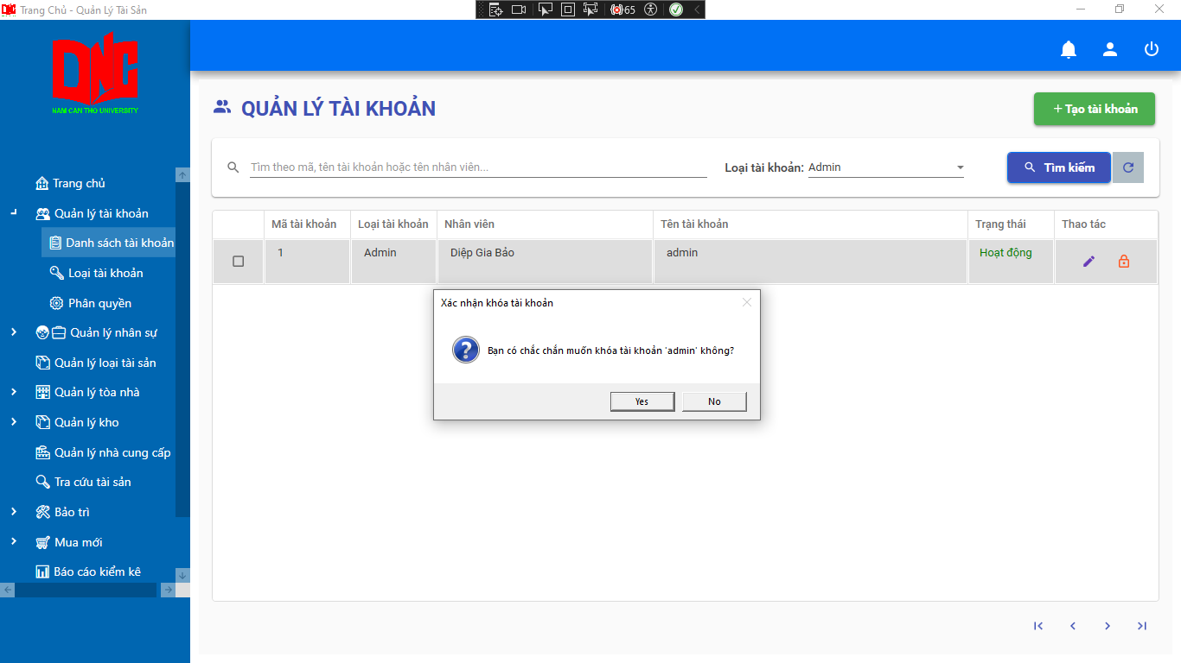

Hình 2.9 Xóa tài khoản(xác nhận)

### 2.1.2 Loại tài khoản

Giao diện loại tài khoản:

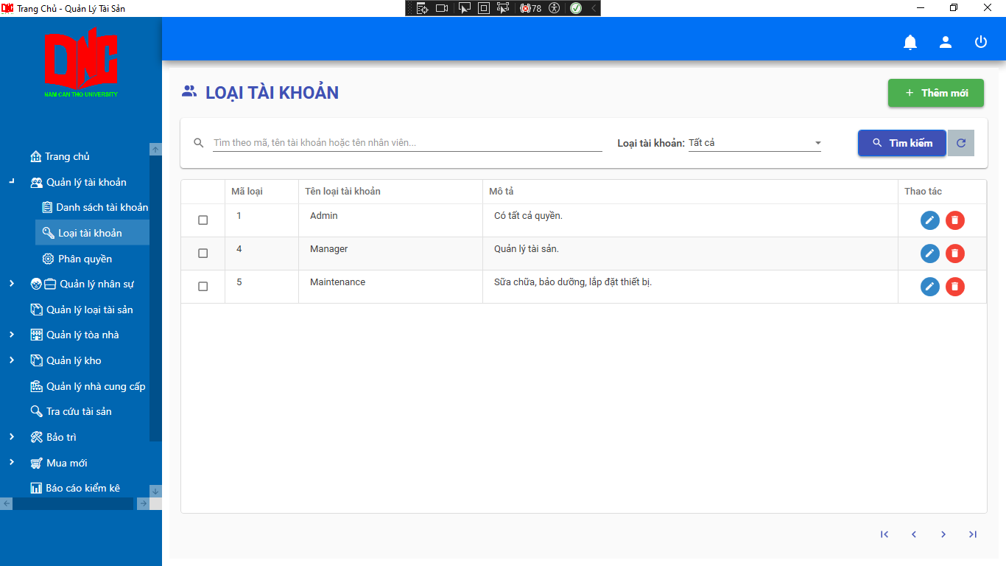

Hình 2.10 Loại tài khoản

**Thêm loại tài khoản:**

Bước 1: click vào **nút Thêm mới**  để thêm loại tài khoản.



Hình 2.11 Thêm loại tài khoản

Bước 2: Điền các thông tin như: tên loại tài khoản, mô tả.

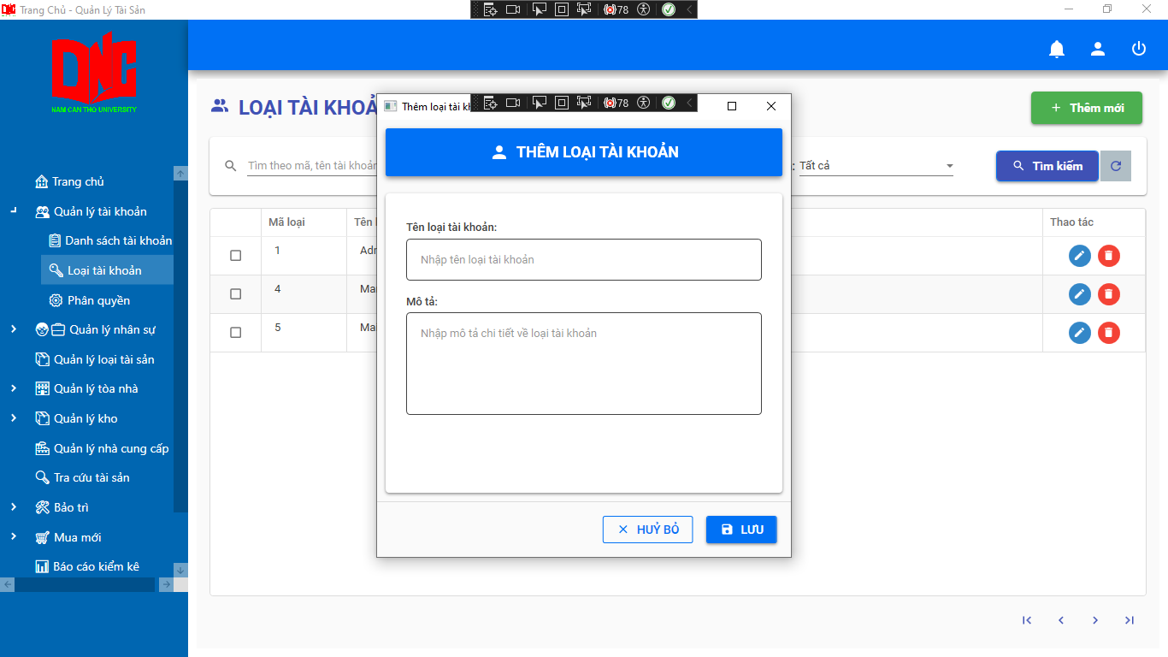

Hình 2.12 Thêm loại tài khoản(lưu)

Bước 3: click vào **nút Lưu** để hoàn tất thêm loại tài khoản.

**Tìm kiếm loại tài khoản:**

Tương tự danh sách tài sản, loại tài khoản cũng có thể tìm được bằng mã loại tài khoản và loại tài khoản.

**Sửa loại tài khoản:**

Click vào **icon cây bút** ở cột **thao tác** cũng sẽ cho phép chỉnh sửa loại tài khoản tương tự danh sách tài khoản.

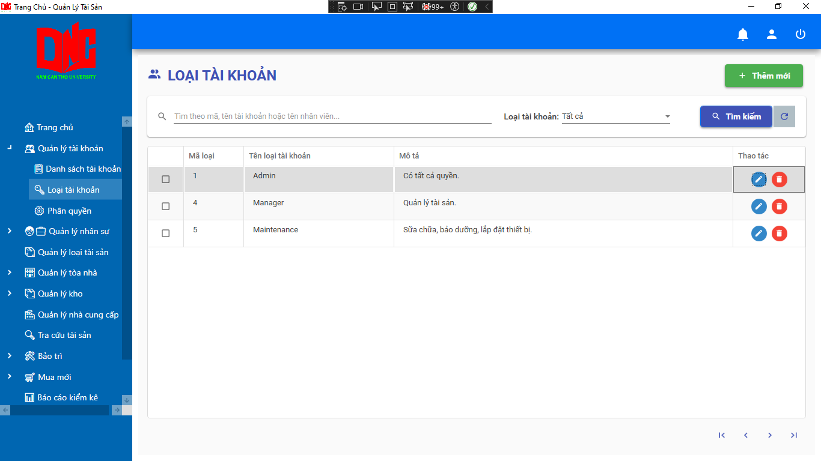

Hình 2.13 Sửa loại tài sản

Giao diện cho phép thay đổi tên loại tài khoản và mô tả

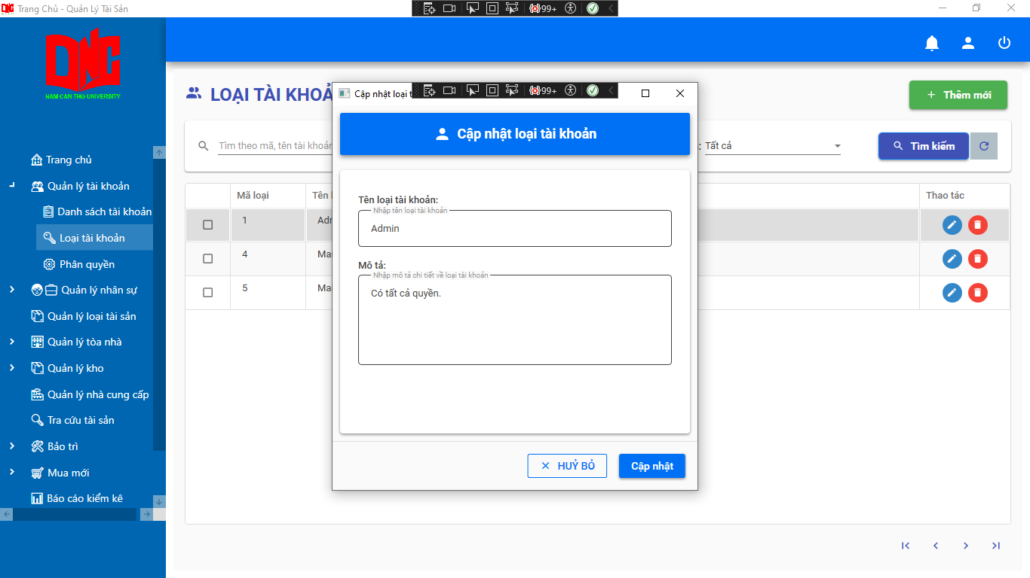

Hình 2.14 Sửa loại tài sản(lưu)

Click vào **cập nhật** để hoàn tất quá trình sửa đổi loại tài sản.

### 2.1.3 Phân quyền

Giao diện chung của phân quyền

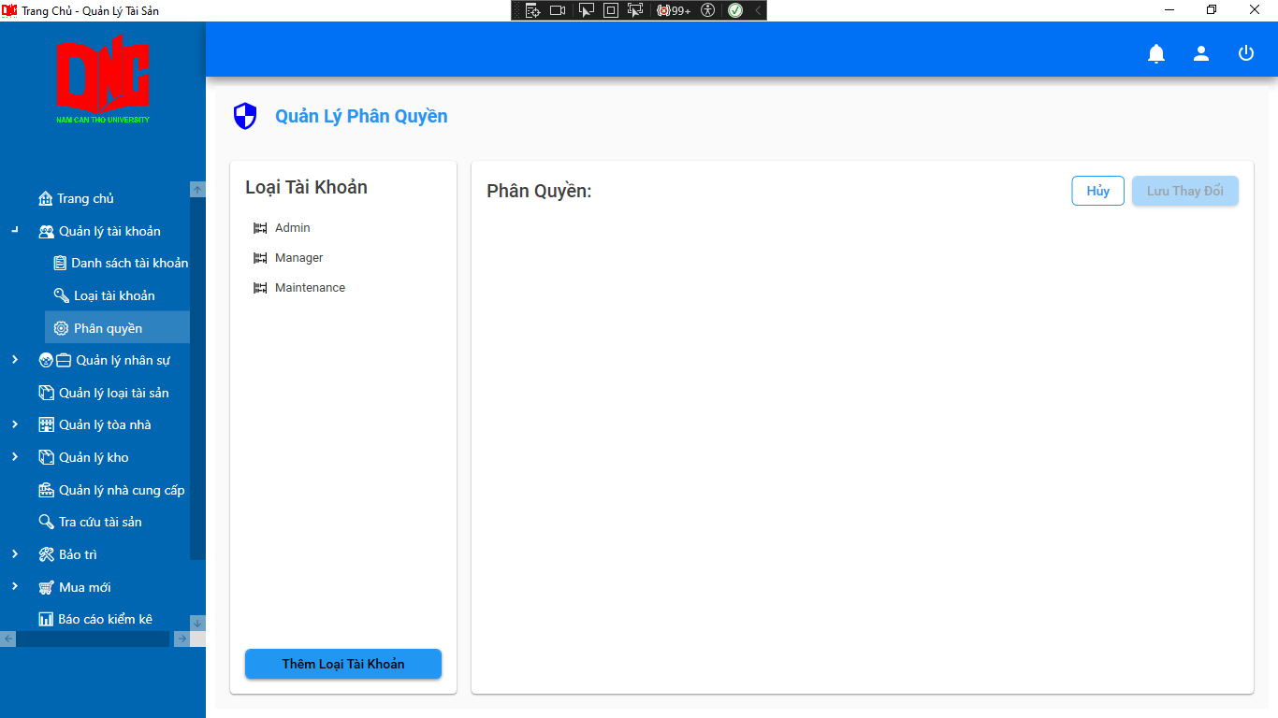

Hình 2.15 Phân quyền

Ở giao diện phân quyền này người dùng có thể phân quyền chức năng cho các loại tài khoản:

Ví dụ: loại tài khoản **Admin** có thể sử dụng chức năng **Quản lý tài khoản** bao gồm thêm, sửa, xóa, tìm kiếm và xem còn loại tài khoản **Manager** thì không.

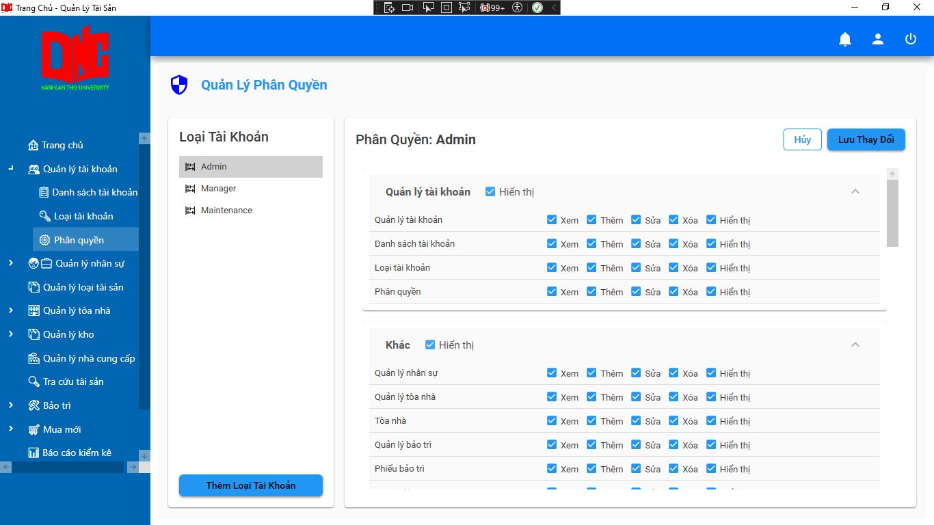

Hình 2.16 Phân quyền (ví dụ 1)

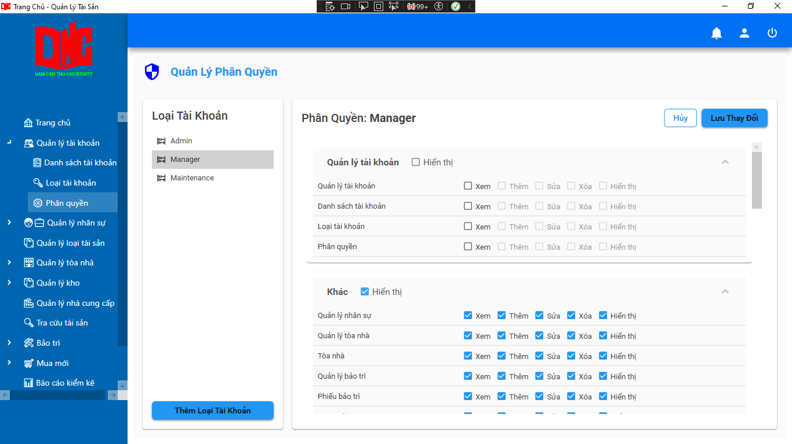

Hình 2.17 Phân quyền(ví dụ 2)

Người dùng(Admin) có thể tùy chỉnh các quyền cho các loại tài khoản khác nhau theo mục đích của từng loại tài khoản.

## 2.2 QUẢN LÝ NHÂN SỰ

Bao gồm: danh sách nhân viên và chức vụ.

### 2.2.1 Danh sách nhân viên

Giao diện chung của danh sách nhân viên.

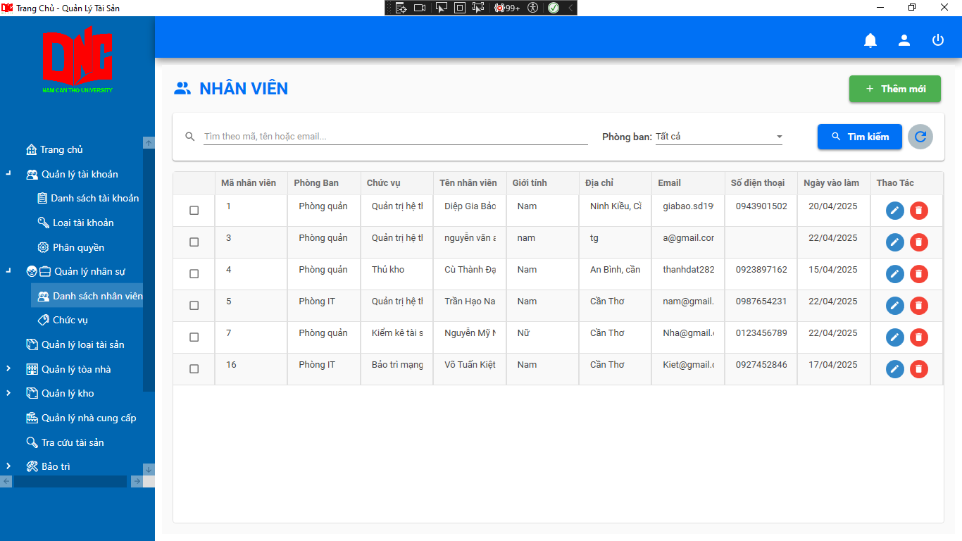

Hình 2.18 Danh sách nhân viên

**Thêm mới nhân viên:**

Bước 1: click chuột vào **nút Thêm mới**.



Hình 2.19 Thêm nhân viên

Bước 2: Điền các thông tin như: phòng ban, chức vụ, tên nhân viên, giới tính, địa chỉ, email, số điện thoại và ngày vào làm.

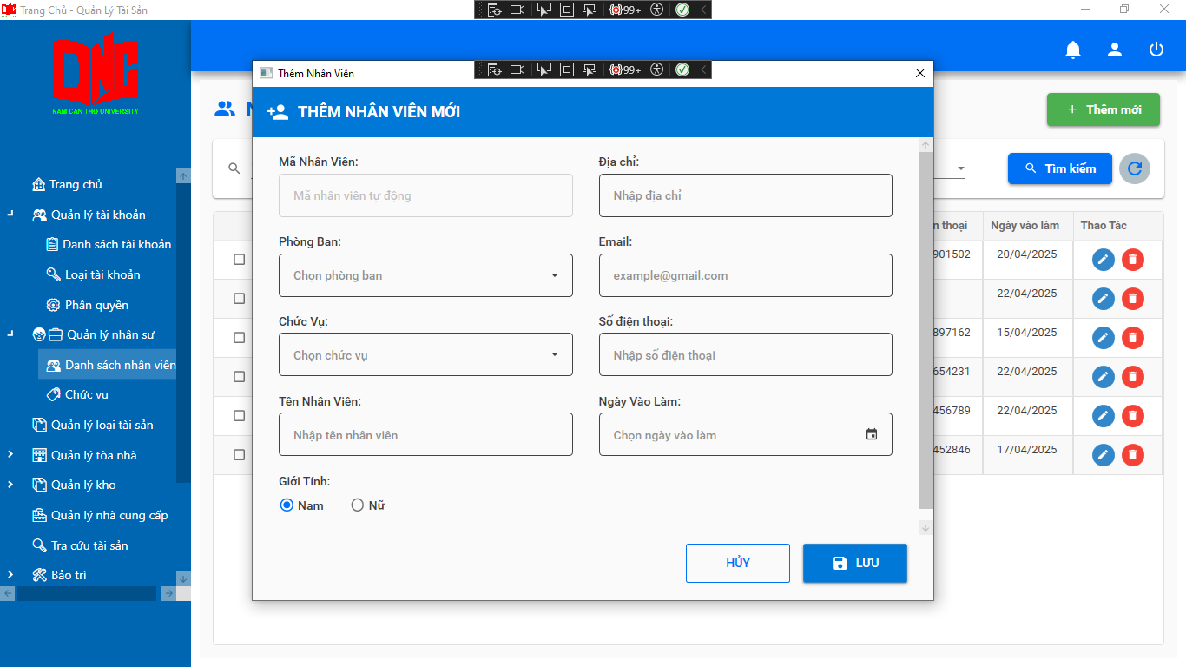

Hình 2.20 Thêm nhân viên(lưu)

Bước 3: Click vào **nút lưu** để hoàn tất quá trình tạo nhân viên mới.

**Tìm kiếm nhân viên:**

Tìm kiếm nhân viên cũng được thực hiện theo 2 dạng là tìm bằng mã nhân viên hoặc là tìm bằng phòng ban.

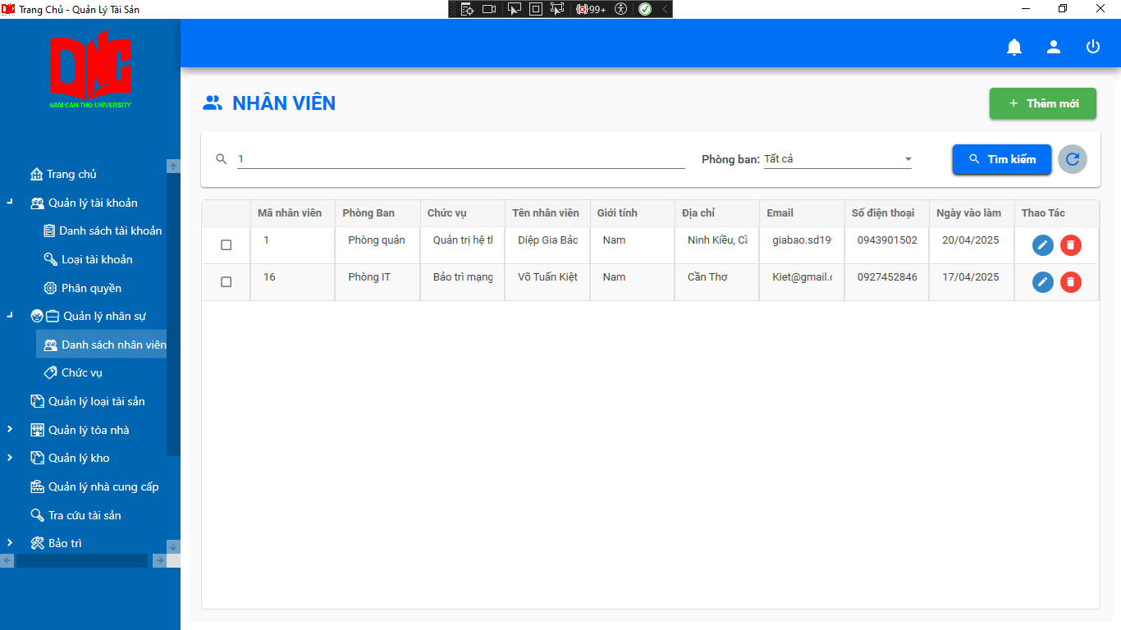

Hình 2.21 Tìm kiếm nhân viên(mã nhân viên)

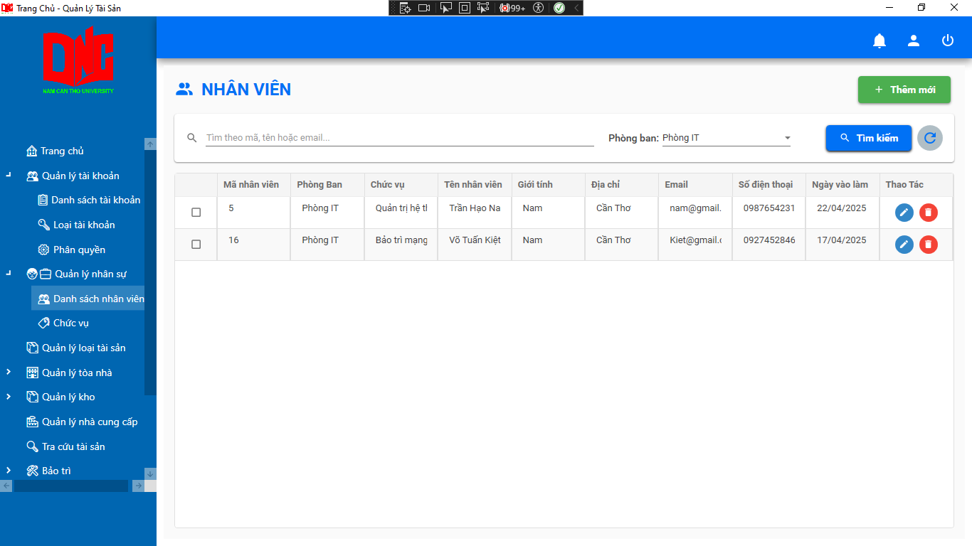

Hình 2.22 Tìm nhân viên(phòng ban)

**Sửa thông tin nhân viên:**

Bước 1: click vào **icon cây bút** ở mục **thao tác** để tùy chỉnh thông tin nhân viên:



Hình 2.23 Sửa nhân viên

Bước 2: các thông tin được chỉnh sửa bao gồm: phòng ban, chức vụ, tên nhân viên, giới tính, địa chỉ, email, số điện thoại và ngày vào làm.

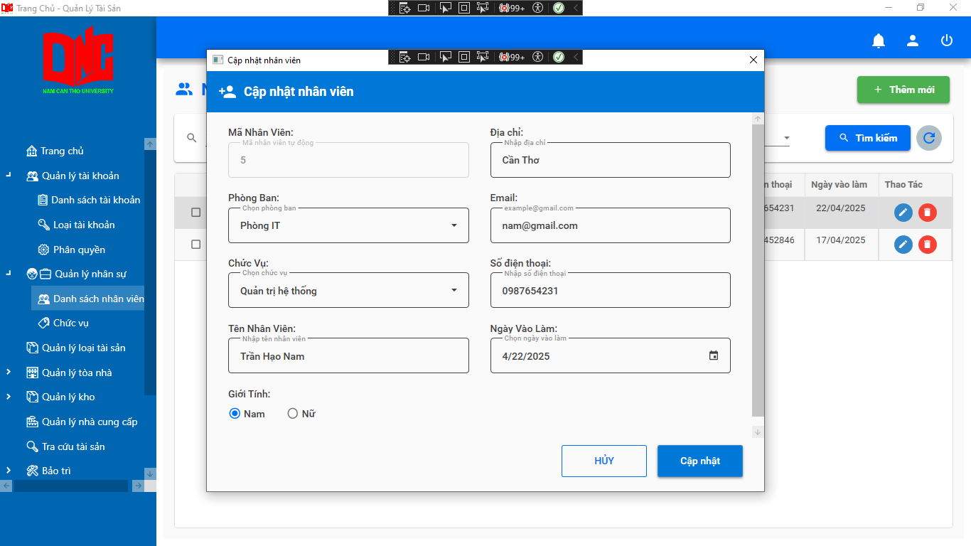

Hình 2.24 Sửa nhân viên(lưu)

Bước 3: click vào **nút Cập nhật** để hoàn tất quá trình chỉnh sửa thông tin nhân viên.

**Xóa nhân viên:**

Bước 1: click vào **icon thùng rác** và xác nhận xóa nhân viên để hoàn tất.



Hình 2.25 Xóa nhân viên

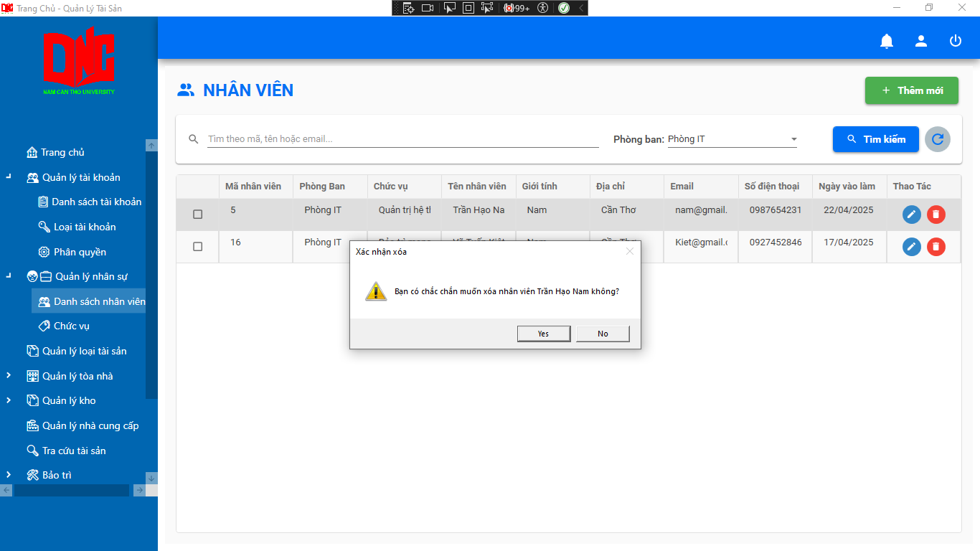

Hình 2.26 Xóa nhân viên(xác nhận)

### 2.2.2 Chức vụ

Giao diện chung của chức vụ:

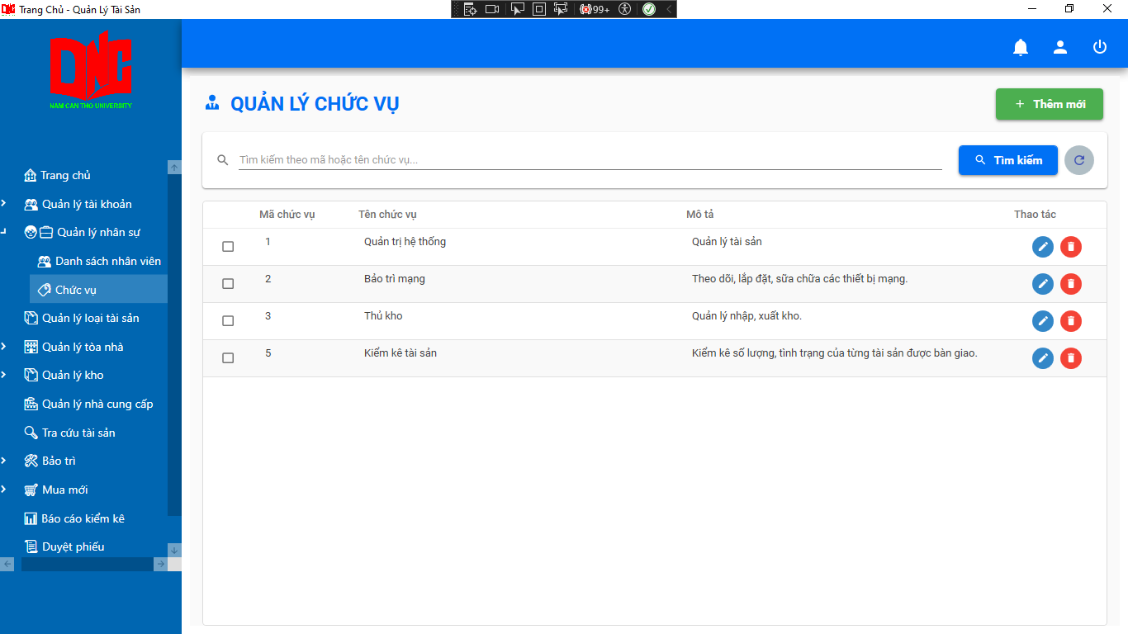

Hình 2.27 Chức vụ

**Thêm chức vụ:**

Bước 1 click vào **nút Thêm mới** để bắt đầu thêm chức vụ mới.



Hình 2.28 Thêm chức vụ

Bước 2: Điên các thông tin như: tên chức vụ và mô tả.

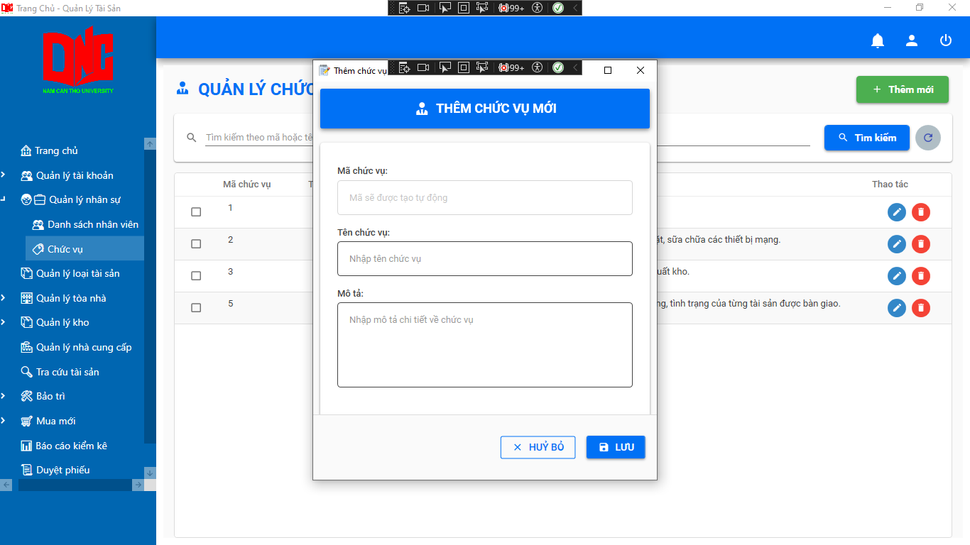

Hình 2.29 Thêm chức vụ(lưu)

Bước 3: click vào **nút lưu** để hoàn tất quá trình thêm chức vụ mới.

**Tìm kiếm chức vụ:** cho phép tìm kiếm chức vụ theo thêm hoặc mã chức vụ.

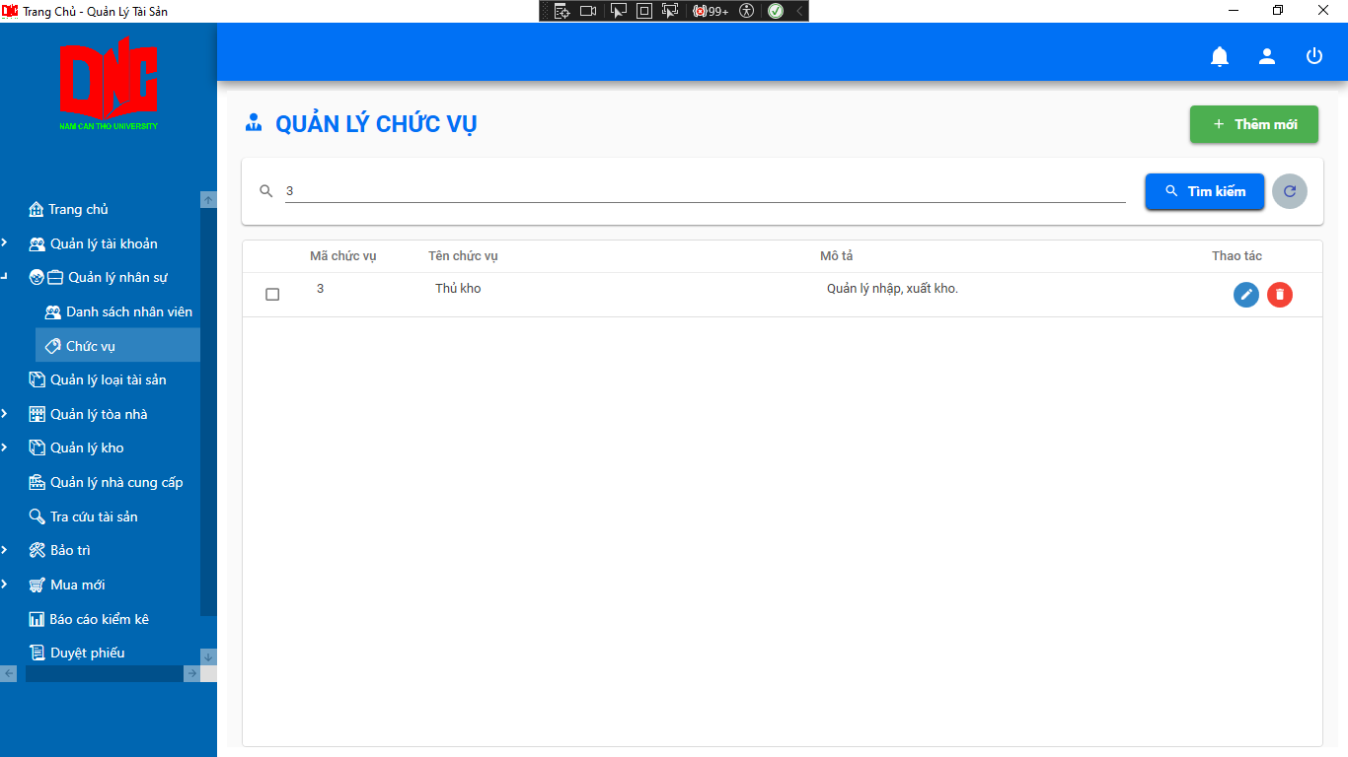

Hình 2.30 Tìm kiếm chức vụ

**Sửa thông tin chức vụ:**

Bước 1: click vào icon cây bút mở mục thao tác để bắt đầu chỉnh sửa chức vụ.



Hình 2.31 Sửa chức vụ

Bước 2: sửa đổi các mục như: tên chức vụ và mô tả.

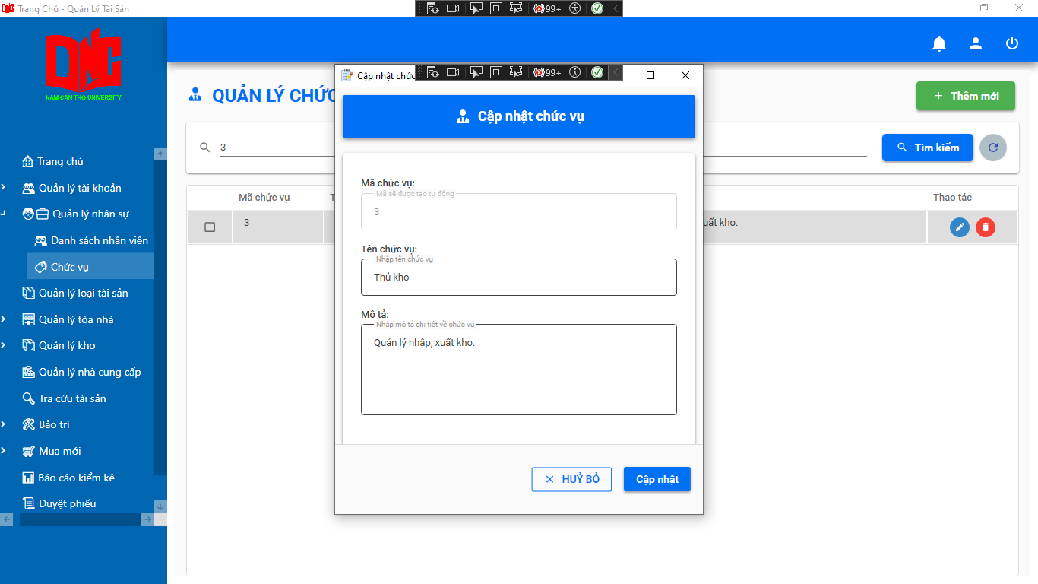

Hình 2.32 Sửa chức vụ(lưu)

Bước 3 click vào **nút Cập nhật** để hoàn tất quá trình sửa thông tin chức vụ.

**Xóa chức vụ:**

Click vào icon thùng các ở mục thao tác và click Yes để thực hiện xóa chức vụ.



Hình 2.33 Xóa chức vụ

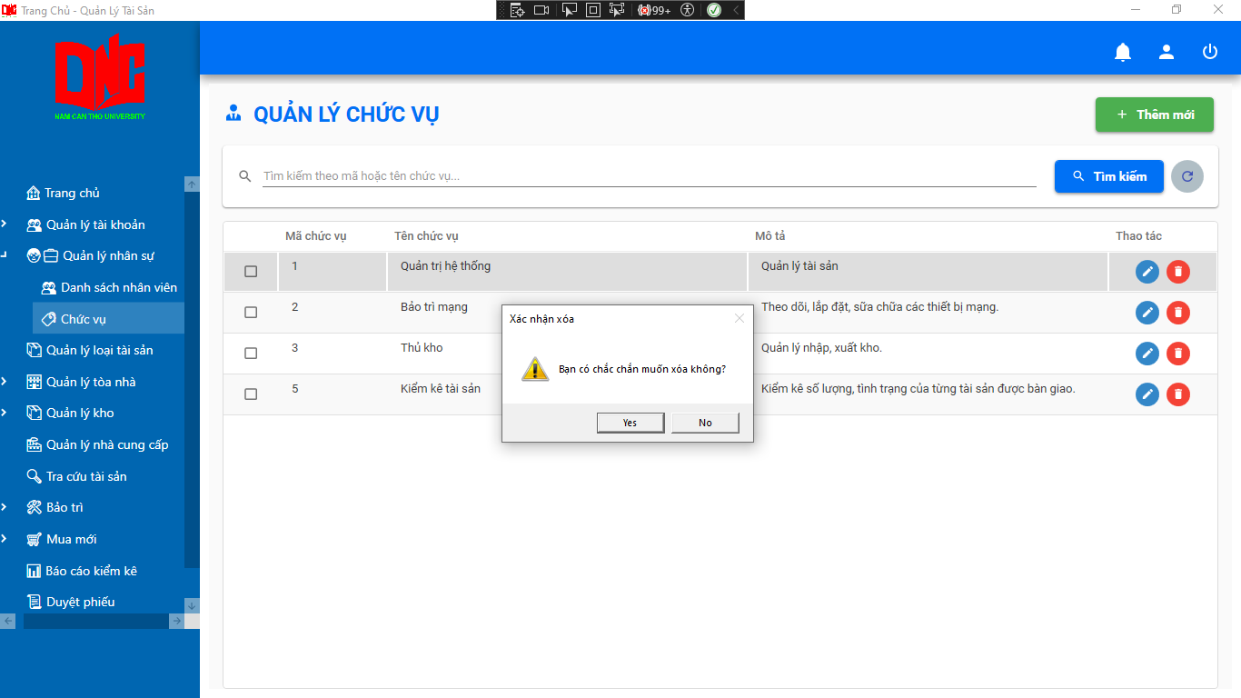

Hình 2.34 Xóa chức vụ(xác nhận)

## 

## 2.3 QUẢN LÝ LOẠI TÀI SẢN

Giao diện chung bao gồm: loại tài sản, nhóm tài sản và tổng tài sản

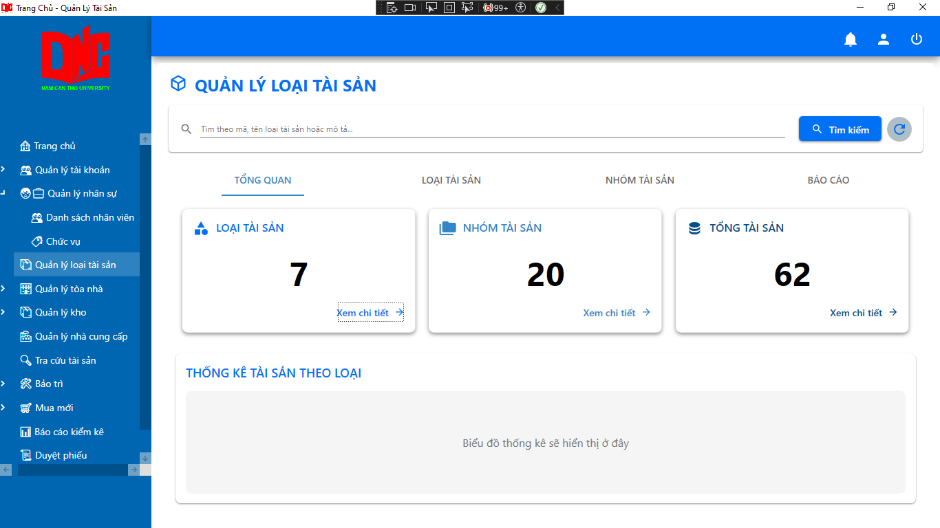

Hình 2.35 Quản lý loại tài sản

**Ở giao diện loại tài sản**

**Thêm mới loại tài sản:**

Bước 1: click vào **nút Thêm mới** để bắt đầu thêm loại tài sản mới

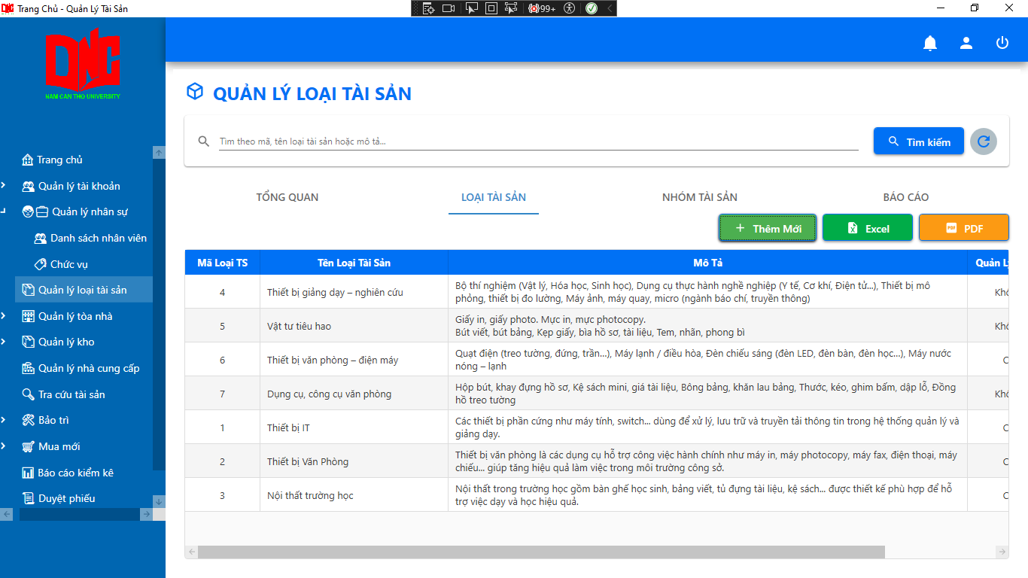

Hình 2.36 Thêm mới loại tài sản

Bước 2: nhập tên loại tài sản và mô tả ( tích vào quản lý riêng nếu có).

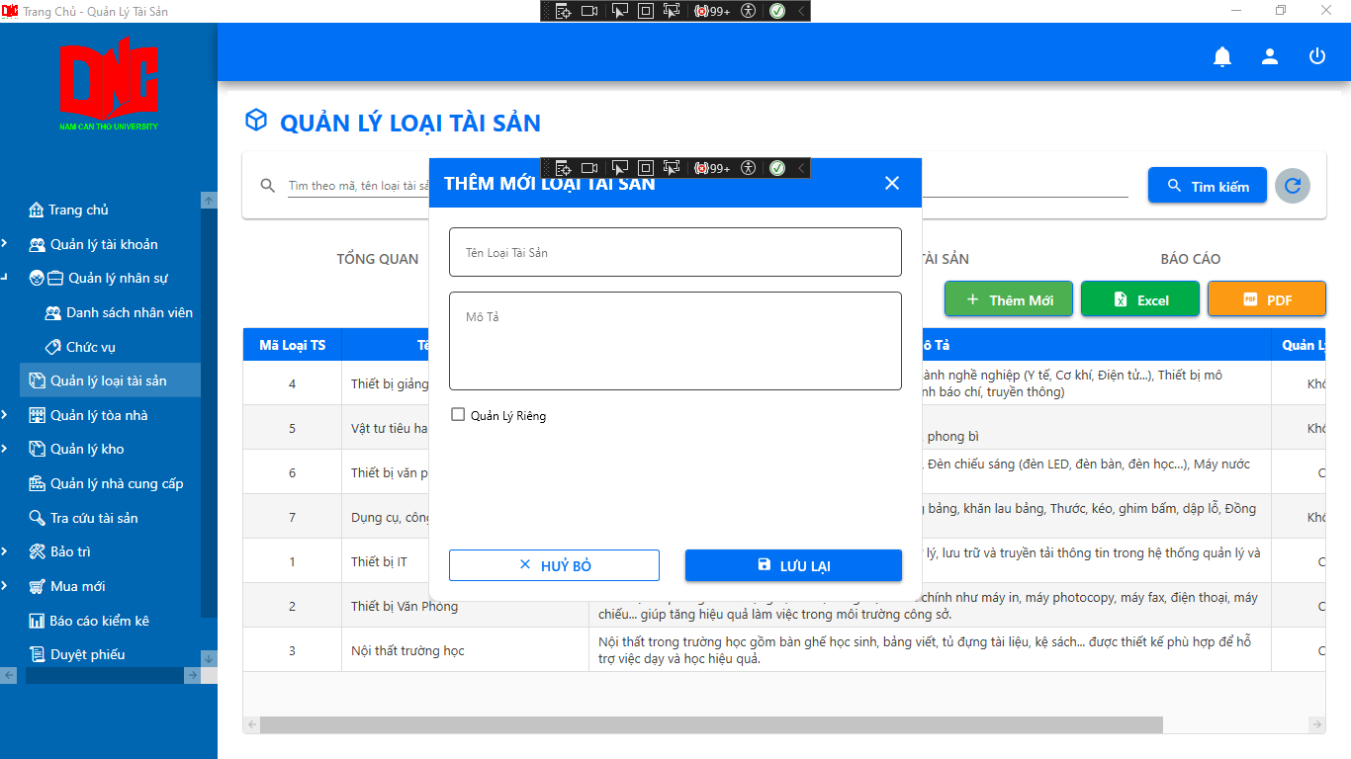

Hình 2.37 Thêm mới loại tài sản(lưu)

Bước 3: click và **nút Lưu** lại để hoàn tất.

**Ở mục nhóm tài sản:**

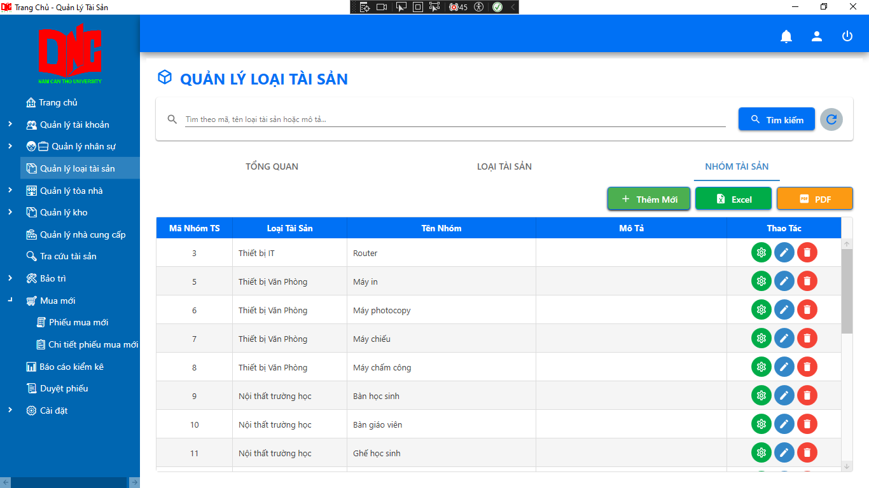

Hình 2.38 Nhóm tài sản

**Thêm mới nhóm tài sản:**

Bước 1: click chọn **nút Thêm mới** để bắt đầu.



Hình 2.39 Thêm nhóm tài sản

Bước 2: chọn loại tài sản và điền các thông tin như: tên nhóm và mô tả

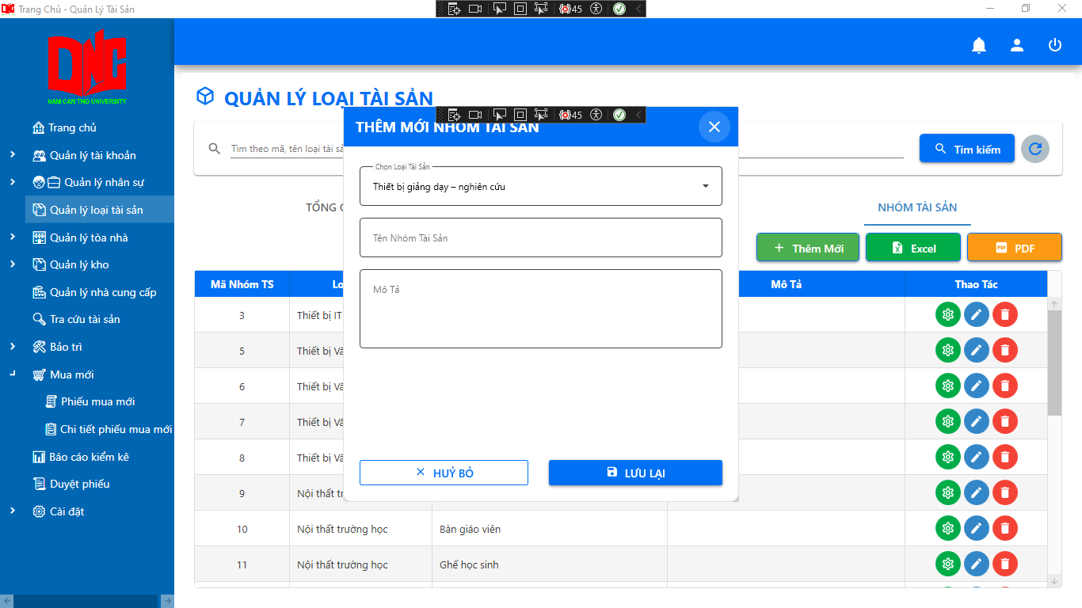

Hình 2.40 Thêm nhóm tài sản(lưu)

Bước 3: click **vào nút Lưu lại** để kết thúc.

**Thông số kỹ thuật:**

Bước 1: click chuột vào **icon bánh răng** sẽ dẫn người dùng đến giao diện thông số tài sản.

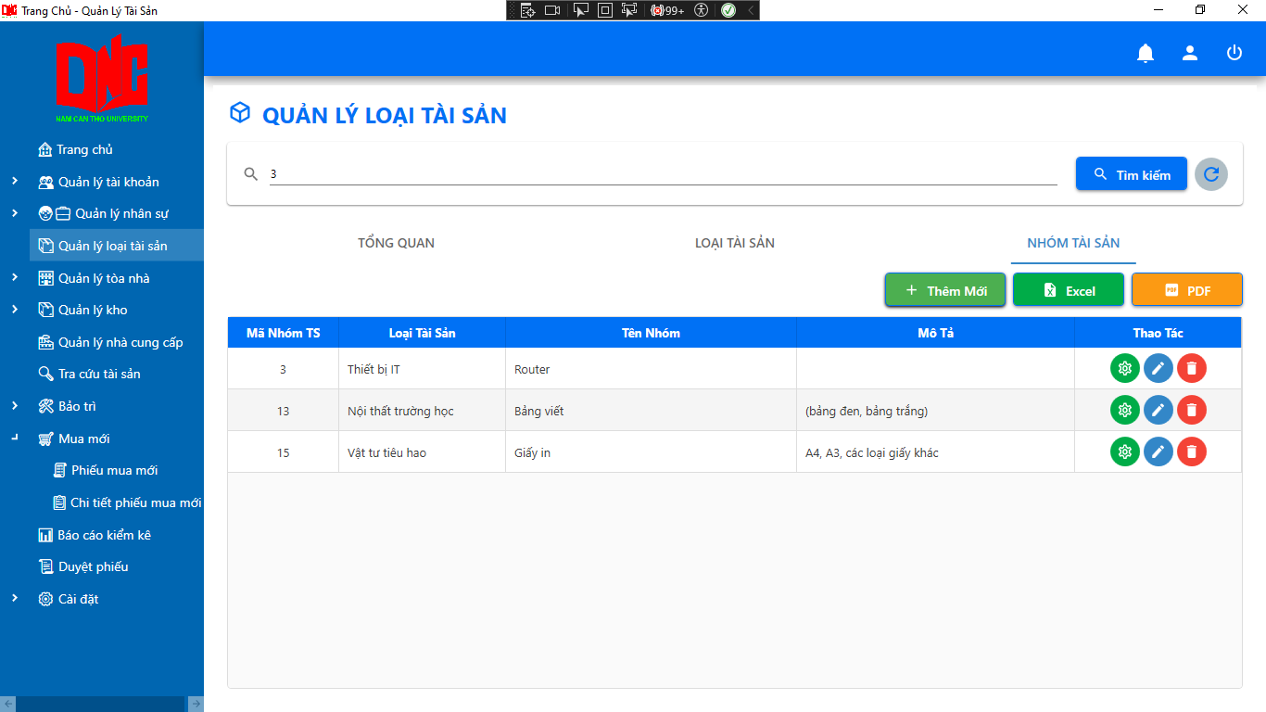

Hình 2.41 Thông số kỹ thuật

**Giao diện thông số tài sản:**

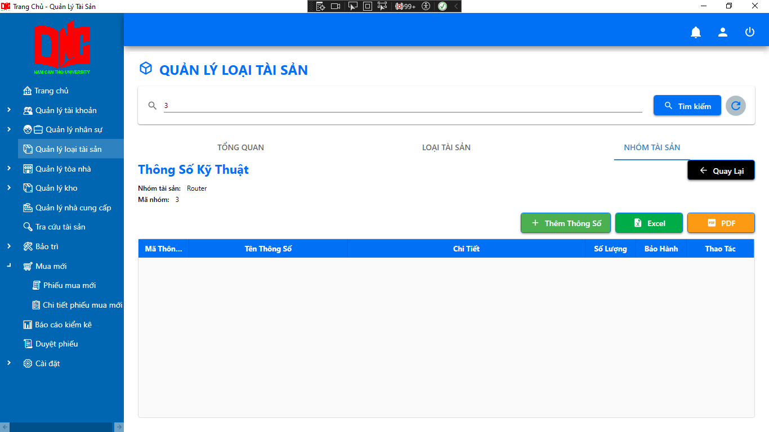

Hình 2.42 Thông số tài sản

**Thêm thông số cho tài sản:**

Bước 1: click chọn vào **Thêm thông số** để bắt đầu.



Hình 2.43 Thêm thông số tài sản

Bước 2: điền các thông số cần thiết.

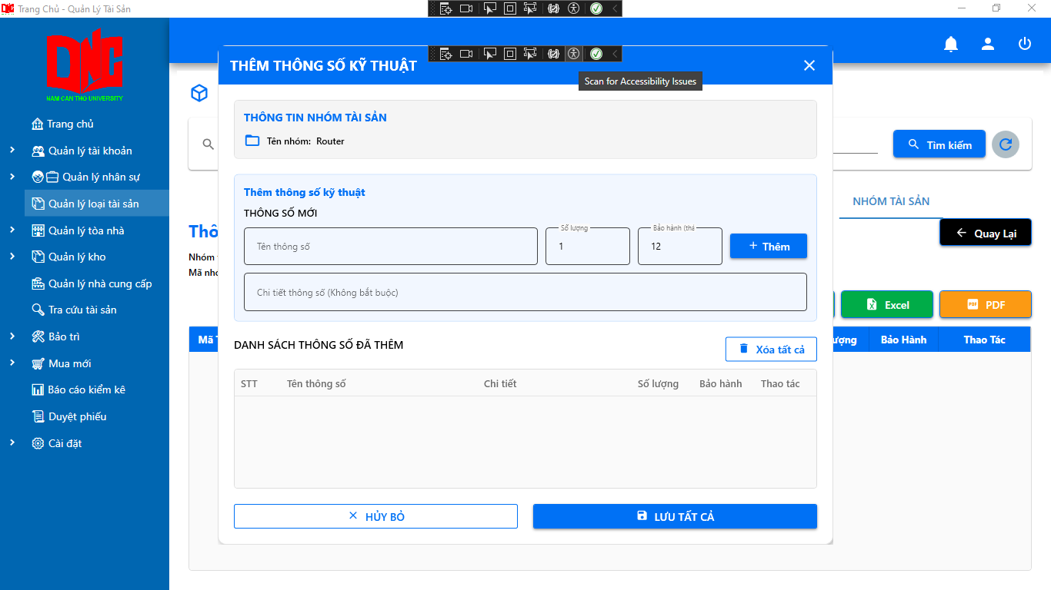

Hình 2.44 Thêm thông số tài sản(lưu)

Bước 3: click vào **nút Lưu tất** cả để kết thúc.

**Sửa thông số kỹ thuật và xóa thông số kỹ thuật:**

Tương tự các chức năng sửa xóa trước đó. Ở mục thao tác bạn có thể lựa chọn **icon cây bút** hoặc **icon thùng rác** để bắt đầu **sửa thông số kỹ thật hoặc xóa** nó đi.



Hình 2.45 Sửa, xóa thông số kỹ thuật

## 

## 2.4 QUẢN LÝ TÒA NHÀ

### 2.4.1 Tòa nhà

Giao diện chung: Giao diện cho phép người dùng tìm kiếm theo tên phòng.

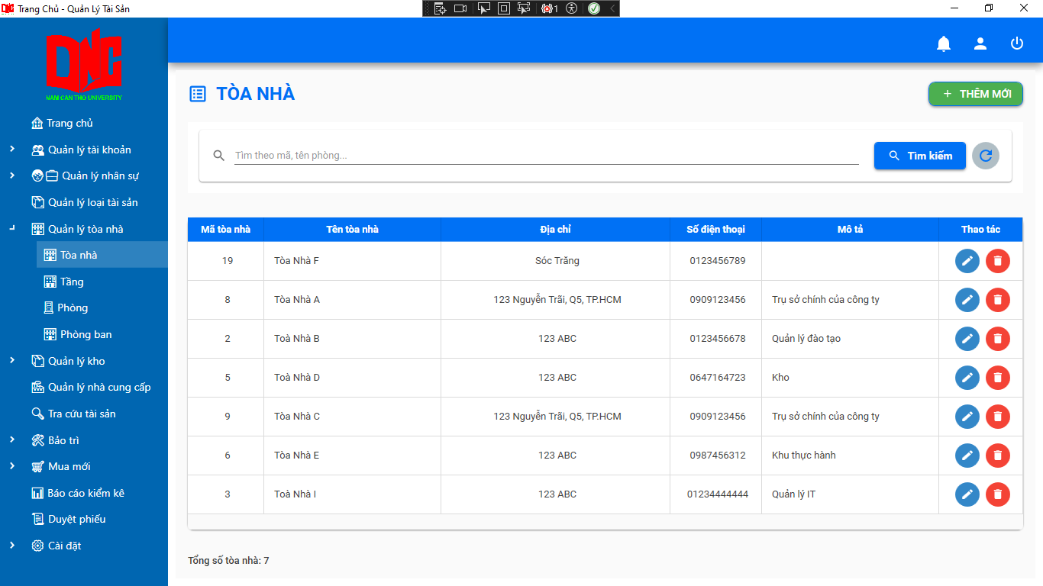

Hình 2.46 Tòa nhà

**Thêm tòa nhà:**

Bước 1: click chuột vào **nút Thêm mới** để bắt đầu thêm tòa nhà.



Hình 2.47 Thêm tòa nhà

Bước 2: Nhập các thông tin tòa nhà như: tên tòa nhà, địa chỉ, số điện thoại và mô tả.

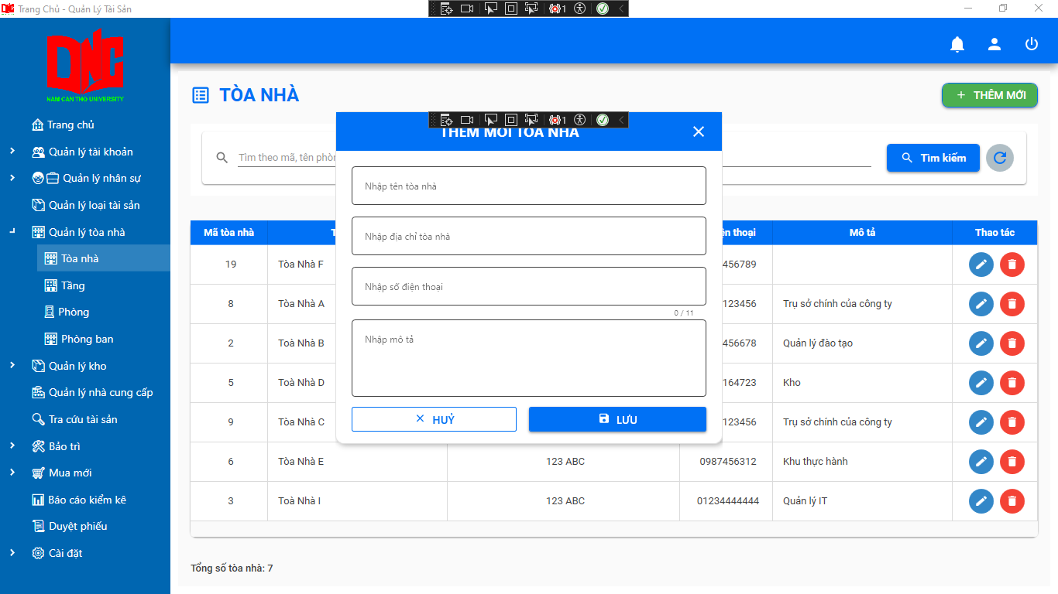

Hình 2.48 Thêm tòa nhà(lưu)

Bước 3: click vào **nút Lưu** để kết thúc quá trình.

**Sửa tòa nhà và xóa tòa nhà:**

Tương tự các chức năng sửa xóa trước đó. Ở mục thao tác bạn có thể lựa chọn **icon cây bút** hoặc **icon thùng rác** để bắt đầu **sửa tòa nhà thật hoặc xóa** nó đi.



Hình 2.49 Sửa, xóa toàn nhà

### 2.4.2 Tầng

Giao diện chung.

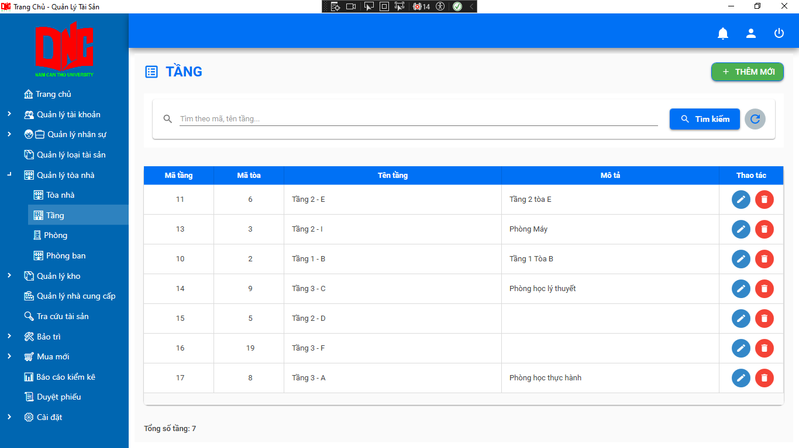

Hình 2.50 Tầng

**Thêm tầng:**

Bước 1: click chuột vào **nút Thêm mới** để bắt đầu thêm tầng mới



Hình 2.51 Thêm tầng

Bước 2: Nhập các thông tin tầng như: tên tầng, chọn tòa nhà và mô tả.

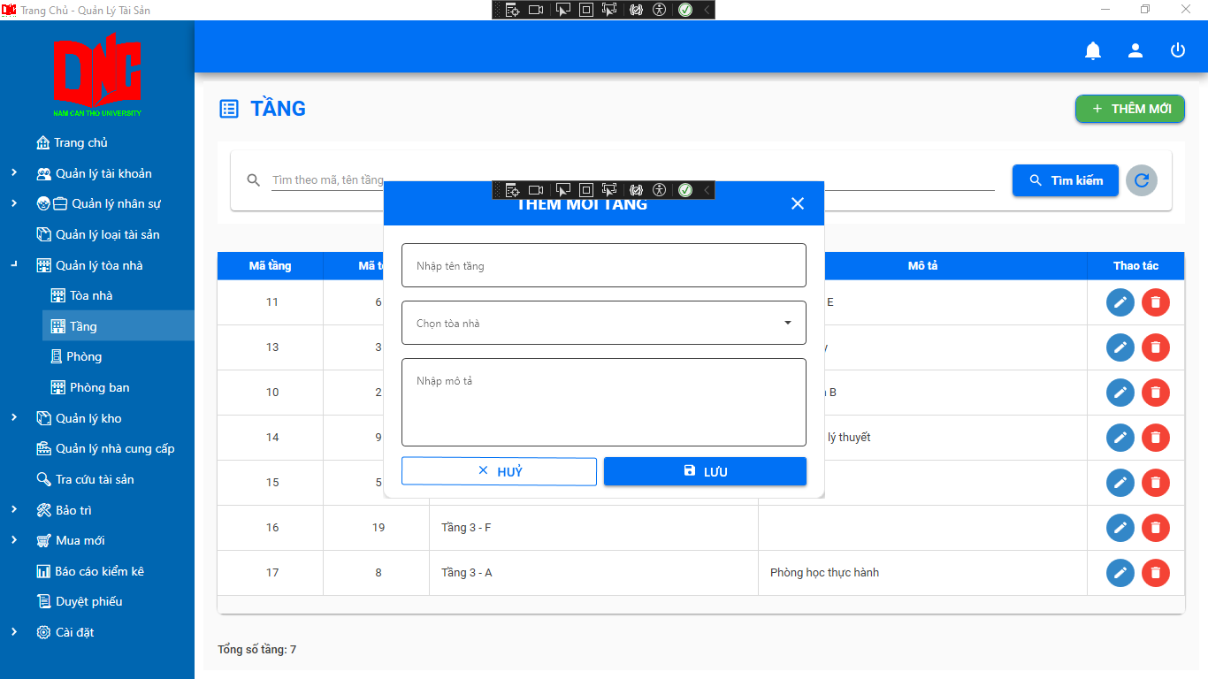

Hình 2.52 Thêm tầng(lưu)

Bước 3: click vào **nút Lưu** để kết thúc quá trình.

**Sửa tầng và xóa tầng:**

Tương tự các chức năng sửa xóa trước đó. Ở mục thao tác bạn có thể lựa chọn **icon cây bút** hoặc **icon thùng rác** để bắt đầu **sửa tầng hoặc xóa** nó đi.

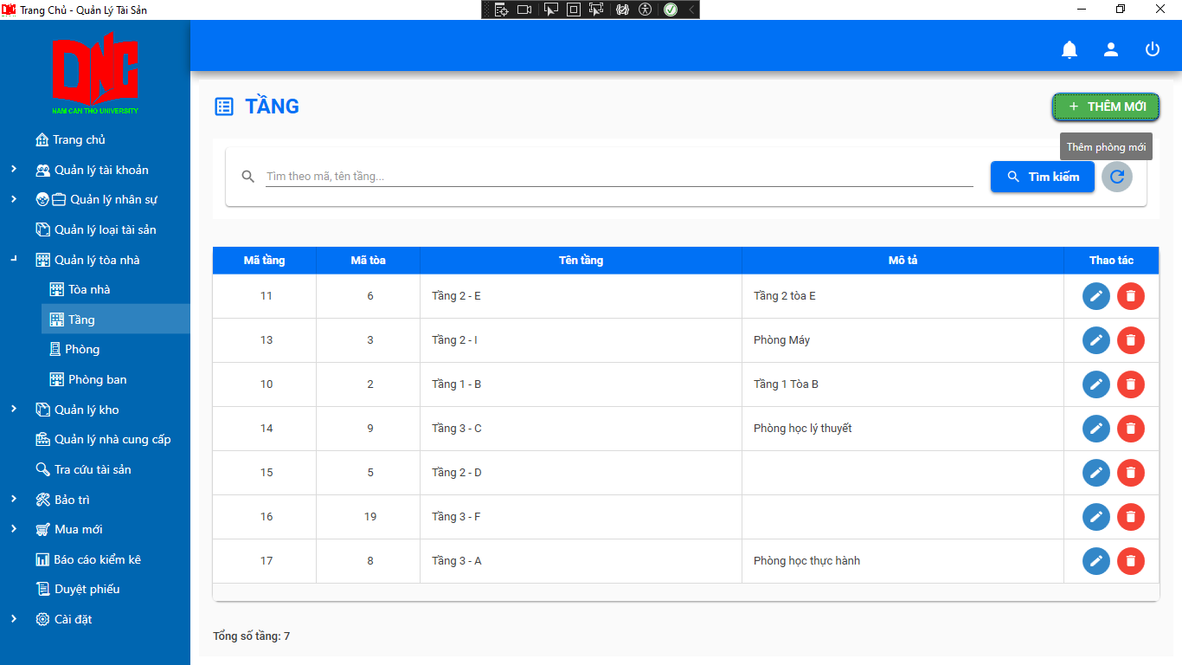

Hình 2.53 Sửa, xóa tầng

### 2.4.3 Phòng

Giao diện chung: Giao diện cho phép người dùng tìm kiếm theo tên phòng.

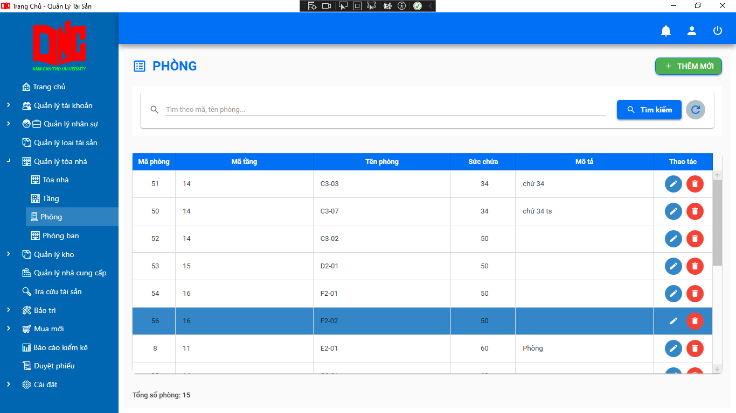

Hình 2.54 Phòng

**Thêm phòng:**

Bước 1: click chuột vào **nút Thêm mới** để bắt đầu thêm Phòng mới



Hình 2.55 Thêm phòng

Bước 2: Nhập các thông tin Phòng như: tên phòng ban, chọn tầng, sức chứa và mô tả.

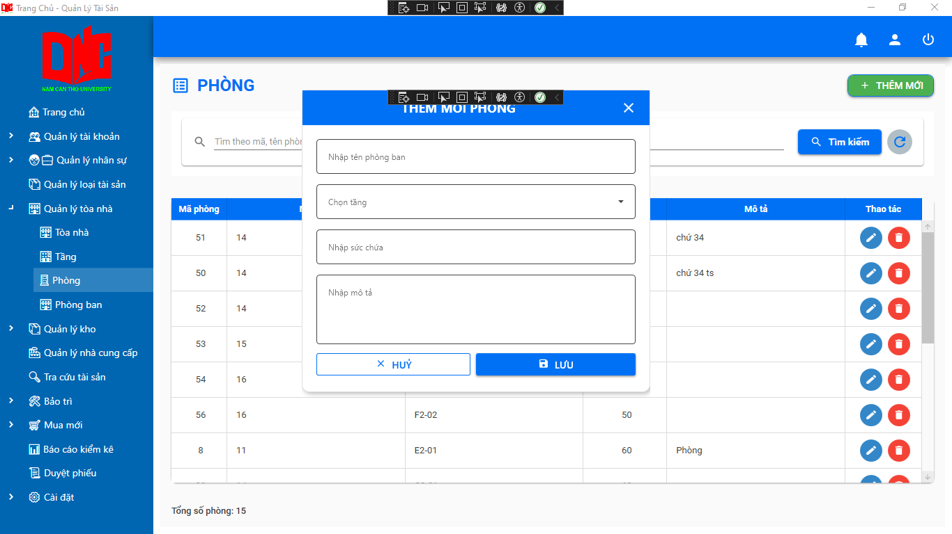

Hình 2.56 Thêm phòng(lưu)

Bước 3: click vào **nút Lưu** để kết thúc quá trình.

**Sửa phòng và xóa phòng:**

Tương tự các chức năng sửa xóa trước đó. Ở mục thao tác bạn có thể lựa chọn **icon cây bút** hoặc **icon thùng rác** để bắt đầu **sửa phòng thật hoặc xóa** nó đi.

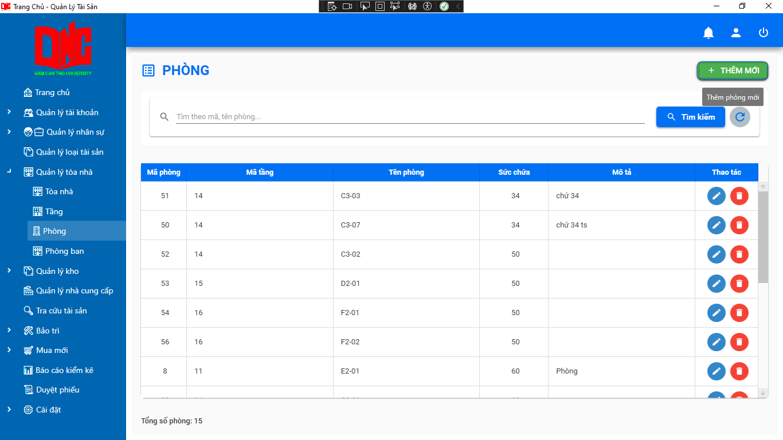

Hình 2.57 Sửa, xóa phòng

### 2.4.4 Phòng ban

Giao diện chung

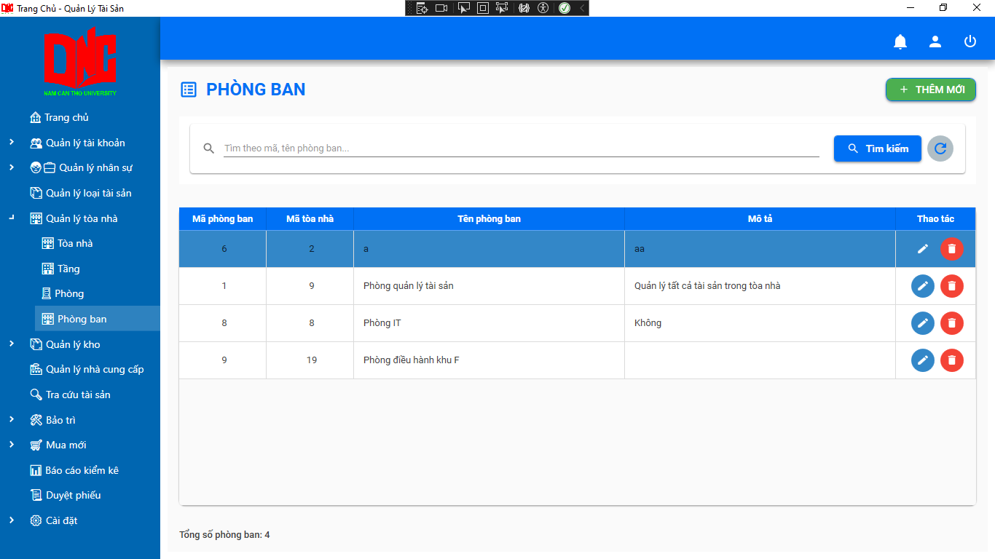

Hình 2.58 Phòng ban

**Thêm phòng:**

Bước 1: click chuột vào **nút Thêm mới** để bắt đầu thêm Phòng mới

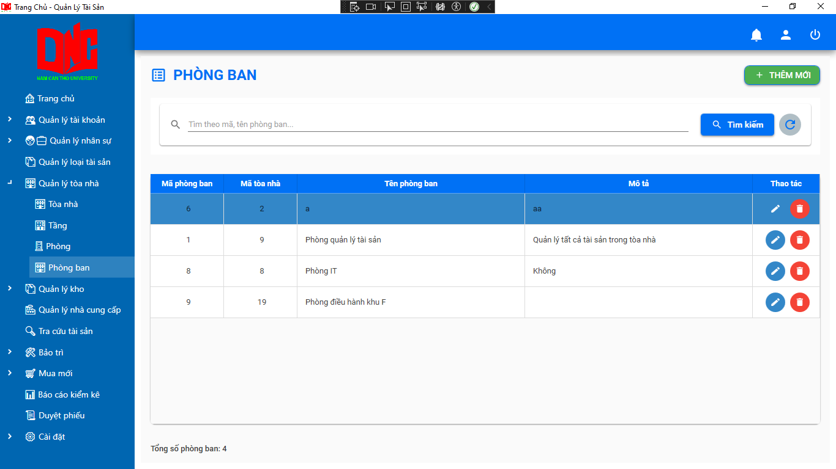

Hình 2.59 Thêm phòng

Bước 2: Nhập các thông tin Phòng như: tên phòng ban, chọn tòa nhà và mô tả.

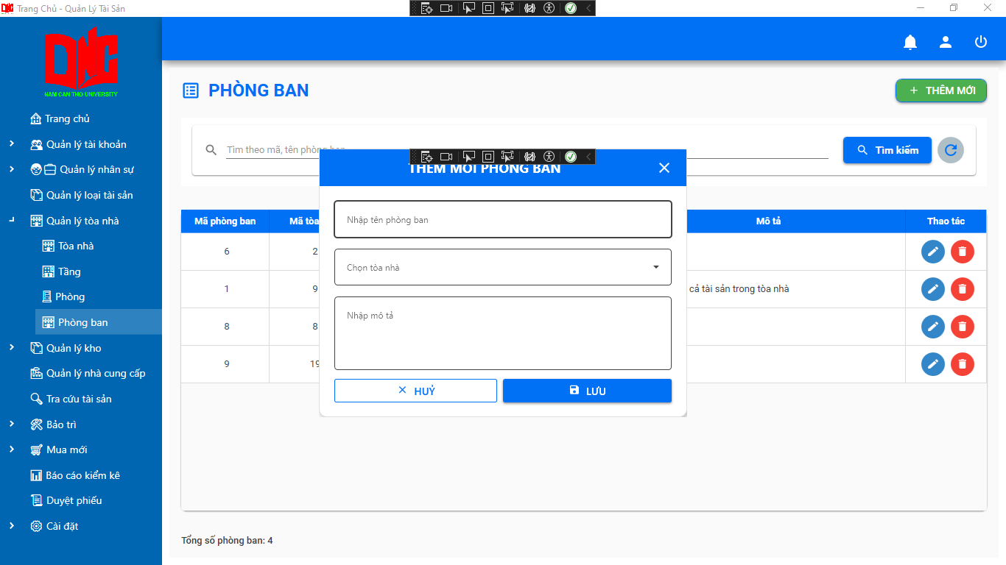

Hình 2.60 Thêm phòng(lưu)

Bước 3: click vào **nút Lưu** để kết thúc quá trình.

**Sửa phòng ban và xóa phòng ban:**

Tương tự các chức năng sửa xóa trước đó. Ở mục thao tác bạn có thể lựa chọn **icon cây bút** hoặc **icon thùng rác** để bắt đầu **sửa phòng thật hoặc xóa** nó đi.



Hình 2.61 Sửa, xóa phòng ban

## 2.5 QUẢN LÍ NHÀ CUNG CẤP

Giao diện chung: Giao diện cho phép người dùng tìm kiếm theo tên nhà cung cấp hoặc email.

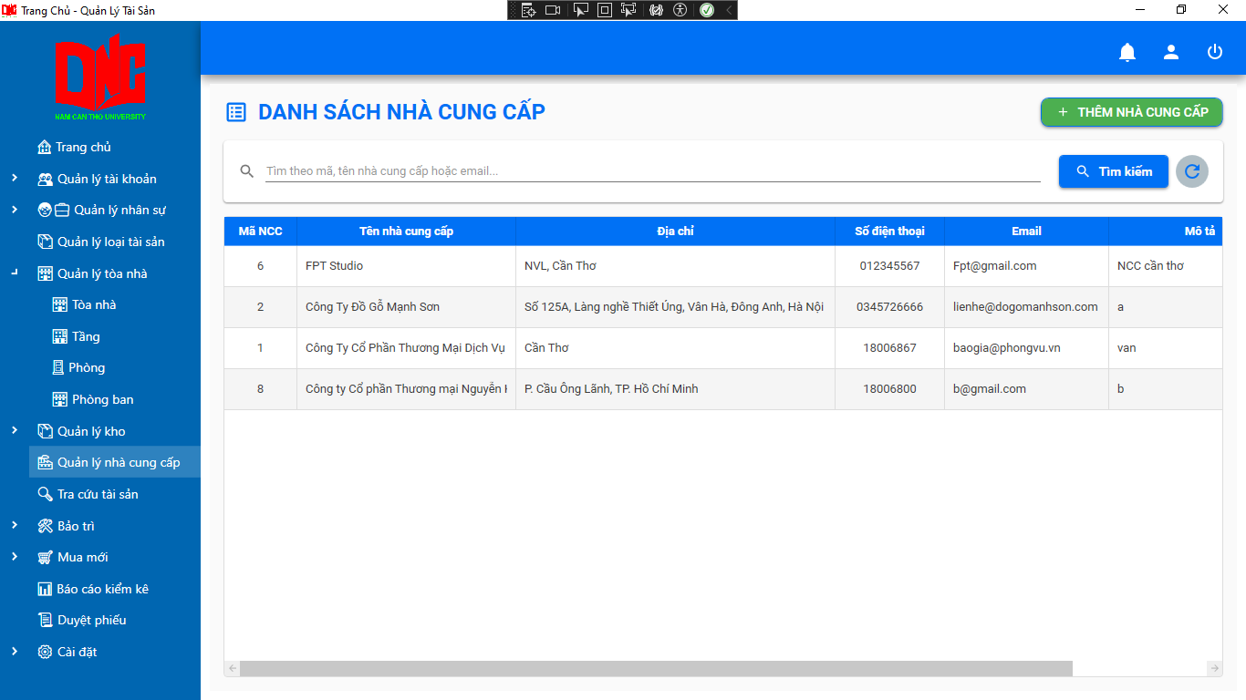

Hình 2.62 Nhà cung cấp

**Thêm nhà cung cấp**

Bước 1: click chuột vào **nút Thêm mới** để bắt đầu thêm nhà cung cấp mới

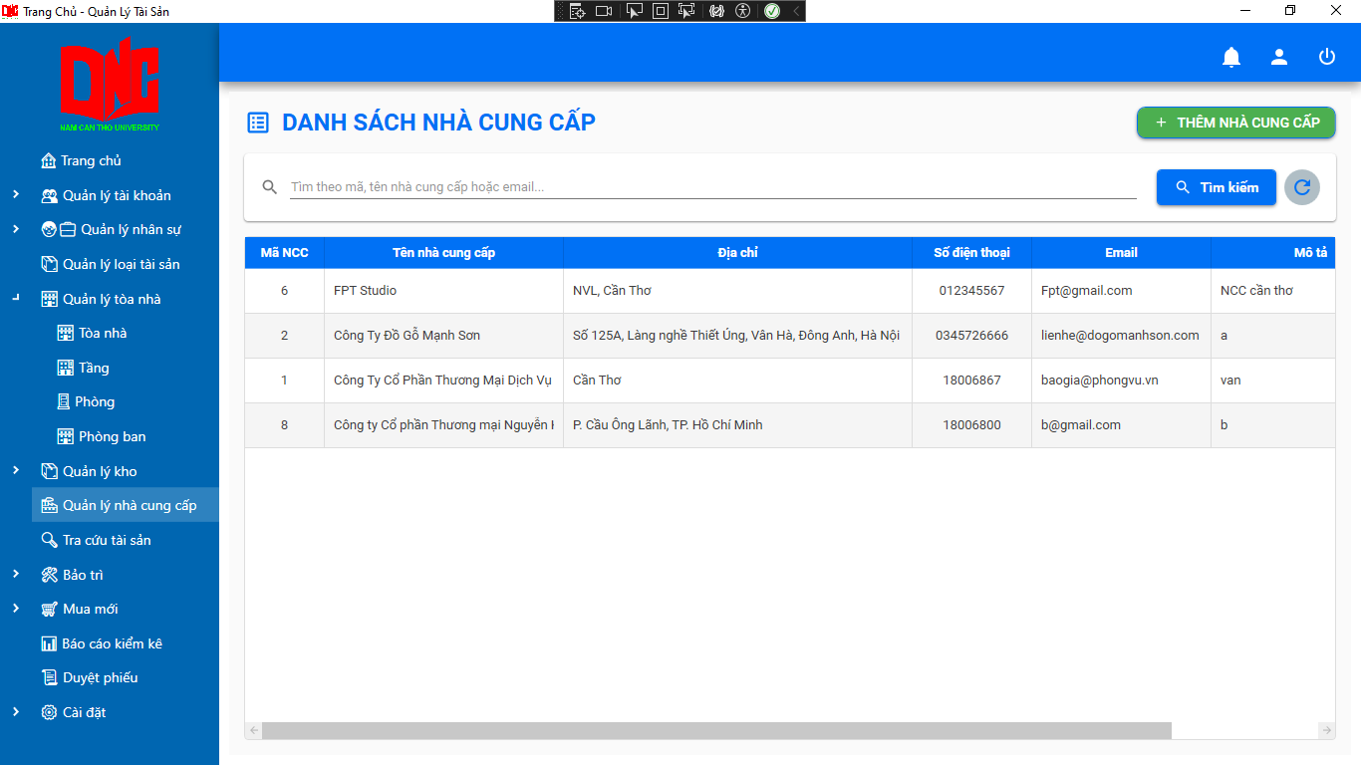

Hình 2.63 Thêm nhà cung cấp

Bước 2: Nhập các thông tin nhà cung cấp như: tên nhà cung cấp,địa chỉ nhà cung cấp, số điện thoại, email và mô tả.

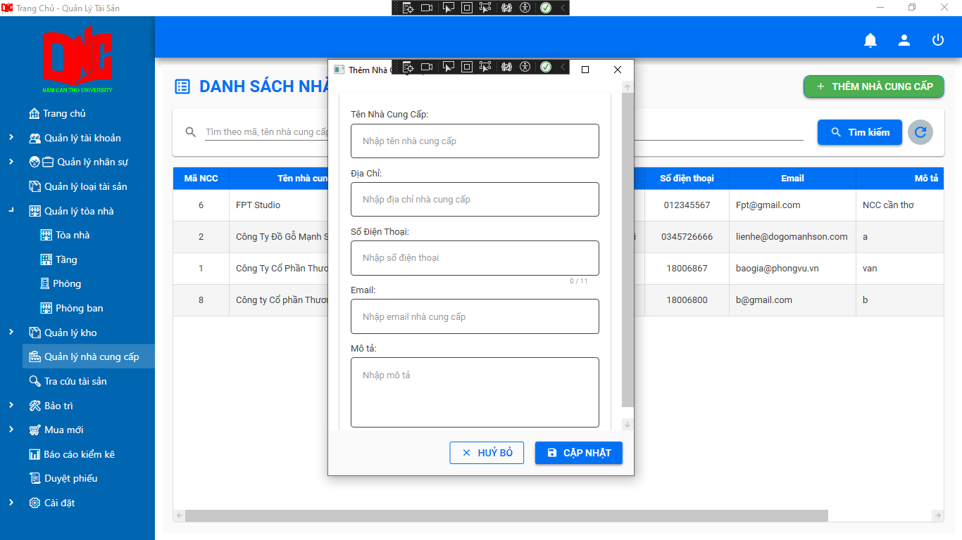

Hình 2.64 Thêm nhà cung cấp(lưu)

Bước 3: click vào **nút Lưu** để kết thúc quá trình.

**Sửa nhà cung cấp và xóa nhà cung cấp:** ở mục thao tác người dùng có thể chọn icon cây bút hoặc icon thùng rác để bắt đầu sửa đổi hoặc xóa nhà cung cấp tương tự các chức năng trước đó.

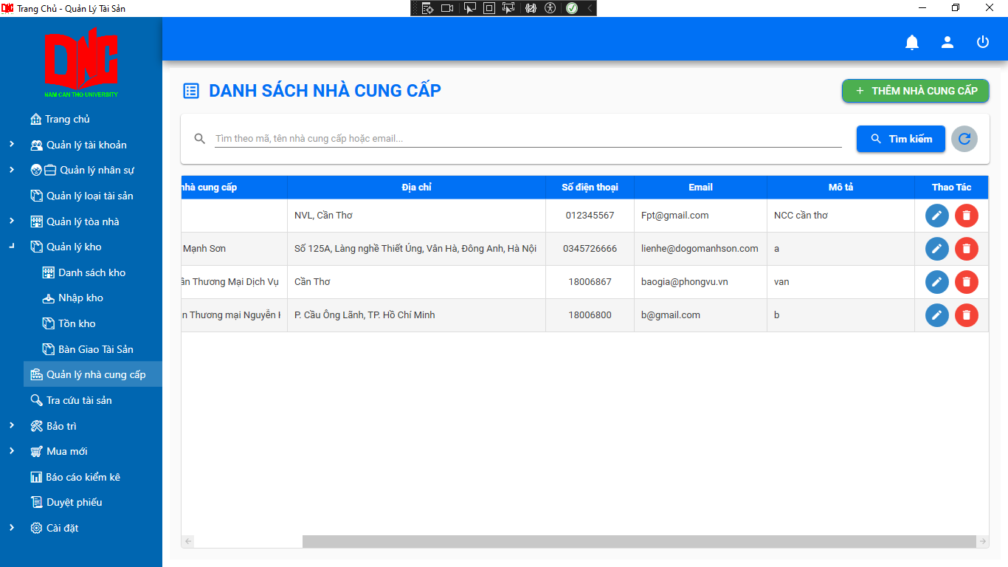

Hình 2.65 Sửa, xóa nhà cung cấp

## 2.6 QUẢN LÝ KHO

### 2.6.1 Danh sách kho

Giao diện chung: Giao diện cho phép người dùng tìm kiếm theo tên kho.

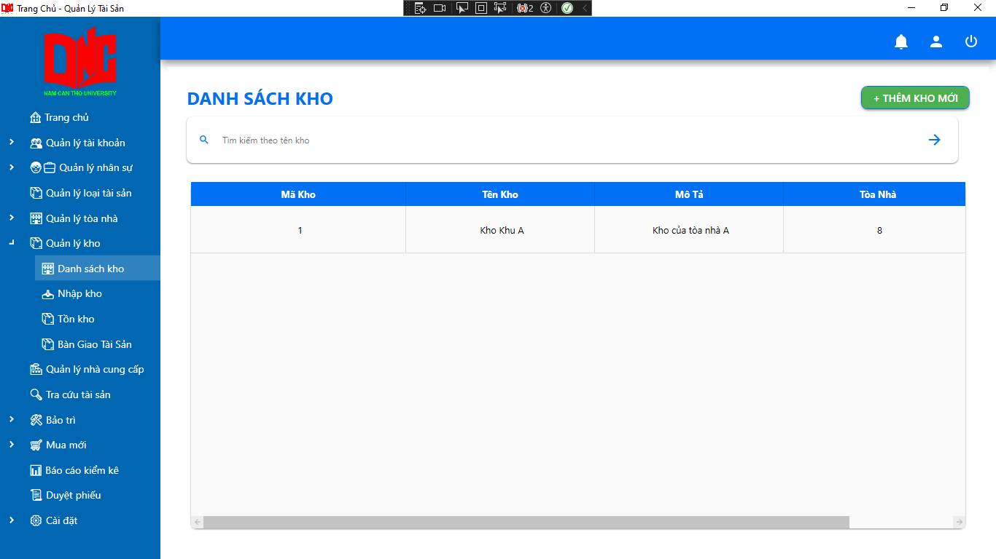

Hình 2.66 Quản lý kho

**Thêm kho mới:**

Bước 1: click vào **nút Thêm kho** **mới** để bắt đầu thêm mới kho.

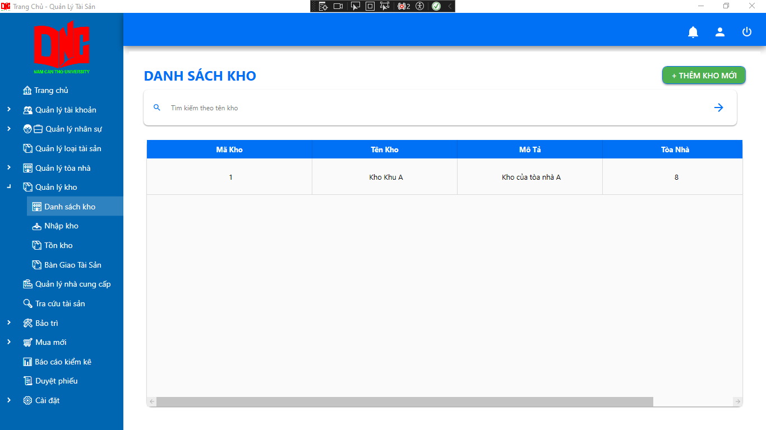

Hình 2.67 Thêm kho mới

Bước 2: điền các thuộc tính như tên kho, chọn tòa nhà và mô tả.

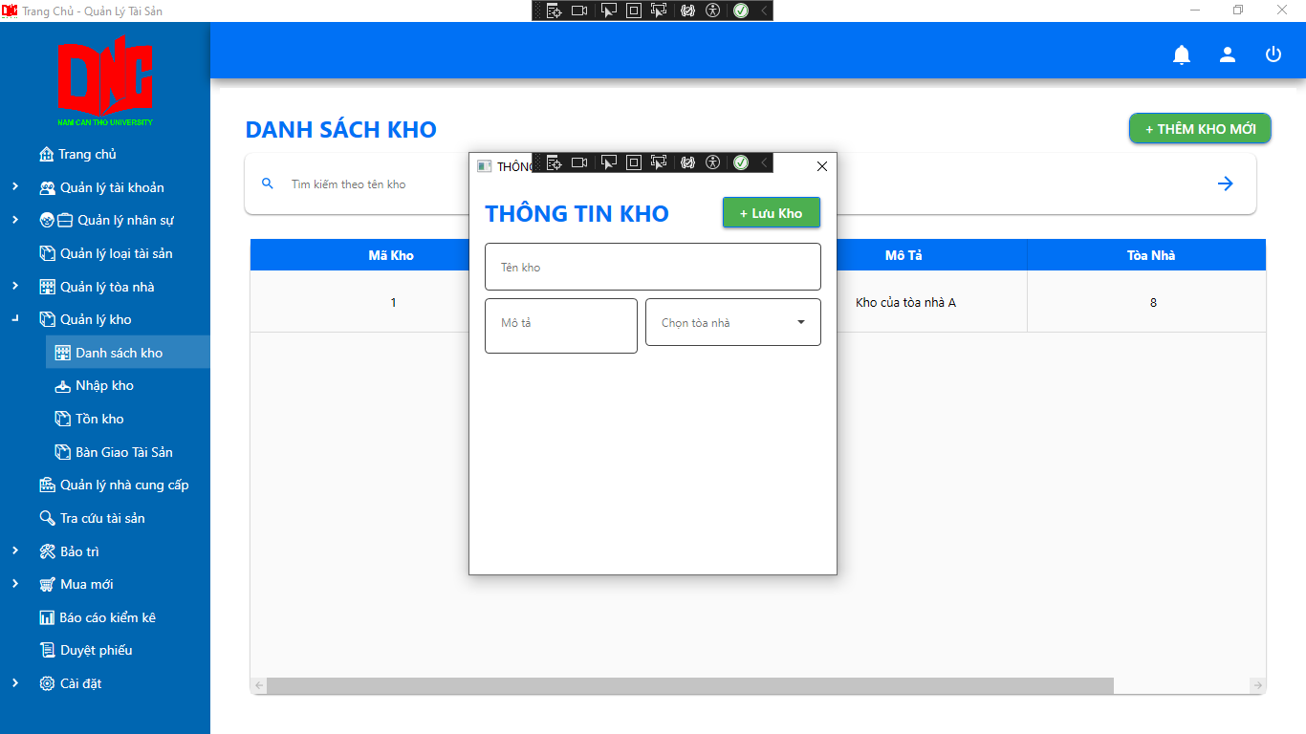

Hình 2.68 Thêm kho mới(lưu)

Bước 3 click vào **nút Lưu kho** để kết thúc quá trình tạo kho mới.

**Sửa kho và xóa kho:** ở mục tùy chọn bạn có thể chọn **icon cây bút** hoặc **icon thùng rác** để bắt đầu **sửa kho hoặc xóa kho** như các chức năng trước.

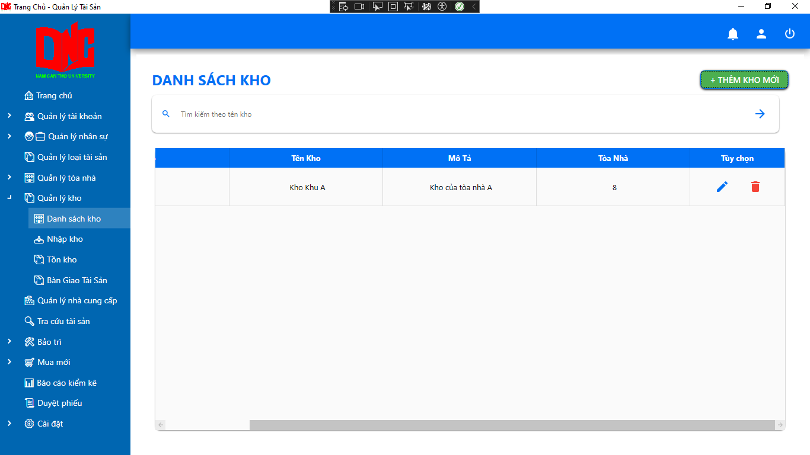

Hình 2.69 Sửa, xóa kho

### 2.6.2 Nhập kho

Giao diện chung: Giao diện cho phép người dùng tìm kiếm theo tên tài sản, lọc theo tên kho hoặc trạng thái.

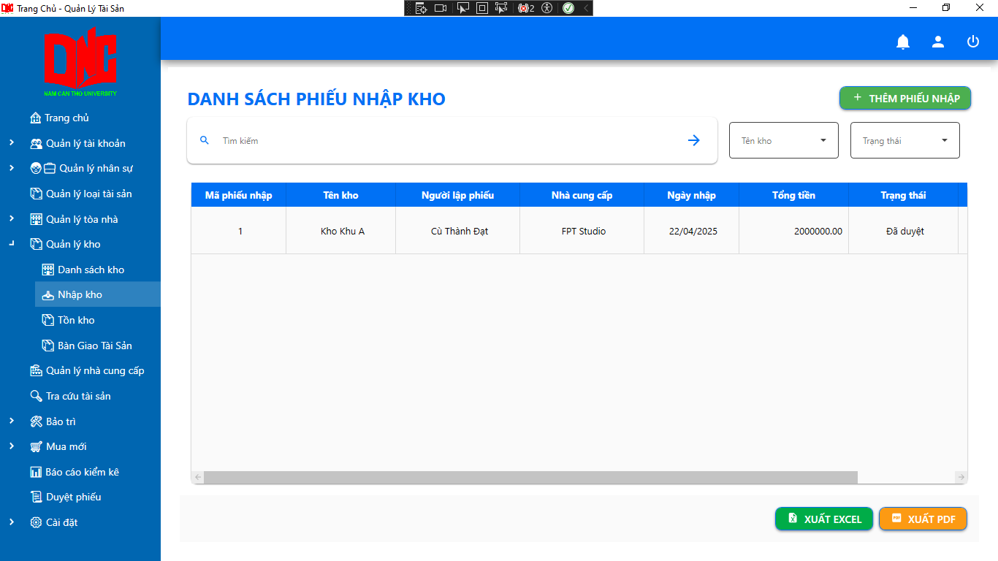

Hình 2.70 Nhập kho

**Thêm phiếu nhập:**

Bước 1: click vào **nút Thêm phiếu nhập** để bắt đầu tạo phiếu nhập mới.



Hình 2.71 Thêm phiếu nhập

Bước 2: điền các thông tin của phiếu nhập như: tên kho, ngày nhập, nhà cung cấp, người lập phiếu và tổng tiền.

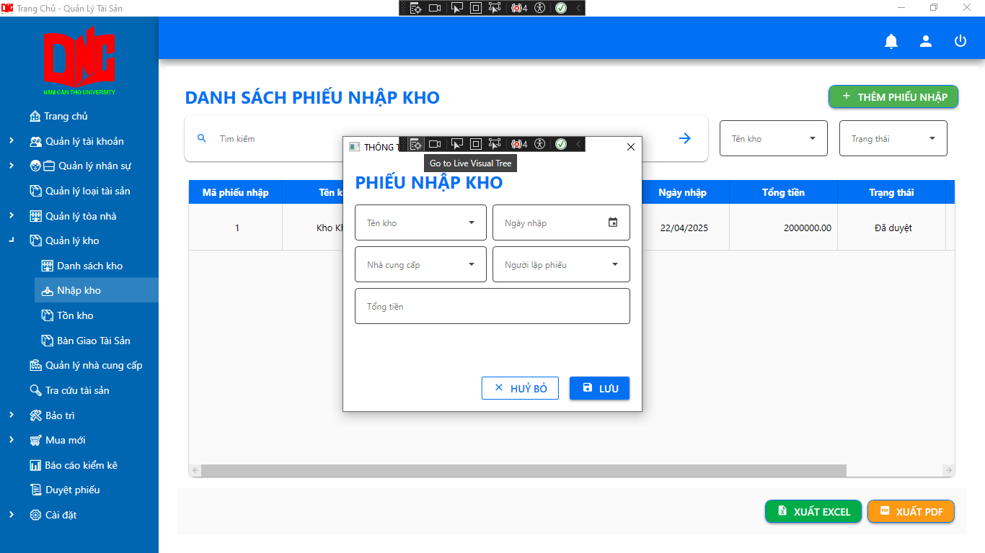

Hình 2.72 Thêm phiếu nhập(lưu)

Bước 3: chọn **nút Lưu.**

Bước 4: tiếp tục điền các thông tin như: nhóm tài sản, số lượng, đơn giá, thời gian bảo hành và quản lý riêng (nếu cần) để hoàn tất chi tiết phiếu nhập.

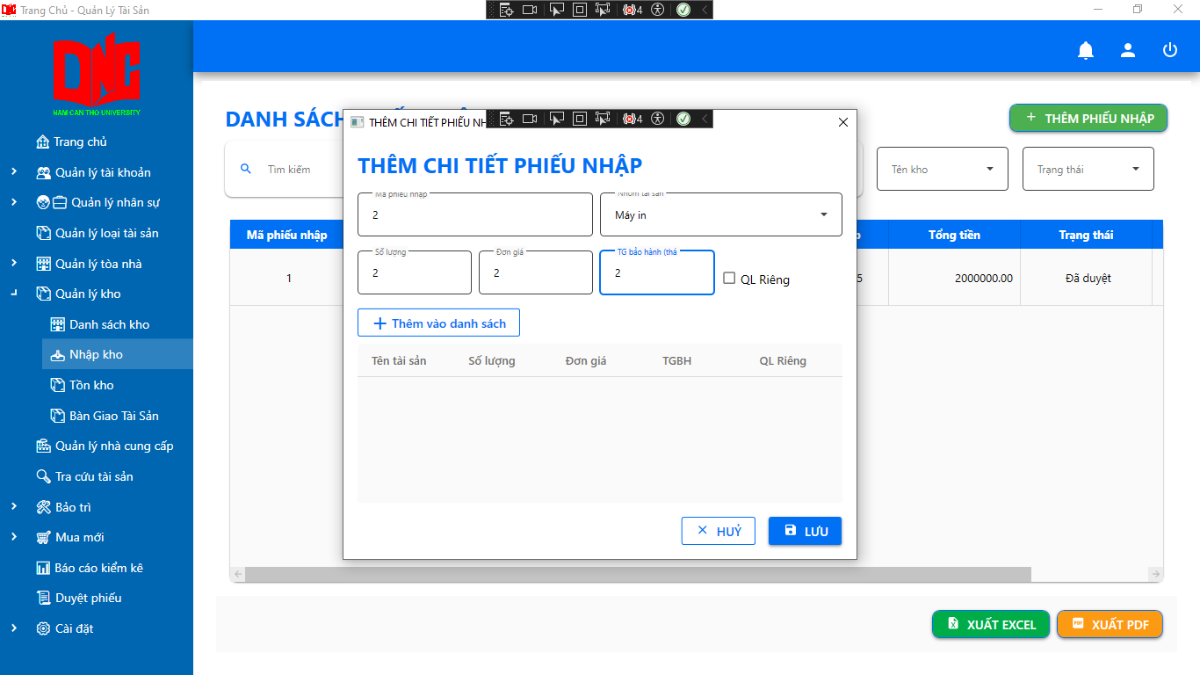

Hình 2.73 Chi tiết xuất kho(lưu)

Bước 5: click vào **nút Lưu** để hoàn tất thêm phiếu nhập và chi tiết phiếu nhập.

**Xem chi tiết phiếu nhập và xóa phiếu nhập:** ở mục tùy chọn người dùng có thể chọn vào icon 3 gạch hoặc icon thùng rác để xem chi tiết phiếu nhập hoặc xóa phiếu nhập.

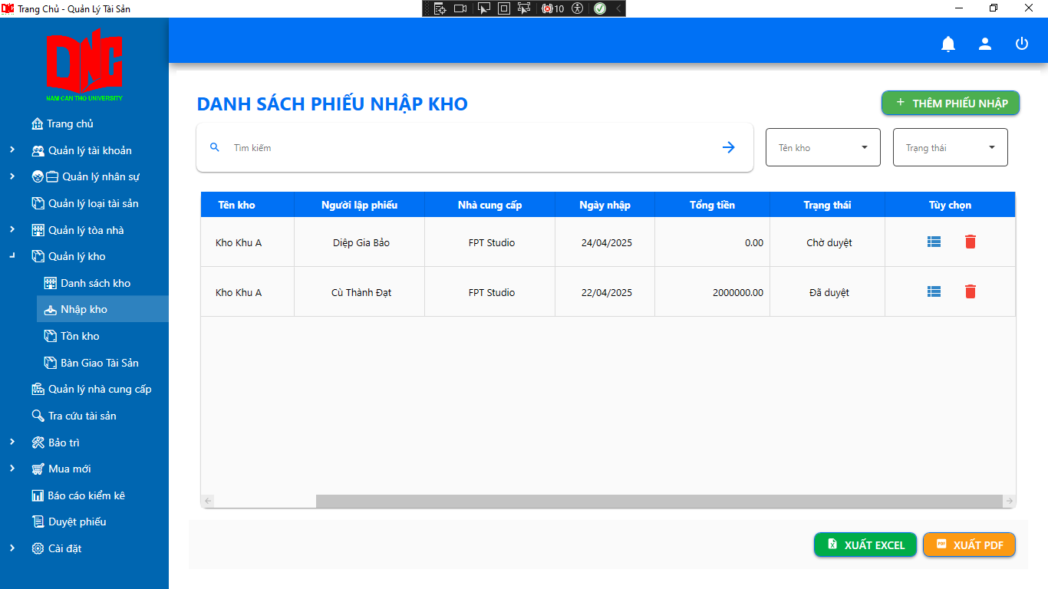

Hình 2.74 Xem chi tiết và xóa

**Giao diện xem chi tiết phiếu nhập.**

Ngoài xem ra người dùng có thể in chi tiết phiếu nhập bằng cách click chuột vào **nút In chi tiết**

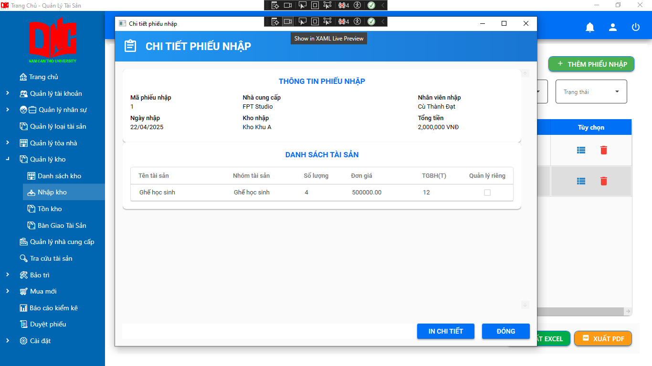

Hình 2.75 Xem chi tiết phiếu nhập

### 2.6.3 Tồn kho

Giao diện chung: Giao diện cho phép người dùng tìm kiếm theo tên tài sản, lọc theo tên kho hoặc nhóm tài sản

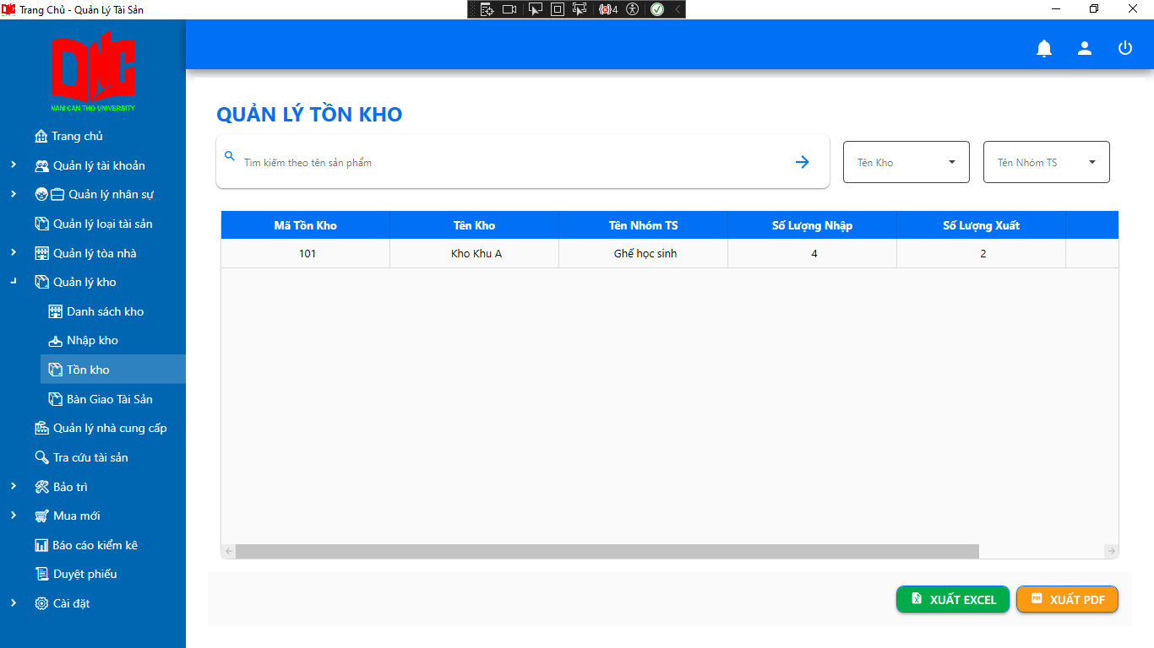

Hình 2.76 Tồn kho

Tồn kho dùng để xem các tài sản tồn trong kho nào, số lượng của chúng.

Có thể tìm kiếm qua **tên sản phẩm** hoặc lọc **tên kho**, **tên nhóm tài sản.**

### 2.6.4 Bàn giao tài sản

Giao diện chung: Giao diện cho phép người dùng tìm kiếm theo nội dung, lọc theo tên phòng hoặc trạng thái.

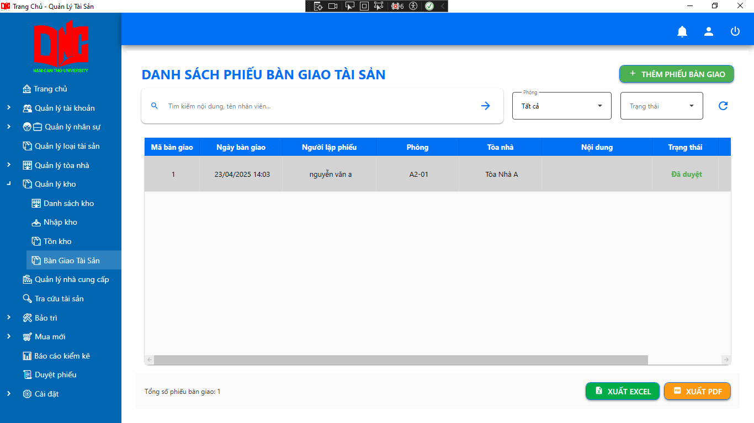

Hình 2.77 Bàn giao tài sản

**Thêm phiếu bàn giao:**

Bước 1: click vào **nút Thêm phiếu bàn giao** để bắt đầu thêm phiếu bàn giao mới.



Hình 2.78 Thêm phiếu bàn giao

Bước 2: điền các thông tin như: phòng bàn giao đến, kho nguồn, người lập phiếu, ngày bàn giao, người tiếp nhập và nội dung bàn giao. Sau đó chọn các tài sản có trong kho mà người dùng cần bàn giao.

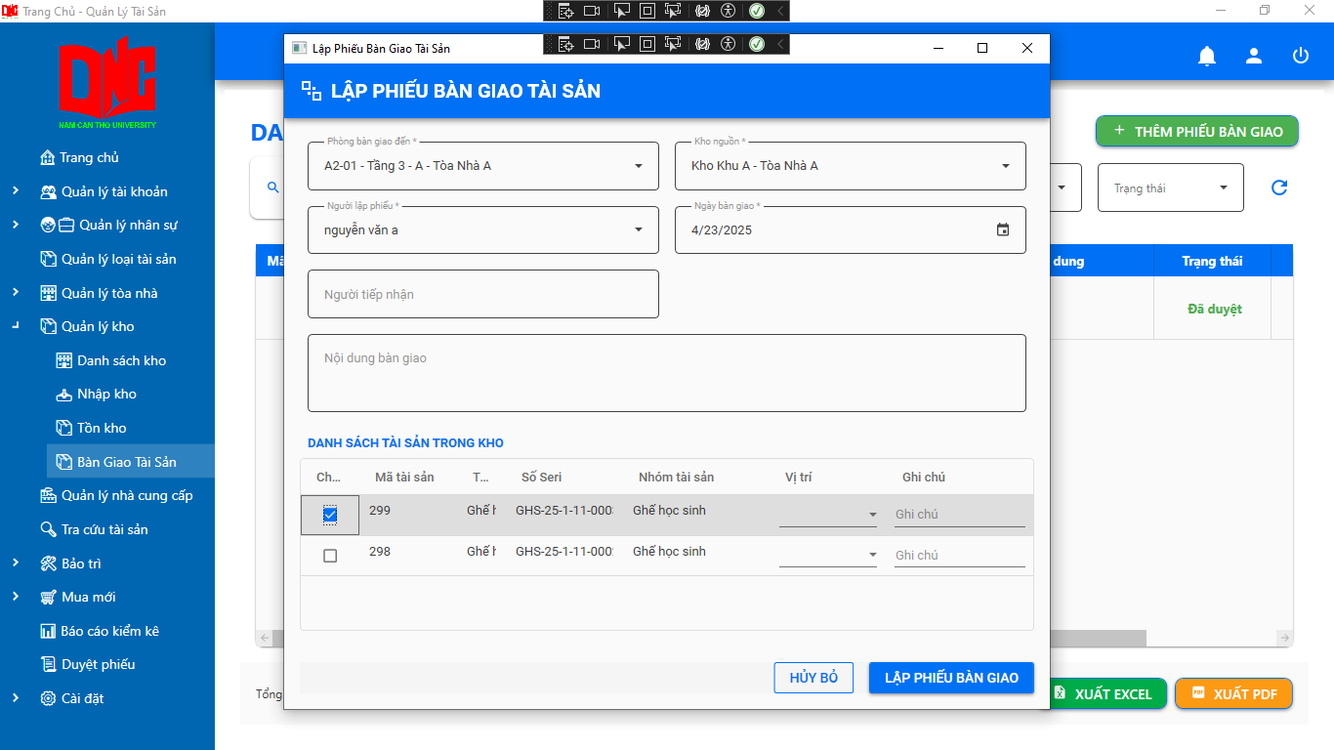

Hình 2.79 Thêm phiếu bàn giao(lưu)

Bước 3: chọn **lập phiếu bàn giao** để kết thúc hoạt động lập phiếu bàn giao.

**Xem chi tiết phiếu bàn giao và xóa phiếu bàn giao:** ở mục tùy chọn người dùng có thể chọn vào icon 3 gạch hoặc icon thùng rác để thực hiện xem chi tiết phiếu bàn giao hoặc xóa phiếu bàn giao.

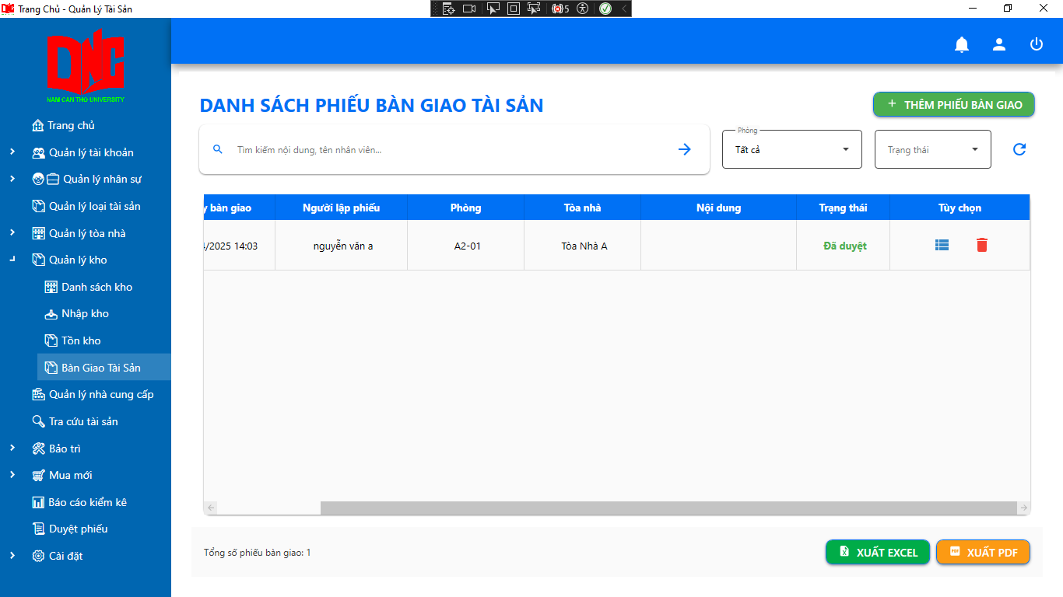

Hình 2.80 Xem chi tiết, xóa phiếu bàn giao

**Xem chi tiết phiếu bàn giao:** ngoài việc xem chi tiết người dùng có thể chọn **In phiếu** để thực hiện quá trình in phiếu. Chọn lưu để lưu thông tin.

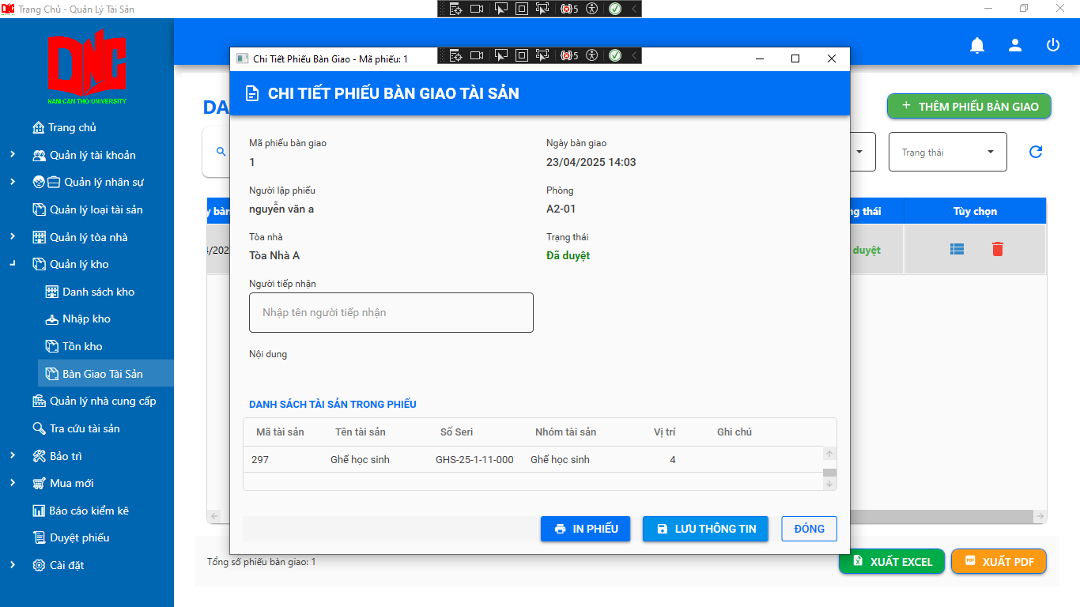

Hình 2.81 Xem chi tiết phiếu bàn giao

## 2.7 TRA CỨU TÀI SẢN

Giao diện chung: Giao diện cho phép người dùng tìm kiếm theo tên tài sản, lọc theo tên phòng hoặc nhóm tài sản.

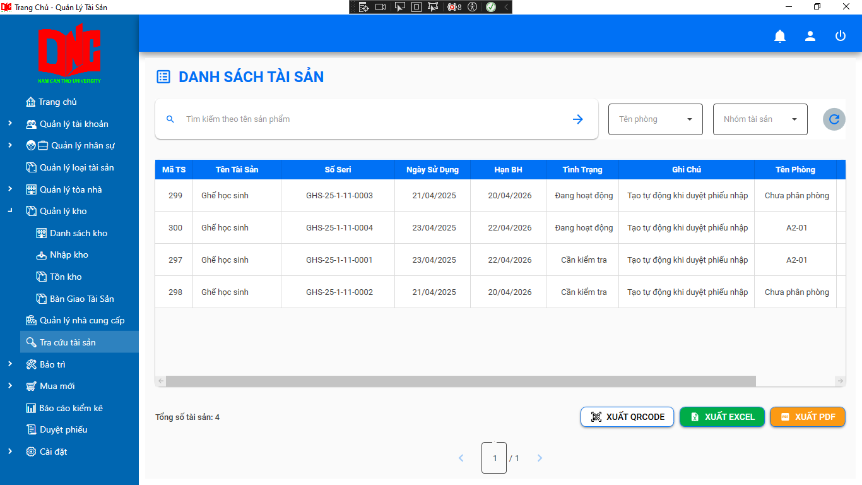

Hình 2.82 Tra cứu tài sản

Người dùng có thể xuất QR code khi click vào **nút xuất QR**

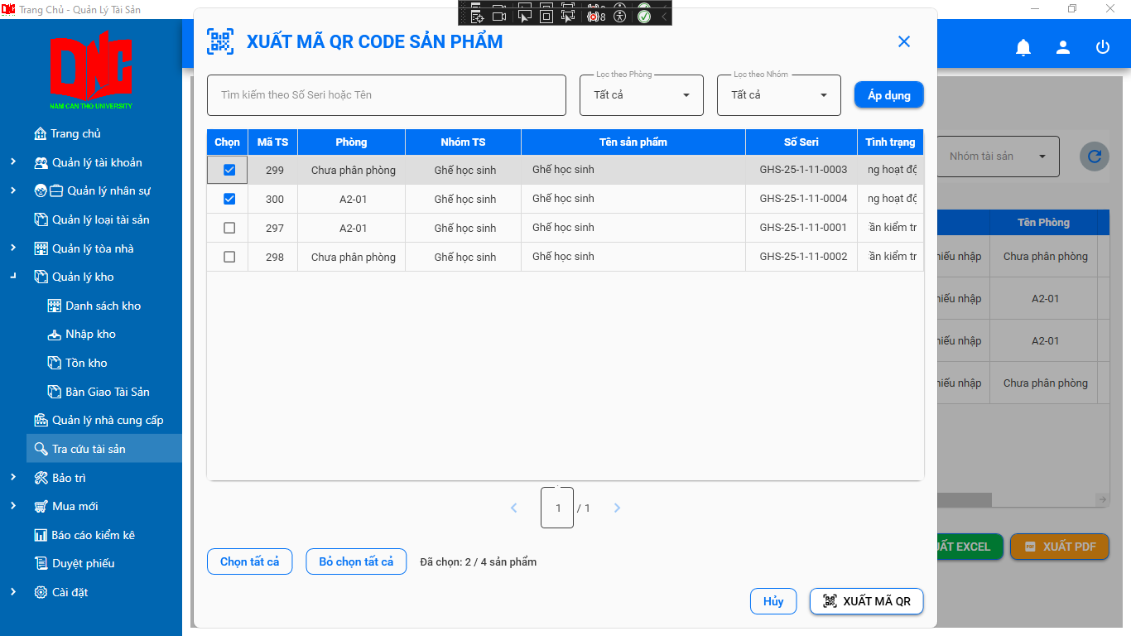

Hình 2.83 Xuất QR

Chọn các tài sản và chọn **xuất mã QR.**

**Xem chi tiết tài sản, sửa tài sản và xóa tài sản:** ở mục tùy chọn người dùng có thể chọn vào **icon chấm thang** để xem chi tiết, **icon cây bút** để sửa và **icon thùng rác** để xóa.

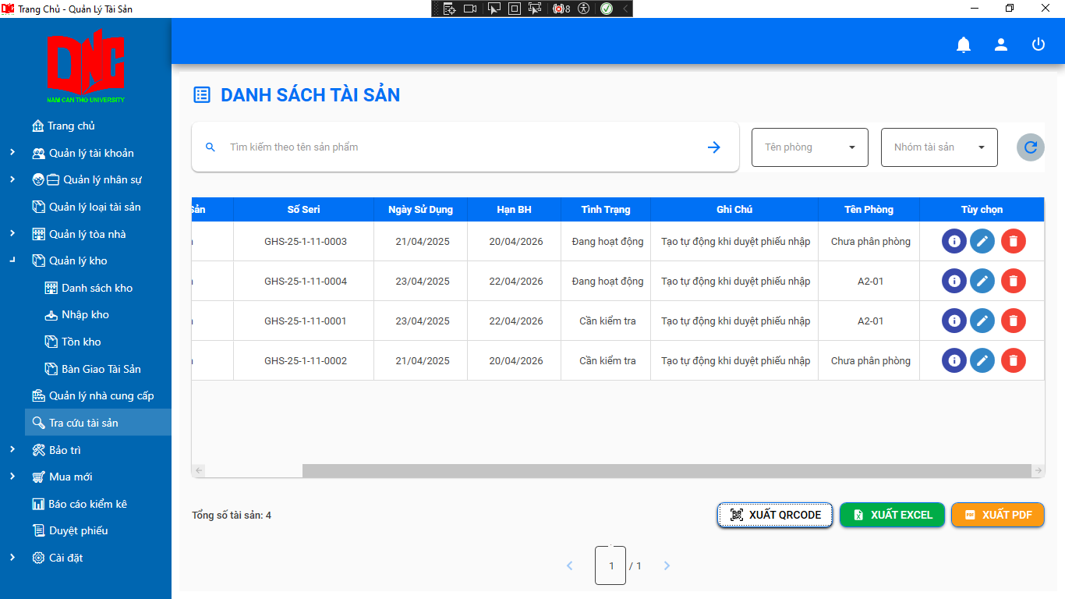

Hình 2.84 Xem chi tiết phiếu bàn giao, sửa và xóa

**Xem chi tiết tài sản:** ngoài việc xem chi tiết người dùng còn thể thể thực hiện in phiếu khi click vào **nút In chi tiết.**

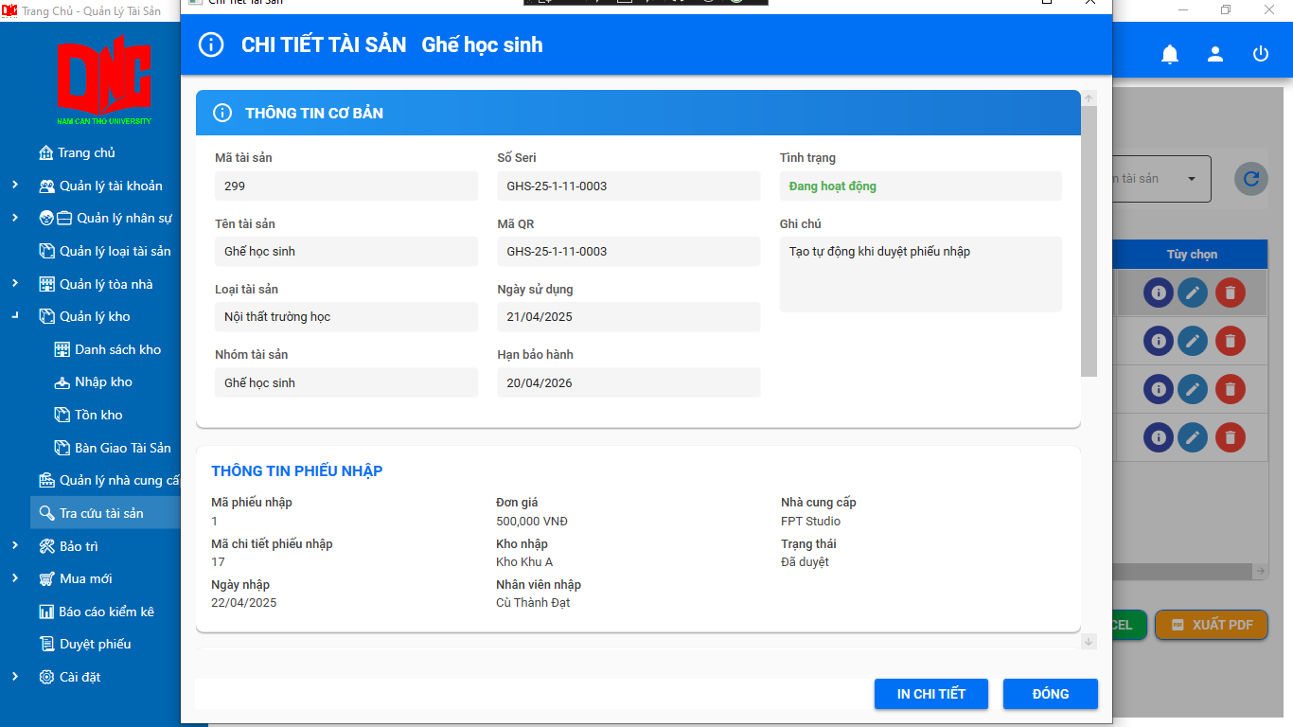

Hình 2.85 Xem chi tiết phiếu bàn giao

## 2.8 DI CHUYỂN TÀI SẢN

Giao diện chung cho phép tìm kiếm bằng nội dung, tên phòng và lọc theo phòng, trạng thái.

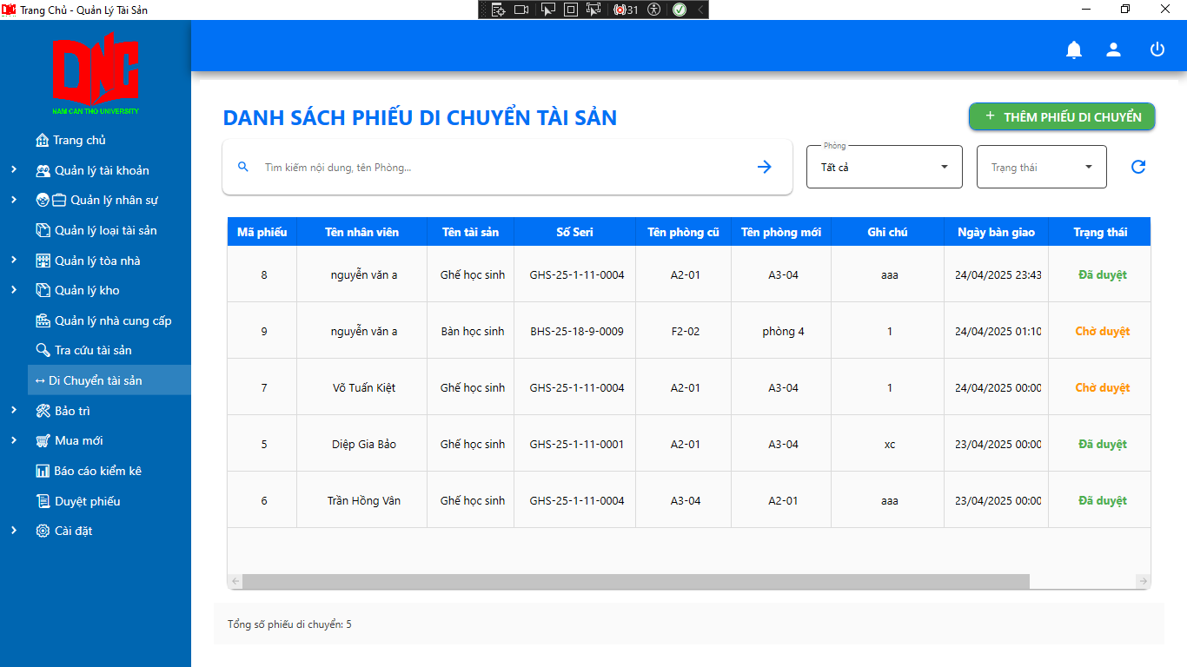

Hình 2.86 Di chuyển tài sản

**Thêm phiếu di chuyển:**

Bước 1: click chuột vào **nút Thêm phiếu di chuyển**



Hình 2.87 Thêm phiếu di chuyển

Bước 2: điền các thông tin như phòng di chuyển, phòng có tài sản cần chuyển người lập phiếu, ngày bàn giao ghi chú. Sau đó chọn các tài sản cần di chuyển rồi **chọn Lưu phiếu di chuyển** để kết thúc

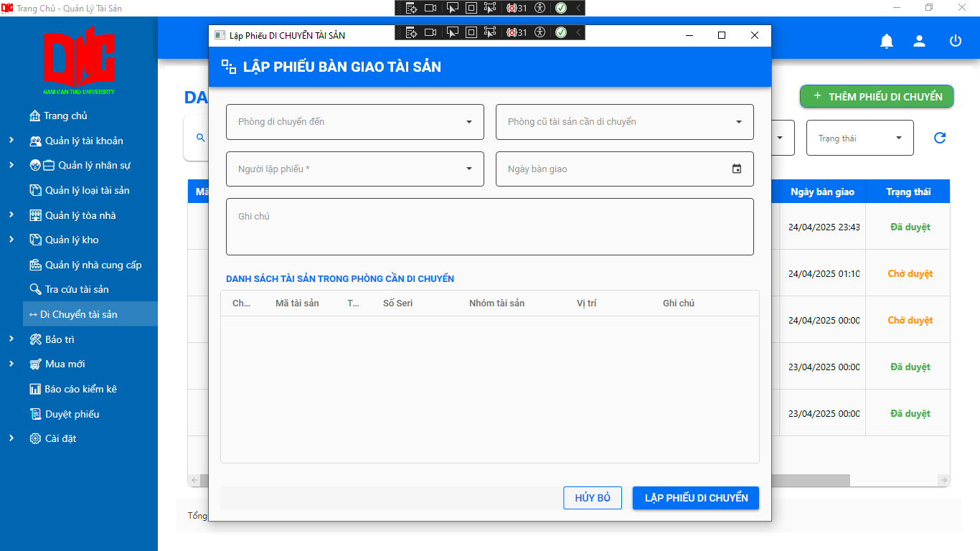

Hình 2.88 Thêm phiếu di chuyển(lưu)

**Xem chi tiết phiếu di chuyển và xóa phiếu di chuyển:** ở mục trạng thái người dùng có thể chọn vào icon ba gạch hoặc icon thùng rác để xem chi tiết phiếu hoặc xóa phiếu

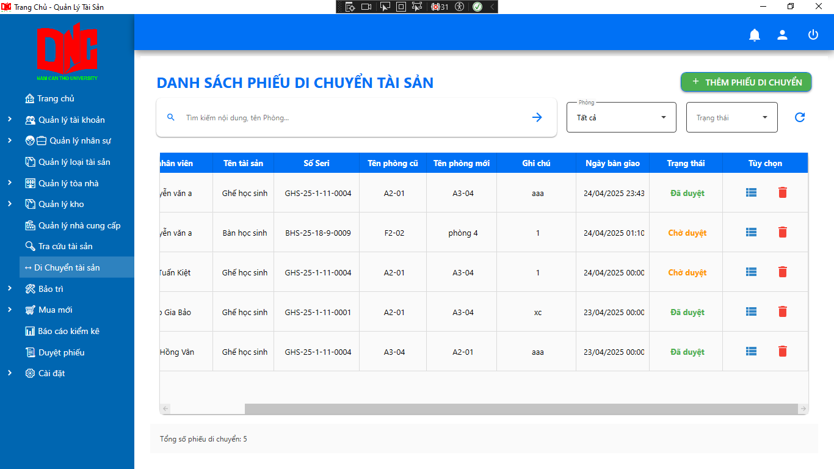

Hình 2.89 Xem chi tiết, xóa phiếu di chuyển

## 2.9 BẢO TRÌ

### 2.9.1 Loại bảo trì

Giao diện chung: Giao diện cho phép người dùng tìm kiếm theo mã hoặc tên loại bảo trì

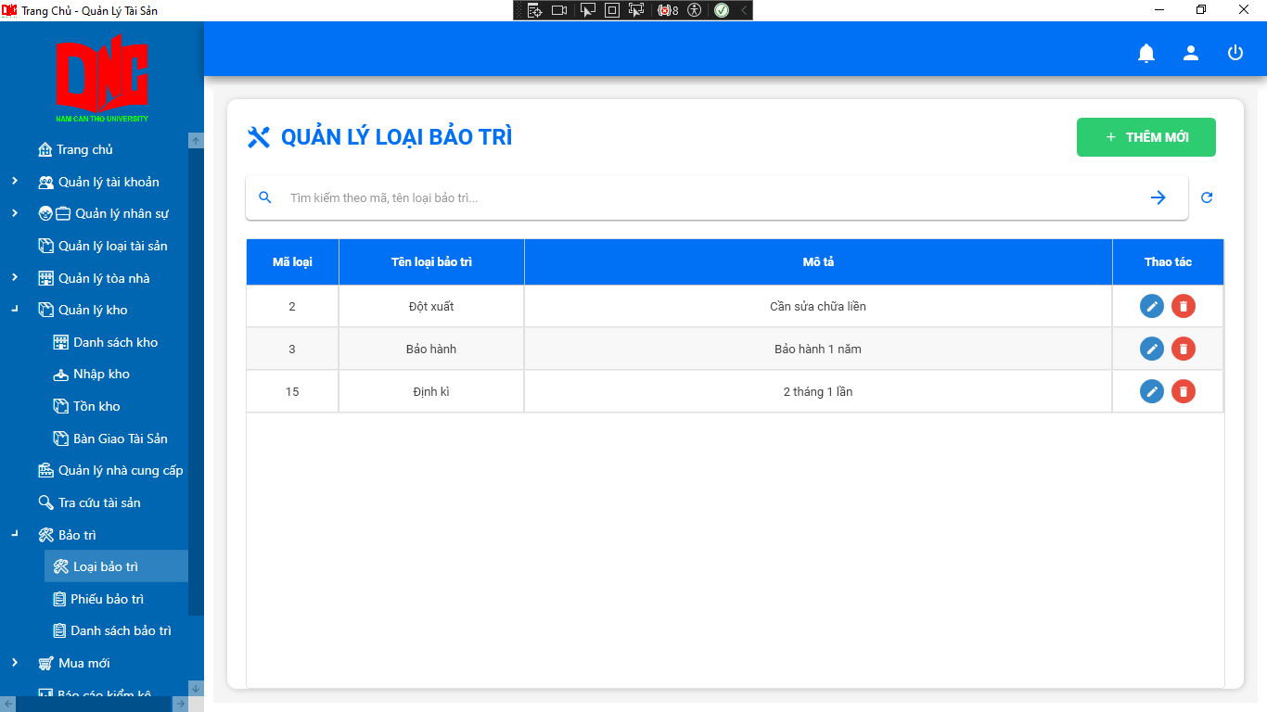

Hình 2.90 Loại bảo trì

**Thêm loại bảo trì:**

Bước 1: click chuột vào **nút Thêm mới** để bắt đầu thêm loại bảo trì mới.



Hình 2.91 Thêm loại bảo trì

Bước 2: điền các thuộc tính như: tên loại bảo trì và mô tả.

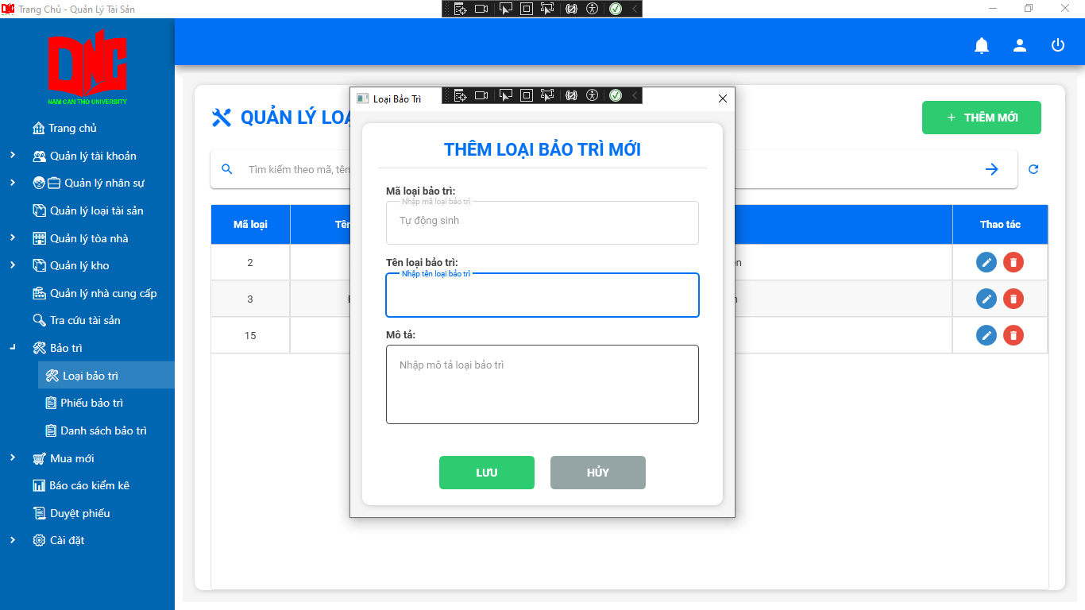

Hình 2.92 Thêm loại bảo trì(lưu)

Bước 3: click vào **nút Lưu** để hoàn tất thêm loại bảo trì mới.

**Sửa loại tài sản và xóa loại tài sản:** ở mục thao tác người dùng có thể chọn vào icon cây bút để sửa loại bảo trì hoặc icon thùng rác để xóa loại bảo trì tương tự các giao diện trước.



Hình 2.93 Sửa, xóa loại bảo trì

### 2.9.2 Phiếu bảo trì

Giao diện chung: giao diện cho phép tìm kiếm theo mã phiếu, tên sản phẩm, lọc theo trạng thái và loại bảo trì.

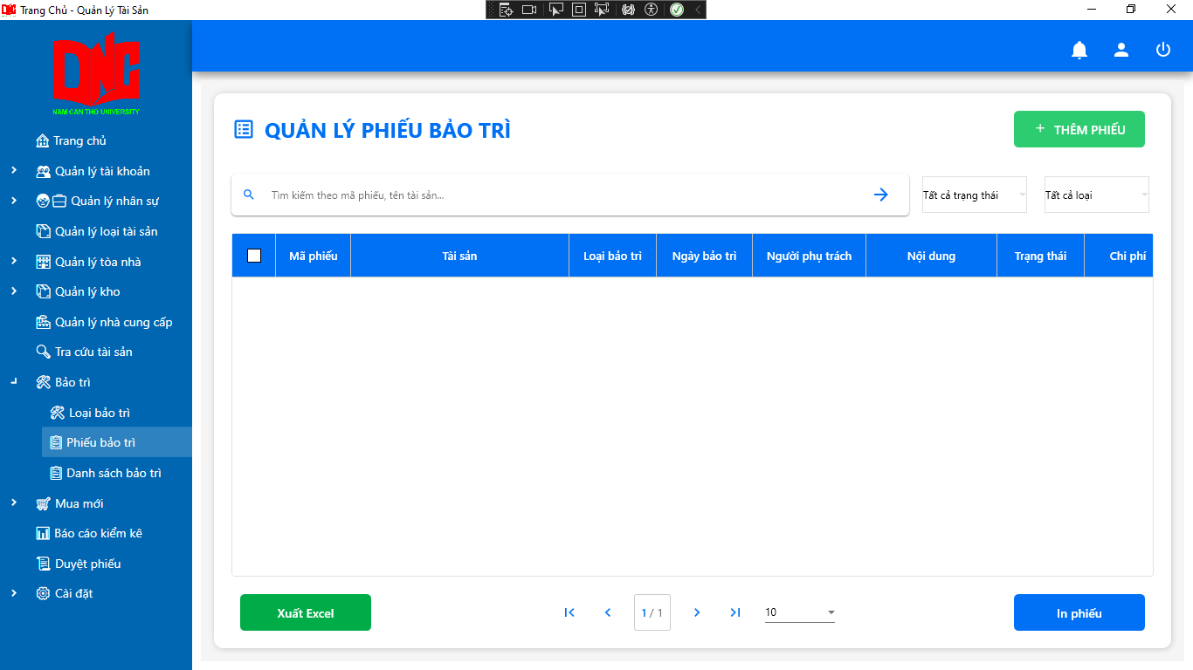

Hình 2.94 Phiếu bảo trì

**Thêm phiếu bảo trì:**

Bước 1: click chuột chọn vào **nút Thêm phiếu** để bắt đầu thêm phiếu bảo trì mới.



Hình 2.95 Thêm phiếu bảo trì

Bước 2: điền các thông tin như tài sản, loại bảo trì, ngày bảo trì, người phụ trách, nội dung và chi phí.

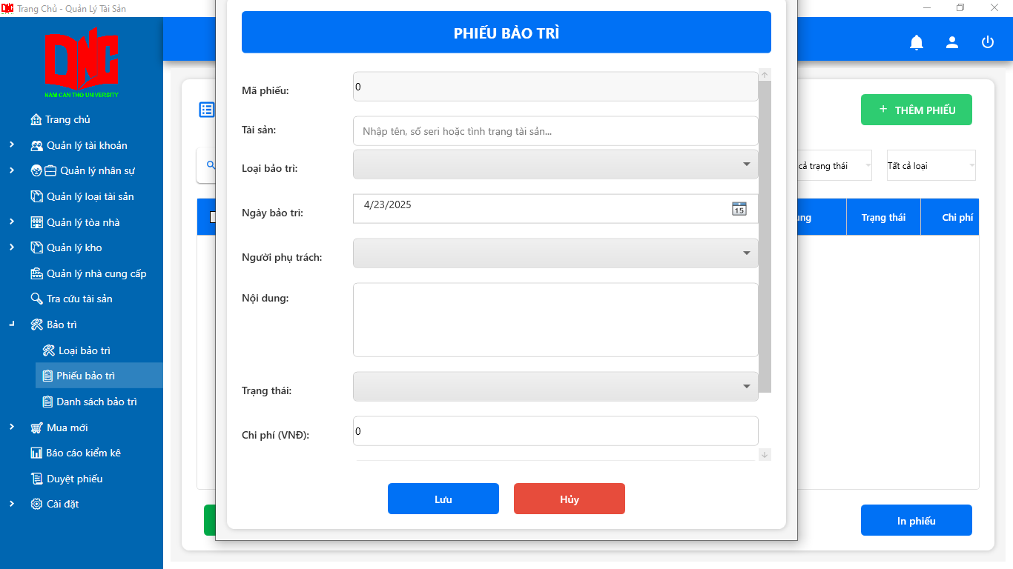

Hình 2.96 Thêm phiếu bảo trì(lưu)

Bước 3: click chuột vào **nút Lưu** để kết thúc quá trình thêm phiếu bảo trì.

**Danh sách bảo trì:**

Giao diện chung: Giao diện cho phép tìm kiếm theo mã, tên tái sản

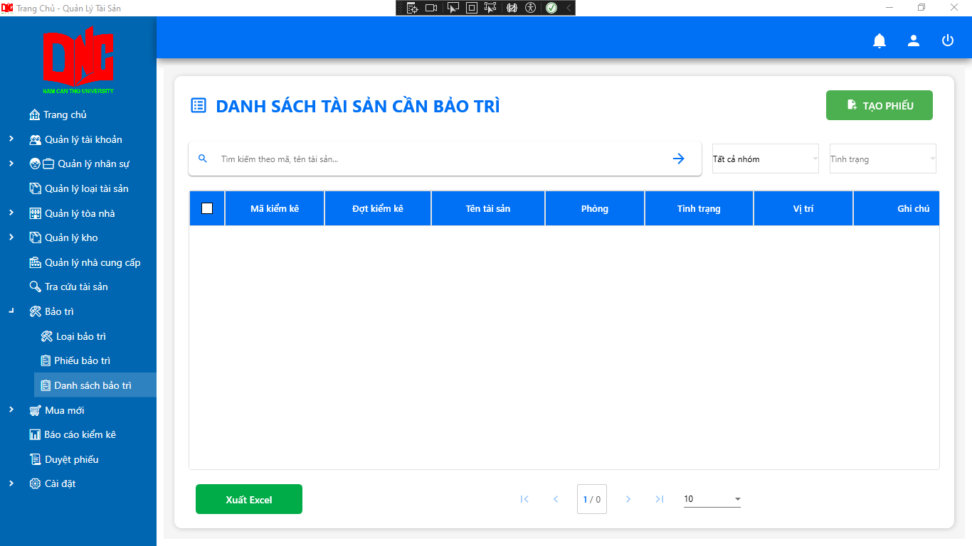

Hình 2.97 Danh sách cần bảo trì

**Thêm phiếu bảo trì định kì:**

Bước 1: click vào **nút Tạo phiếu** để bắt đầu tạo phiếu bảo trì định kì mới.



Hình 2.98 Tạo phiếu tài sản cần bảo trì

Bước 2: Nhập các thông tin như: đợt kiểm kê, tài sản, phòng, tình trạng, vị trí thực tế và ghi chú.

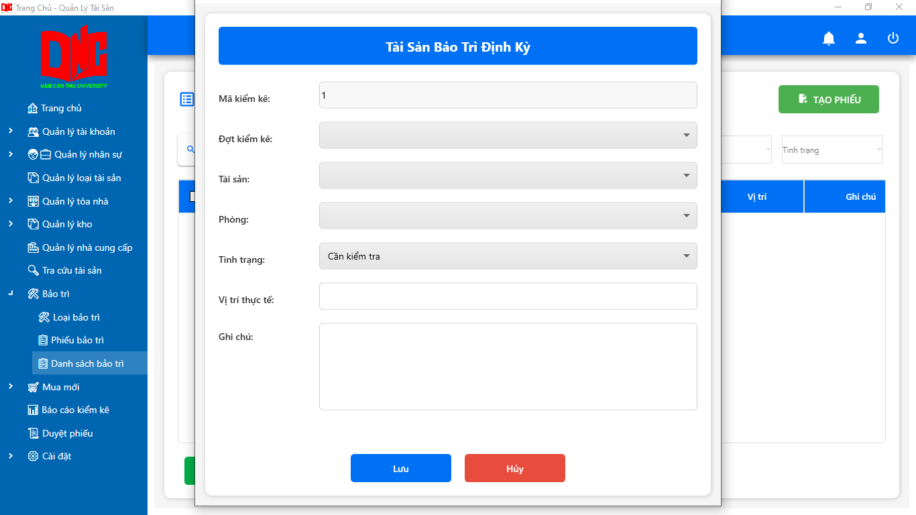

Hình 2.99 Tạo phiếu tài sản cần bảo trì(lưu)

Bước 3: click vào **nút Lưu** để kết thúc.

## 2.10 MUA MỚI

### 2.10.1 Phiếu mua mới

Giao diện chung: giao diện cho phép tìm kiếm theo mã phiếu và lọc theo ngày.

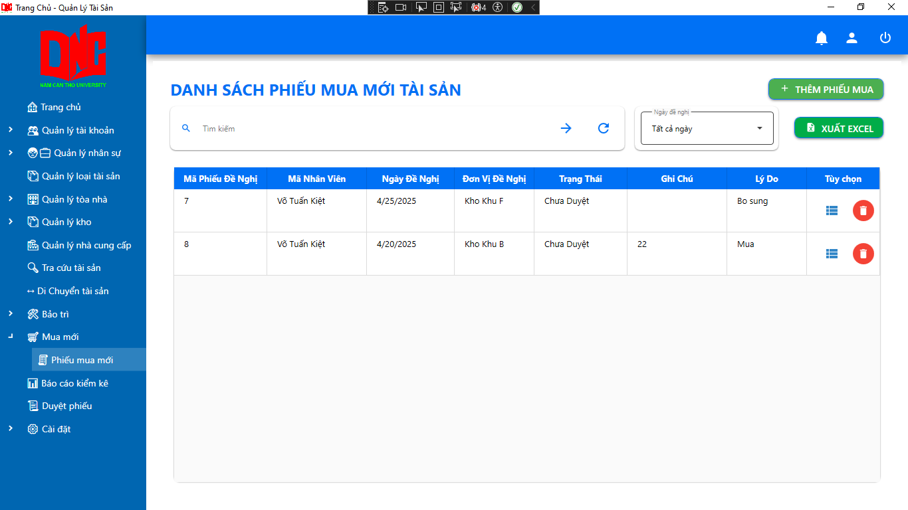

Hình 2.100 Phiếu mua mới

**Thêm phiếu mua mới:**

Bước 1: click chuột vào **nút Thêm phiếu mua** để bắt đầu tạo phiếu mua mới.



Hình 2.101 Thêm phiếu mua mới

Bước 2: điền các thuộc tính như loại phiếu mã nhân viên, ngày đề nghị, đơn vị đề nghị, ghi chú và lý do.

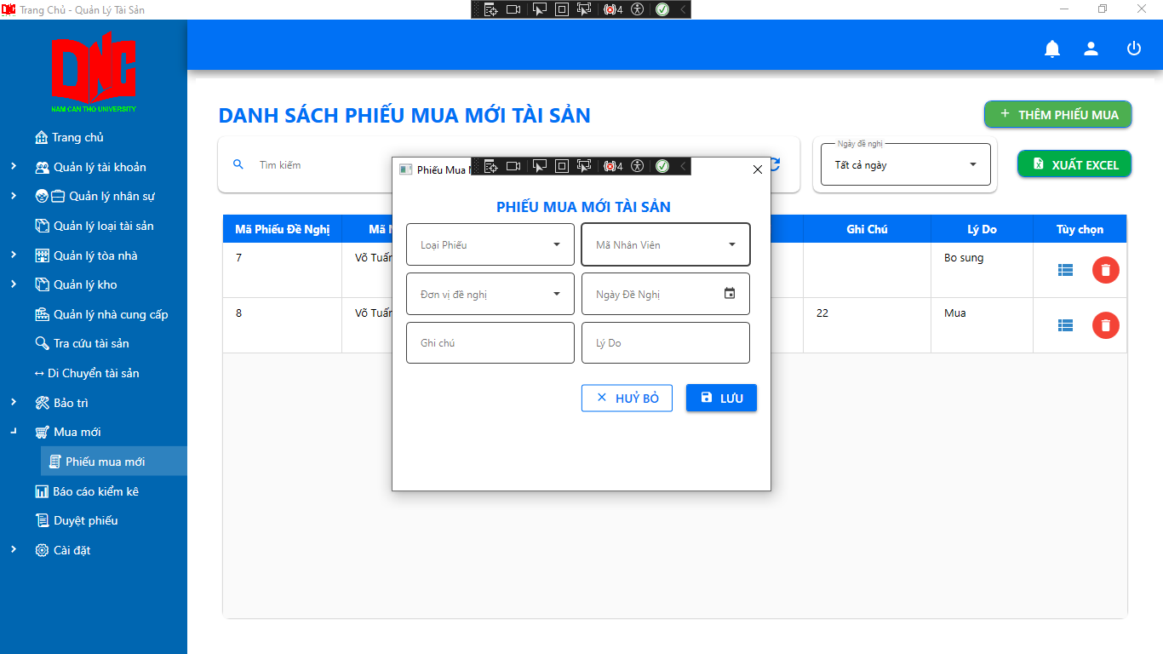

Hình 2.102 Thêm phiếu mua mới(lưu)

Bước 3: Chi tiết phiếu mua mới

**Nếu loại phiếu là mua mới**

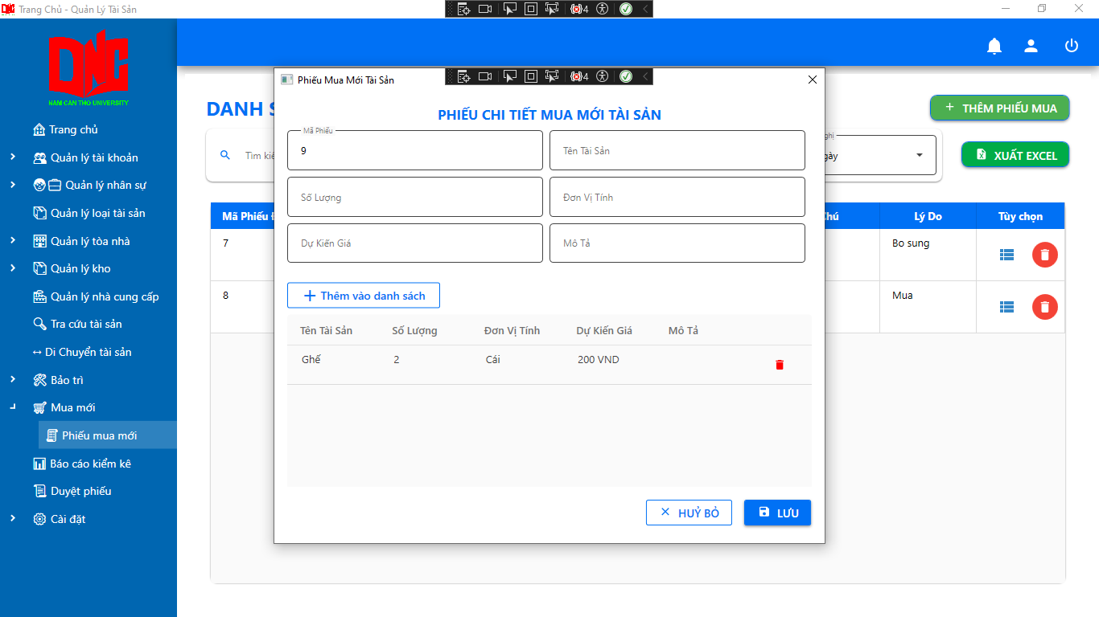

Hình 2.103 Chi tiết mua mới

Người dùng nhập các thông tin như: tên tài sản, số lượng, đơn vị tính, dự kiến giá và mô tả sau đó thêm vào danh sách và bắt đầu thêm tài sản khác. Cuối cùng chọn lưu để hoàn tất

**Nếu là phiếu mua bổ sung**

Người dùng nhập các thông tin tương tự nhưng sản phẩn sẽ được mua bổ sung từ các kho và số lượng sản phẩm dưới 10 mới có thể mua bổ sung.

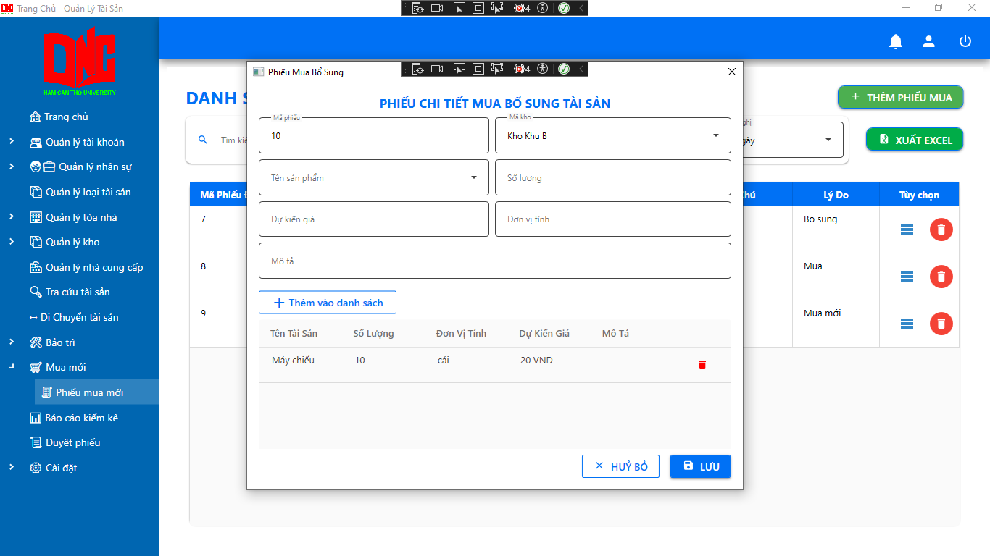

Hình 2.104 Chi tiết mua mới(mua bổ sung)

Cuối cùng chọn lưu để hoàn thành

**Xem chi tiết mua mới và xóa phiếu mua mới:** ở mục tùy chọn người dùng có thể chọn **icon ba gạch** để hoặc **icon thùng rác** để xem phiếu mua hoặc xóa phiếu mua mới.

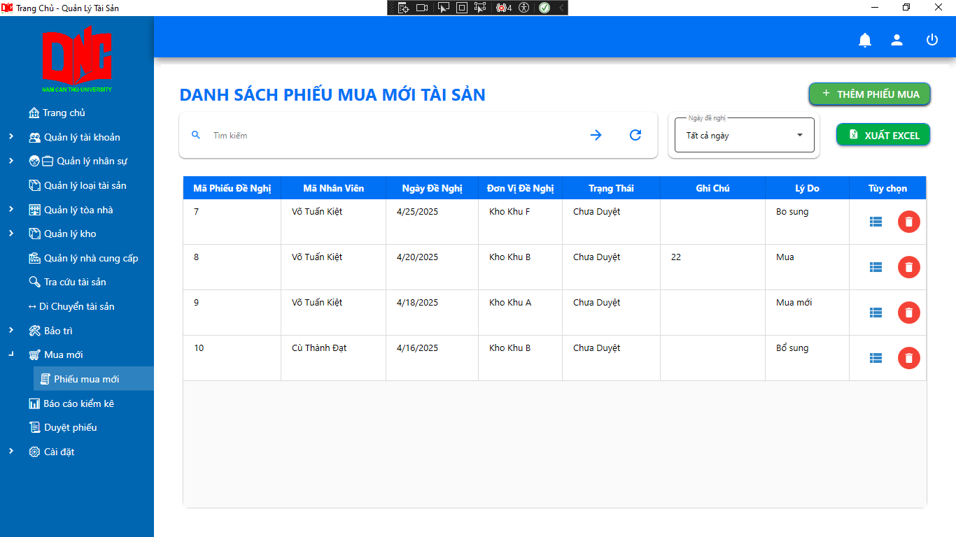

Hình 2.105 Xem, xóa phiếu mua mới

Ở giao diện xem người dùng có thể chọn in ra PDF

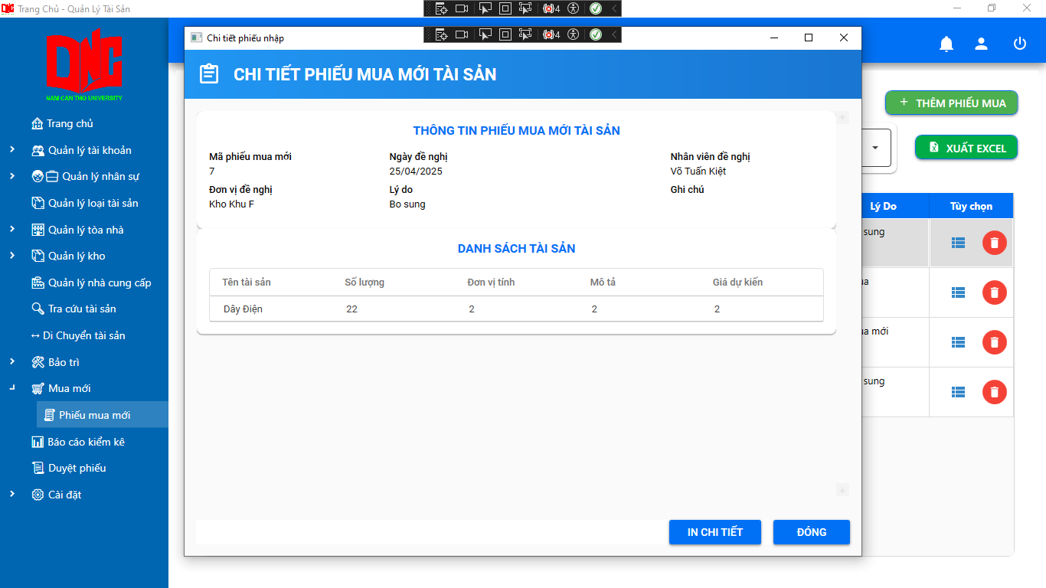

Hình 2.106 Xem phiếu mua mới

## 2.11 BÁO CÁO KIỂM KÊ

Giao diện chung: giao diện cho phép tìm kiếm theo tên đợt hoặc nhân viên.

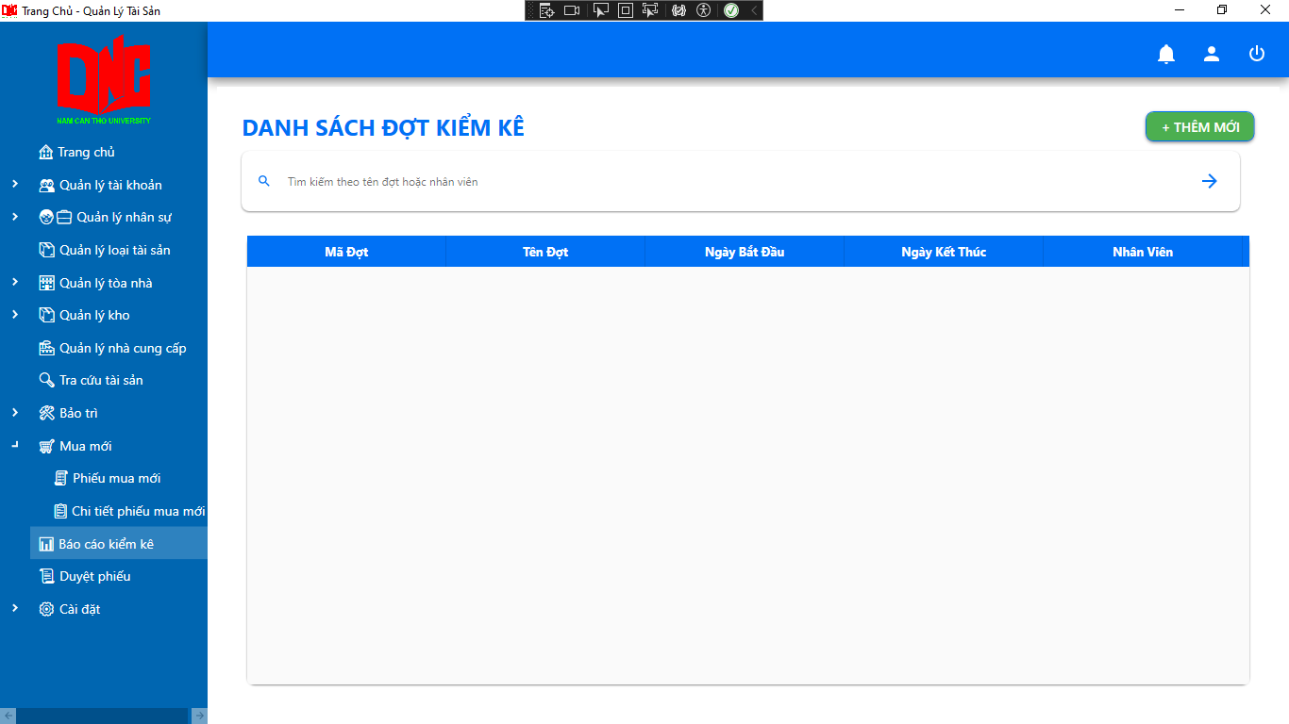

Hình 2.107 Đợt kiểm kê

**Thêm đợt kiểm kê:**

Bước 1: click vào **nút Thêm mới** để bắt đầu thêm đợt kiểm kê.



Hình 2.108 Thêm đợt kiểm kê

Bước 2: điền các thông tin như tên đợt kiểm kê, ngày bắt đầu, ngày kết thúc, nhân viên phụ trách và ghi chú.

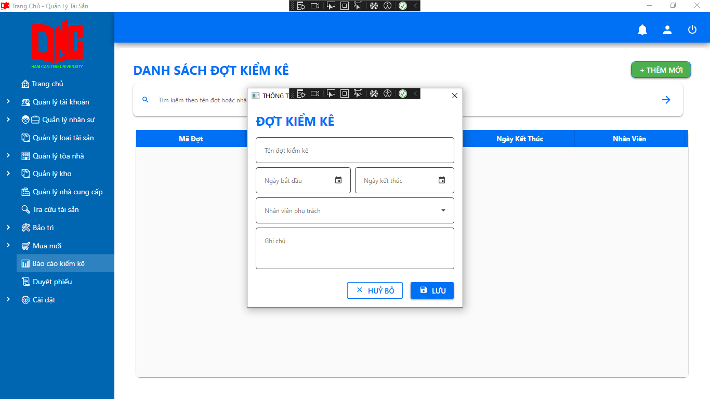

Hình 2.109 Thêm đợt kiểm kê(lưu)

Bước 3: click chuột vào **nút Lưu** để hoàn tất thêm đợt kiểm kê.

Bước 4: quá trình kiểm kê sử dụng mã QR để quét trên QR sản phẩm.

## 2.12 DUYỆT PHIẾU

**Giao diện tổng quan:** giao diện cho phép tìm kiếm theo mã, ngày tạo, trạng thái. Người dùng có thể xem số lượng phiếu cần duyệt, phiếu đã duyệt và phiếu đã từ chối cũng như xem được trạng thái phiếu ở đây.

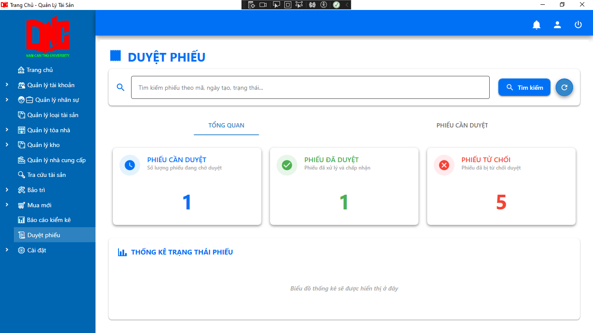

Hình 2.110 Duyệt phiếu

**Giao diện phiếu cần duyệt:** người dùng có thể lọc theo loại phiếu, từ ngày mấy đến ngày mấy để xin phiếu dể dàng hơn.

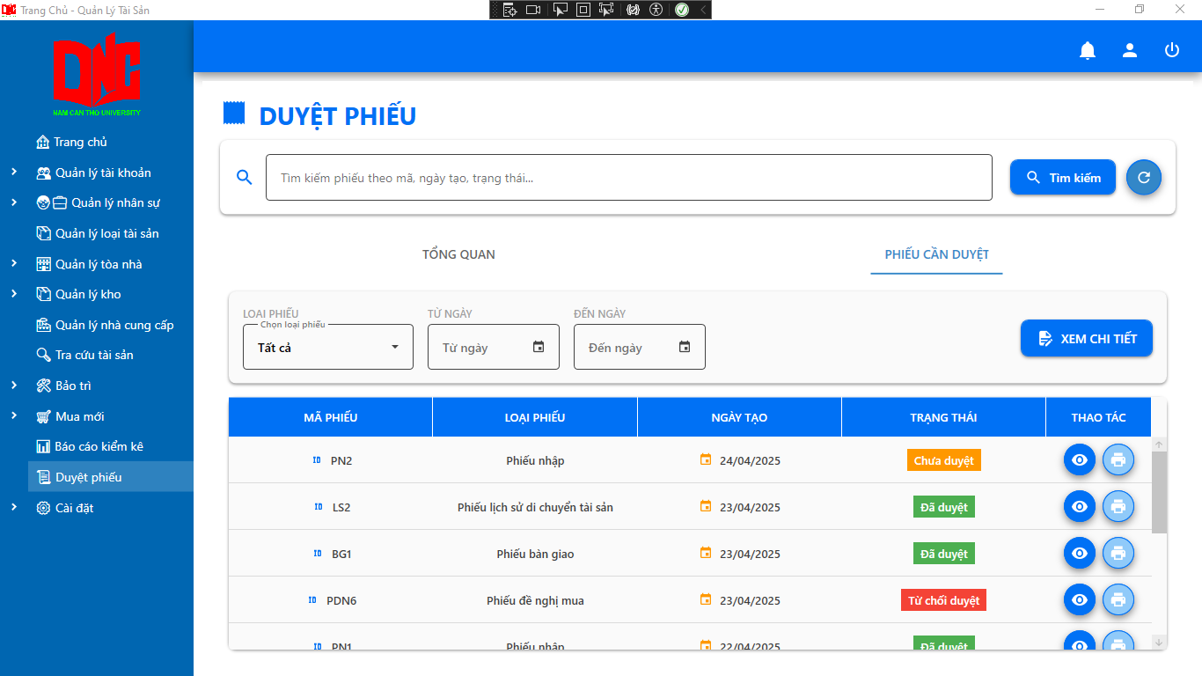

Hình 2.111 Phiếu cần duyệt

**Xem chi tiết phiếu cần duyệt hoặc in phiếu:** ở mục thao tác người dùng có thể chọn vào **icon mắt** hoặc **icon máy in** để thực hiện xem chi tiết hoặc in phiếu

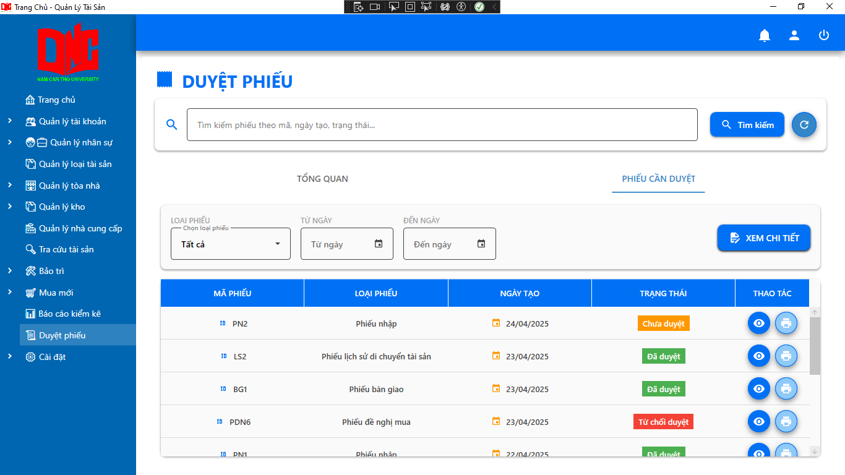

Hình 2.112 Xem chi tiết phiếu cần duyệt hoặc in phiếu

**Xem chi tiết phiếu:** giao diện cho phép người dùng **duyệt phiếu** hoặc từ **chối phiếu.**

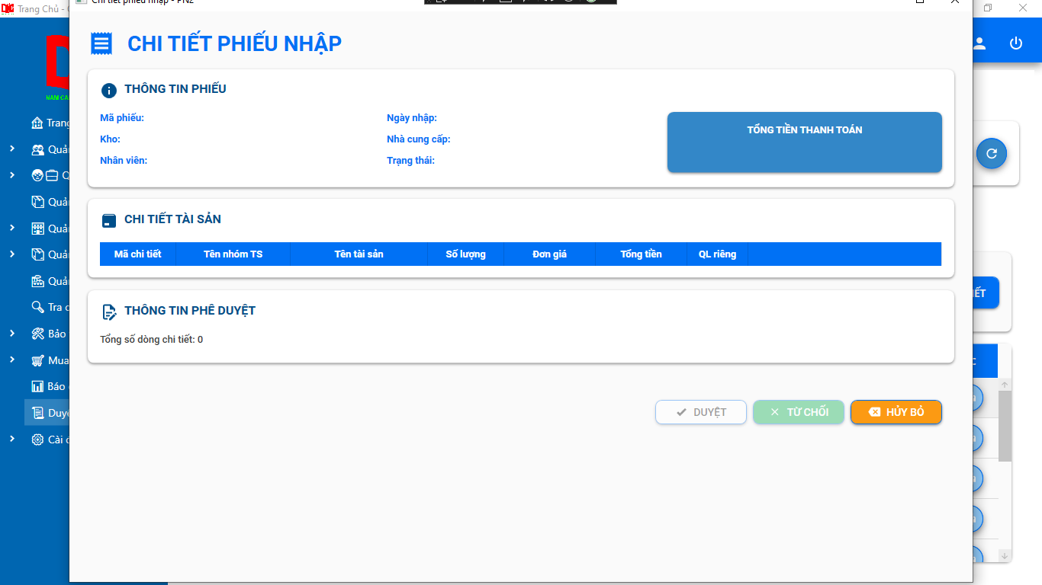

Hình 2.113 Xem chi tiết và duyệt phiếu

**In phiếu dưới dạng PDF: chọn Lưu PDF** để lưu về máy tính.

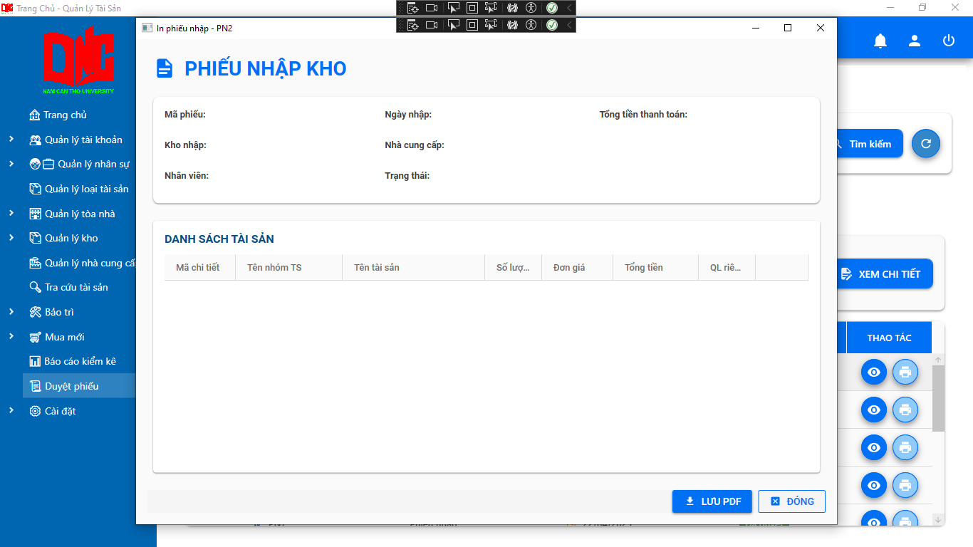

Hình 2.114 In phiếu dạng PDF

## 2.13 CÀI ĐẶT

### 2.13.1 Thông tin công ti

Giao diện chung: giao diện cho phép người dùng thay đổi ảnh phần mềm, tên công ti, địa chỉ, email, mã số thuế, số điện thoại, người đại diện. Cho phép in PDF, mở PDF và **Lưu thông tin** đã chỉnh sửa.

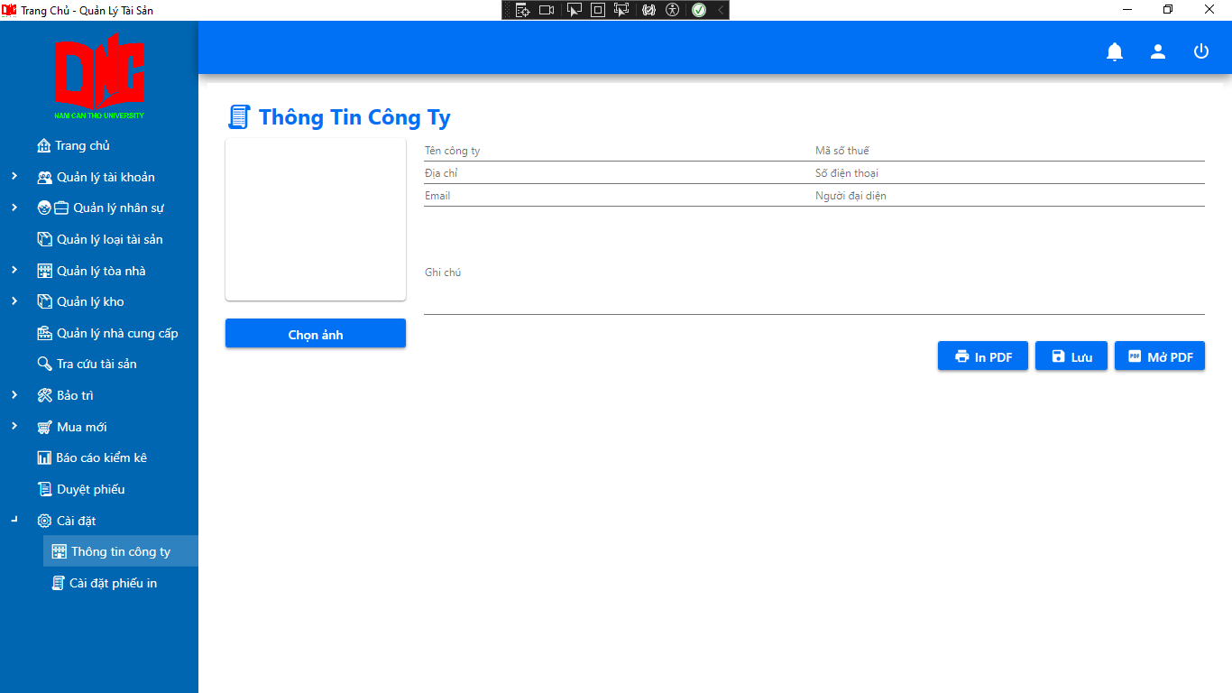

Hình 2.115 Cài đặt thông tin công ti

## 2.14 HƯỚNG DẪN SỬ DỤNG ĐỐI VỚI WEB

**Đăng nhập:** người dùng sử dụng tài khoản được cấp trùng khớp với tài khoản trên ứng dụng để đăng nhập trên web.

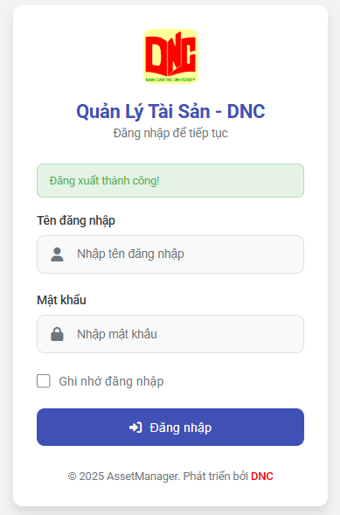

Hình 2.116 Đăng nhập(web)

**Đăng xuất:** click chuột vào **icon User** ở gốc trên bên phải sẽ cho người dùng ba lựa chọn: thông tin cá nhân, cài đặt và đăng xuất.

**Thông tin cá nhân:** cho phép người dùng xem thông tin chi tiết như: id tài khoản, tên đăng nhập, vai trò, tên nhân viên. Ở giao diện này người dùng cũng có thể đổi mật khẩu cũng như đăng xuất trực tiếp ở đây.

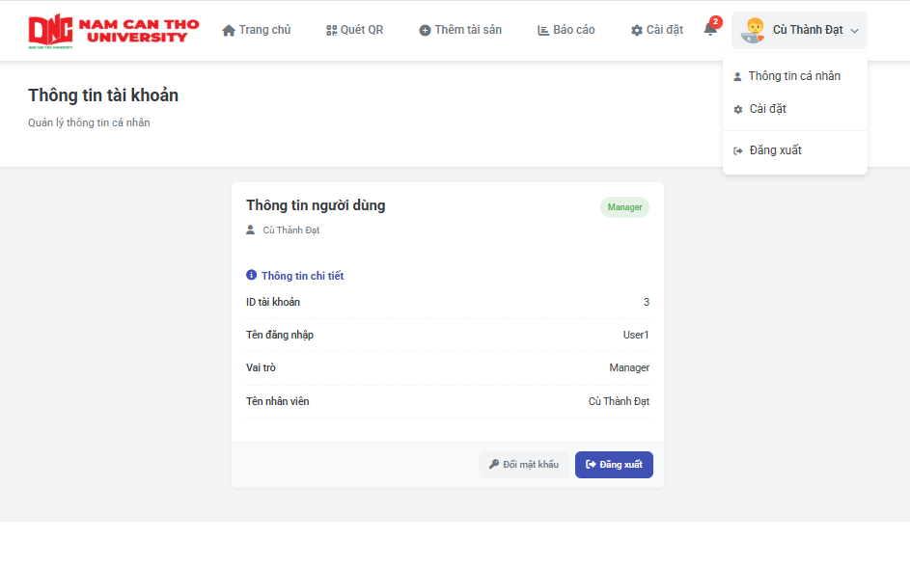

Hình 2.117 Thông tin cá nhân(web)

**Giao diện trang chủ:** Giao diện cho phép xem tổng quát tài sản, tình trạng, thêm mới tài sản và quét mã QR.

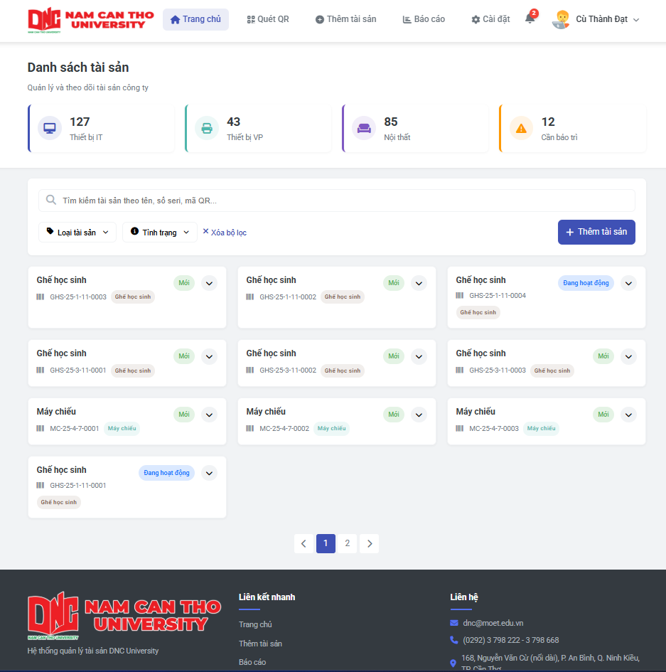

Hình 2.118 Trang chủ(web)

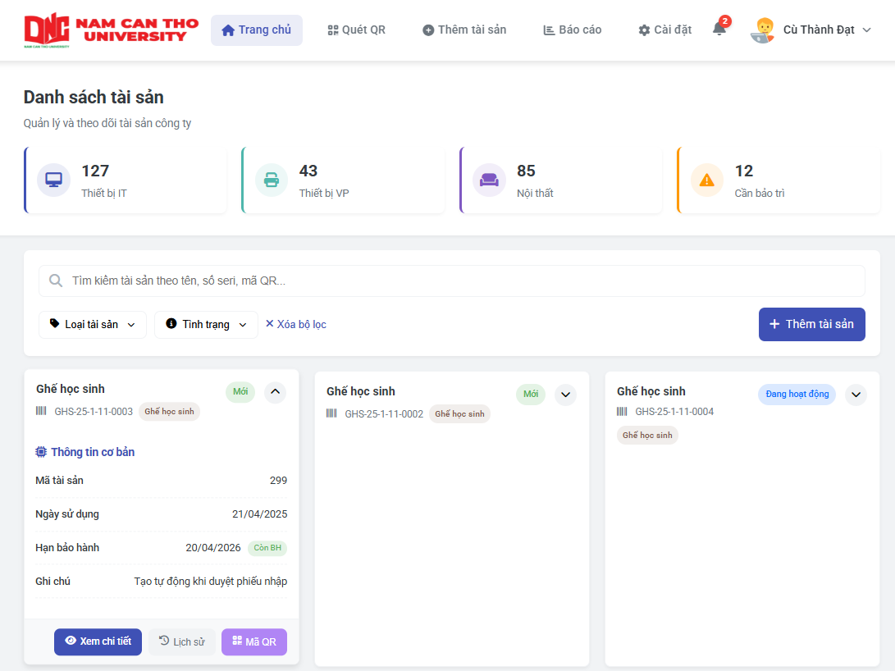

Hình 2.119 Xem chi tiết tài sản(web)

Khi click vào tài sản cần xem người dùng sẽ xem được thông tin cơ bản cũng như thông số của tài sản. Người dùng có thể sửa thông tin, thêm thông số cho tài sản xem lịch sử chỉnh sửa cũng như mã QR của tài sản.

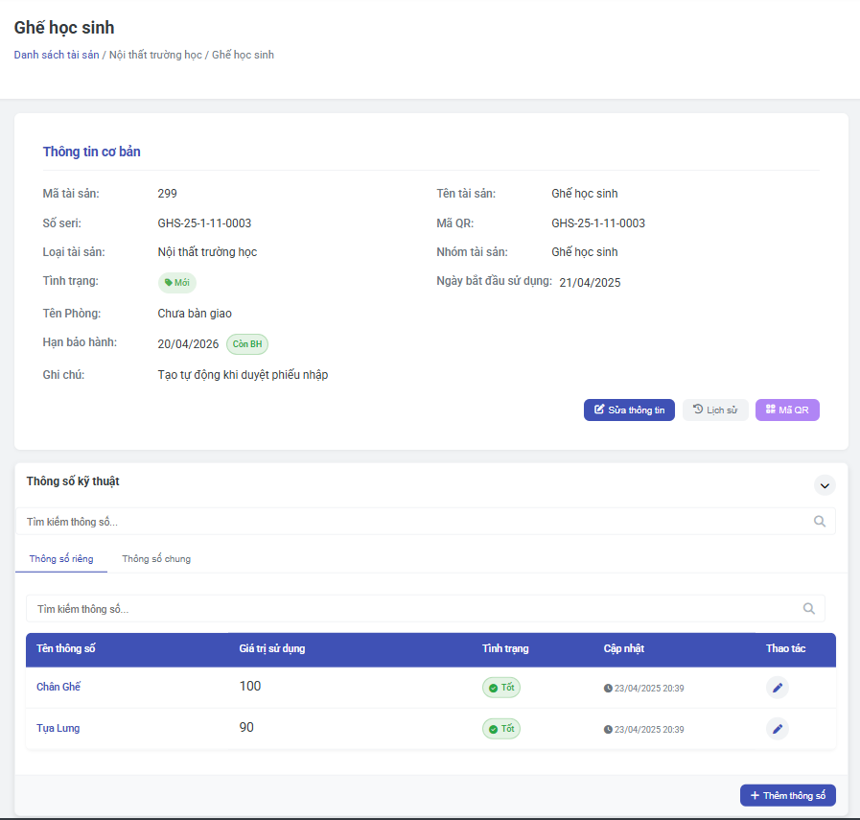

Hình 2.120 Xem thông số tài sản(web)

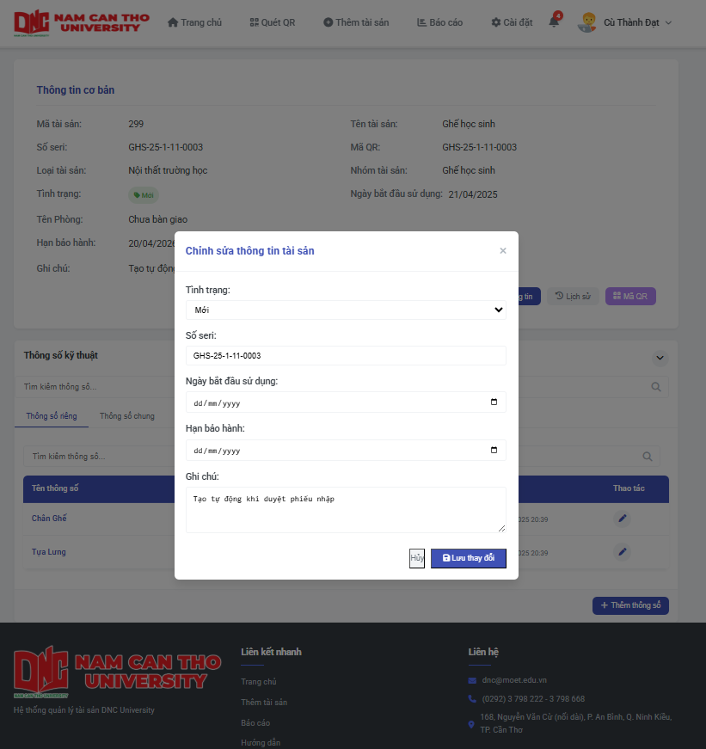

Hình 2.121 Chỉnh sửa thông tin tài sản(web)

**Xem thông báo của trang web:** ở **icon chuông** kế **icon User** người dùng có thể click chọn để xem được thông báo về các cập nhật của tài sản,

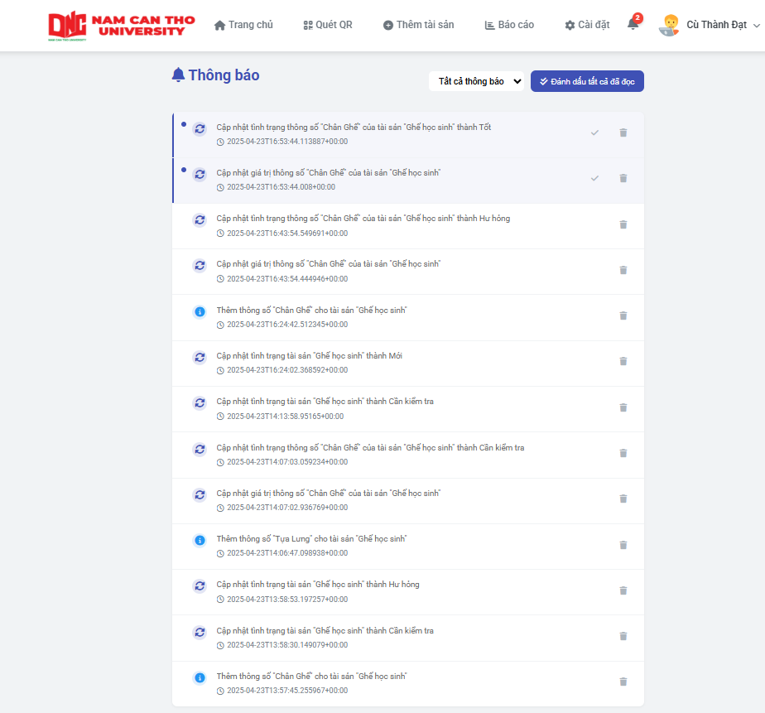

Hình 2.122 Thông báo(web)